ქ. თბილისში, შპს „ავზი 94“-ის 4950 მ3 ჯამური მოცულობის ნავთობპროდუქტების საცავის ექსპლუატაციის პროცესში
ატმოსფერულ ჰაერში მავნე ნივთიერებათა ზღვრულად დასაშვები გაფრქვევის ნორმების პროექტი

დამტკიცებულია  შპს „ავზი 94“-ის დირექტორი  თამაზ წაქაძე  "_____" _______ 2022 წ. |  | შეთანხმებულია  სსპ გარემოს ეროვნული სააგენტოს გარემოსდაცვითი შეფასების დეპარტამენტი  "_____" ________ 2022 წ.

შპს „ავზი 94“

ქ. თბილისში 4950 მ³ ჯამური მოცულობის
ნავთობპროდუქტების საცავის ექსპლუატაციის პროცესში

ატმოსფერულ ჰაერში მავნე ნივთიერებათა
ზღვრულად დასაშვები გაფრქვევის
ნორმების პროექტი

შემსრულებელი: GNCorporation

ა ნ ო ტ ა ც ი ა

ანგარიში შესრულებულია ატმოსფერული ჰაერის დაცვის კანონმდებლობის შესაბამისად [1, 2, 3, 4, 5] და მასში სისტემატიზებულია ქ. თბილისში, სოფ. შპს „ავზი-94“-ს ნავთობპროდუქტების საცავის ექსპლოატაციის პროცესში ატმოსფერული ჰაერის სტაციონარული დაბინძურების წყაროების მიერ გაფრქვეულ მავნე ნივთიერებათა რაოდენობრივი და თვისობრივი მახასიათებლები. გამოკვლევის შედეგად გამოვლენილია ატმოსფეროში გაფრქვევის 17 სტაციონარული წყარო. ინვენტარიზაციის მიხედვით ატმოსფერულ ჰაერში გაიფრქვევა 10,30731497 ტ/წელ დამაბინძურებელი ნივთიერებები, მათ შორის: გოგირდწყალბადი 0,001126328 ტ/წელ, ნახშირწყალბადები C₁-C₅ 6,702230742 ტ/წელ, ნახშირწყალბადები C₆-C₁₀ 2,477784453 ტ/წელ, პენტილენი-ამილენი 0,247682414 ტ/წელ, ბენზოლი 0,227867821 ტ/წელ, დიმეთილბენზოლი 0,02873156 ტ/წელ, მეთილბენზოლი 0,214988534 ტ/წელ, ეთილბენზოლი 0,00594398 ტ/წელ, ნახშირწყალბადები C₁₂-C₁₉ 0,400959136 ტ/წელ
პროექტში განხილულია ატმოსფერულ ჰაერზე ზემოქმედების ყველა შესაძლო ასპექტები, მოყვანილია ატმოსფერული ჰაერის დაბინძურების გაანგარიშებათა ჩატარებისათვის საჭირო საწყისი ინფორმაცია საწარმოს განვითარების პერსპექტივის, ადგილის ფიზიკურ-გეოგრაფიული და კლიმატური პირობების, ატმოსფერულ ჰაერში მავნე ნივთიერებათა გაფრქვევის პარამეტრთა და გაბნევის ანგარიშის გათვალისწინებით, დაბინძურების თითოეული წყაროსა და თითოეული მავნე ნივთიერებისთვის დადგენილია ზღვრულად დასაშვები გაფრქვევის ნორმები.
ანგარიში შესრულებულია ატმოსფერულ ჰაერში მავნე ნივთიერებათა გაბნევის თანამედროვე ავტომატიზებული კომპიუტერული პროგრამის გამოყენებით.

სარჩევი

ძირითად ტერმინთა განმარტებები 4
1 ძირითადი მონაცემები საწარმოს საქმიანობის შესახებ. 5
2 საწარმოს განთავსების რაიონის ბუნებრივ-კლიმატური პირობების მოკლე დახასიათება 6
3 საწარმოს ტექნოლოგიური პროცესის მოკლე დახასიათება. 7
4 ატმოსფერულ ჰაერში გაფრქვეულ მავნე ნივთიერებათა და დაბინძურების წყაროთა დახასიათება 8
5 ატმოსფერულ ჰაერში გაფრქვეულ მავნე ნივთიერებათა რაოდენობის ანგარიში 9
5.1 ემისიის გაანგარიშება დიზელის რეზერვუარიდან 1000 მ³ (გ-1) 9
5.2 ემისიის გაანგარიშება დიზელის რეზერვუარიდან 1000მ³ (გ-2) 10
5.3 ემისიის გაანგარიშება დიზელის რეზერვუარიდან 1000მ³ (გ-3) 10
5.4 ემისიის გაანგარიშება დიზელის რეზერვუარიდან 60მ³ (გ-4) 11
5.5 ემისიის გაანგარიშება დიზელის რეზერვუარიდან 60მ³ (გ-5) 12
5.6 ემისიის გაანგარიშება დიზელის რეზერვუარიდან 60მ³ (გ-6) 12
5.7 ემისიის გაანგარიშება დიზელის რეზერვუარიდან 25მ³ (გ-7) 13
5.8 ემისიის გაანგარიშება ბენზინის რეზერვუარიდან 1000მ³ (გ-8) 14
5.9 ემისიის გაანგარიშება ბენზინის რეზერვუარიდან 400მ³ (გ-9) 16
5.10 ემისიის გაანგარიშება ბენზინის რეზერვუარიდან 200მ³ (გ-10) 18
5.11 ემისიის გაანგარიშება ბენზინის რეზერვუარიდან 60მ³ (გ-11) 20
5.12 ემისიის გაანგარიშება ბენზინის რეზერვუარიდან 60მ³ (გ-12) 22
5.13 ემისიის გაანგარიშება ბენზინის რეზერვუარიდან 25მ³ (გ-13) 22
5.14 ემისიის გაანგარიშება დიზელის ტუმბოდან (გ-14) 24
5.15 ემისიის გაანგარიშება ბენზინის ტუმბოდან (გ-15) 25
5.16 ემისიის გაანგარიშება ავტოცისტერნების დიზელის საწვავით შევსების მოედნიდან (გ-16) 25
5.17 ემისიის გაანგარიშება ავტოცისტერნების ბენზინის საწვავით შევსების მოედნიდან (გ-17) 26
5.18 ფონის სახით გათვალისწინებული საწარმო (გ-18) 28
6 ატმოსფერულ ჰაერში მავნე ნივთიერებათა გაფრქვევის პარამეტრები 29
7 ატმოსფერულ ჰაერში მავნე ნივთიერებათა გაბნევის ანგარიში 35
8 მავნე ნივთიერებათა გაბნევის ანგარიშის მიღებული შედეგები და ანალიზი 36
9 მავნე ნივთიერებათა გაბნევის გრაფიკული ამონაბეჭდი 36
10 დასკვნა 41
11 ატმოსფერულ ჰაერში მავნე ნივთიერებათა ზღვრულად დასაშვები გაფრქვევის ნორმები 42
12 ლიტერატურა 45
13 დანართი 1. საწარმოს განთავსების სიტუაციური გეგმა 46
14 დანართი 2. საწარმოს გენ-გეგმა მავნე ნივთიერებათა გაფრქვევის წყაროების დატანით 47
15 დანართი 3. ატმოსფერულ ჰაერში მავნე ნივთიერებათა გაბნევის ანგარიშის პროგრამული ამონაბეჭდი 48
16 ამონაწერი საჯარო რესტრიდან 63
17 საკადასტრო გეგმა 65

ძირითად ტერმინთა განმარტებები
ა) "ატმოსფერული ჰაერი" - ატმოსფერული გარსის ჰაერი, შენობა-ნაგებობებში არსებული ჰაერის გარდა;
ბ) “მავნე ნივთიერება" - ადამიანის საქმიანობის შედეგად ატმოსფერულ ჰაერში გაფრქვეული ნებისმიერი ნივთიერება, რომელიც ახდენს ან რომელმაც შეიძლება მოახდინოს უარყოფითი ზეგავლენა ადამიანის ჯანმრთელობასა და ბუნებრივ გარემოზე;
გ) "ატმოსფერული ჰაერის დაბინძურება" - ატმოსფერული ჰაერის შემადგენლობის ცვლილება მასში მავნე ნივთიერებათა არსებობის შედეგად;
დ) "ატმოსფერულ ჰაერში მავნე ნივთიერებათა ზღვრულად დასაშვები კონცენტრაციის ნორმა" - ატმოსფერულ ჰაერში მავნე ნივთიერებათა მაქსიმალური კონცენტრაცია დროის გარკვეული გასაშუალოებული პერიოდისათვის, რომელიც პერიოდული ზემოქმედებისას ან ადამიანის მთელი ცხოვრების მანძილზე არ ახდენს მასზე და საერთოდ გარემოზე მავნე ზემოქმედებას;
ე) “ატმოსფერულ ჰაერში მავნე ნივთიერებათა საშუალო სადღეღამისო ზღვრულად დასაშვები კონცენტრაცია” - ატმოსფერულ ჰაერში მავნე ნივთიერებათა კონცენტრაცია, რომელიც განსაზღვრულია დღე-ღამის განმავლობაში აღებული სინჯების კონცენტრაციათა მნიშვნელობების გასაშუალოებით;
ვ) “ატმოსფერულ ჰაერში მავნე ნივთიერებათა მაქსიმალური ერთჯერადი ზღვრულად დასაშვები კონცენტრაცია” - ატმოსფერულ ჰაერში მავნე ნივთიერებათა მაქსიმალური კონცენტრაცია, რომელიც განსაზღვრულია 20-30 წუთიან დროის ინტერვალში ერთჯერადად აღებული სინჯების კონცენტრაციათა მნიშვნელობების მიხედვით;
ზ) “ატმოსფერულ ჰაერში მავნე ნივთიერებათა ზღვრულად დასაშვები გაფრქვევის ნორმა” - ატმოსფერული ჰაერის დაბინძურების სტაციონარული წყაროდან მავნე ნივთიერებათა გაფრქვევის დადგენილი რაოდენობა, გაანგარიშებული იმ პირობით, რომ დაბინძურების ამ წყაროსა და სხვა წყაროების ერთობლიობიდან გაფრქვეულ მავნე ნივთიერებათა კონცენტრაცია ატმოსფერული ჰაერის მიწისპირა ფენაში არ აღემატებოდეს ამ წყაროს ზეგავლენის ტერიტორიისთვის დადგენილ მავნე ნივთიერებათა კონცენტრაციის ზღვრულად დასაშვებ ნორმებს,

ძირითადი მონაცემები საწარმოს საქმიანობის შესახებ.
შპს „ავზი-94“-ს ნავთობპროდუქტების საცავი მდებარეობს ქ. თბილისში, სოფ. ფონიჭალაში, ცოტნე დადიანის ქუჩა N6-ში. მიწის ნაკვეთი არასასოფლო სამეურნეო დანიშნულებისაა და წარმოადგენს შპს „ავზი-94“-ს საკუთრებას. მიწის ნაკვეთის საკადასტრო მონაცემებია:
- საკადასტრო კოდი - 81.05.02.724;
- ფართობი - 11430 კვ.მ.;
- ნაკვეთის ტიპი - არასასოფლო სამეურნეო;
- მისამართი - ქალაქი თბილისი, სოფელი ფონიჭალა, ცოტნე დადიანის ქუჩა, N 6;
- მესაკუთრე - შპს „ავზი-94“.
მანძილი ნავთობპროდუქტების საცავის ღობიდან უახლოეს საცხოვრებელ სახლამდე 25 მ-ია, ხოლო საპროექტო სარეზერვუარო პარკის ტერიტორიიდან დაცილების მანძილი 70 მ-ს შეადგენს.
ძირითადი მონაცემები საწარმოს საქმიანობის შესახებ მოცემულია ცხრილში 1.1.
ცხრილი 1.1.
ობიექტის დასახელება | შპს „ავზი-94“
ობიექტის მისამართი:
იურიდიული | თბილისი,ისანი-სამგორის რ-ნი, რუსთავის გზატკეცილი N65
ფაქტიური | ქ. თბილისი, სოფ. ფონიჭალაში, ცოტნე დადიანის ქუჩა N6.
საიდენტიფიკაციო კოდი | 226521092
GPS კოორდინატები | X-492922; Y-4610004;
პასუხისმგებელი პირი:
სახელი, გვარი | შოთა წაქაძე
ტელეფონი | 595581200
ელ-ფოსტა | Shotatsakadze@gmail.com
მანძილი ობიექტიდან უახლოეს დასახლებულ პუნქტამდე | 25 მ
ეკონომიკური საქმიანობის სახე | ნავთობპროდუქტების მიღება-შენახვა-გაცემა
გამოშვებული პროდუქციის სახეობა | -
საპროექტო წარმადობა | რეზრევუარების ჯამური მოცულობა - 4950 მ³.  წლიური ბრუნვა - 100 000 მ³ (76.5 ათასი ტონა).
ნედლეულის სახეობა და ხარჯი | -
საწვავის სახეობა და ხარჯი (სატრანსპორტო საშუალებების მიერ გამოყენებულის გარდა) | ელექტროენერგია
სამუშაო დღეების რაოდენობა წელიწადში | 365
სამუშაო საათების რაოდენობა დღე-ღამეში | 24

საწარმოს განთავსების რაიონის ბუნებრივ-კლიმატური პირობების მოკლე დახასიათება
საწარმოს განთავსების რაიონის ბუნებრივ-კლიმატური პირობების მოკლე დახასიათება მიღებულია [6] -ს შესაბამისად და წარმოდგენილია ქვემოთ ცხრილების სახით.
ცხრილი 2.1. პუნქტის კოორდინატები, ბარომეტრული წნევა
№ | პუნქტის დასახელება | გეოგრაფიული განედი (გრადუსი და მინუტი) | გეოგრაფიული გრძედი (გრადუსი და მინუტი) | სიმაღლე ზღვის დონიდან (მ) | ბარომეტრული წნევა (ჰპა)
1 | თბილისი | 41⁰ 42^{I} | 44⁰ 47 ^{I} | 766 | 930
სამშენებლო კლიმატური დარაიონების მიხედვით თბილისი განეკუთვნება III გ. ქვერაიონს.
ცხრილი 2.2. ჰაერის ტემპერატურა (თვის და წლის საშუალო)
1 | 2 | 3 | 4 | 5 | 6 | 7 | 8 | 9 | 10 | 11 | 12 | წლ
-0,6 | 1,6 | 4,4 | 9,7 | 15,0 | 18,8 | 22,1 | 22,2 | 17,7 | 12,3 | 6,2 | 1,5 | 10,8
ცხრილი 2.3. ჰაერის ფარდობითი ტენიანობა (%)
1 | 2 | 3 | 4 | 5 | 6 | 7 | 8 | 9 | 10 | 11 | 12 | წლ
74 | 72 | 68 | 66 | 68 | 62 | 59 | 57 | 65 | 73 | 77 | 75 | 68
ცხრილი 2.4. ნალექების რ-ბა წელიწადში (მმ) ნალექები დღე-ღამური მაქსიმუმი (მმ)
პუნქტის დასახელება | ნალექების რ-ბა წელიწადში (მმ) | ნალექები დღე-ღამური მაქსიმუმი (მმ)
თბილისი | 635 | 154
თოვლიან დღეთა რიცხვი წელიწადში 21
ცხრილი 2.5. ქარის მიმართულების განმეორადობა (%) იანვარი, ივლისი
ჩრდ, | ჩრდ,აღმ, | აღმ, | სამხ,აღმ, | სამხ, | სამხ,დას, | დას, | ჩრდ,დას,
10/18 | 1/2 | 1/4 | 22/27 | 5/6 | 7/3 | 5/2 | 49/38
ცხრილი 2.6. ქარის საშუალო უდიდესი და უმცირესი სიჩქარე (მ/წმ)
იანვარი | ივლისი
5,6/1,7 | 6,7/2,7
მეტეოროლოგიური მახასიათებლები და კოეფიციენტები, რომლებიც განსაზღვრავენ ატმოსფერულ ჰაერში მავნე ნივთიერებათა გაბნევის პირობებს
№ | მეტეოროლოგიური მახასიათებლების და კოეფიციენტების დასახელება | მნიშვნელობები
1 | 2 | 3
1, | ატმოსფეროს ტემპერატურული სტრატიფიკაციის კოეფიციენტი | 200
2, | ადგილის რელიეფის გავლენის ამსახველი კოეფიციენტი | 1
3, | წლის ყველაზე ცხელი თვის ჰაერის საშუალო მაქსიმალური ტემპერატურა, ⁰C | 27,9
4, | წლის ყველაზე ცივი თვის ჰაერის საშუალო ტემპერატურა, ⁰C | -0,6
5, | ქართა საშუალო წლიური თაიგული, % | შტილი-22
 | _ ჩრდილოეთი | 10
 | _ ჩრდილო-აღმოსავლეთი | 1
 | _ აღმოსავლეთი | 3
 | _ სამხრეთ-აღმოსავლეთი | 32
 | _ სამხრეთი | 7
 | _ სამხრეთ-დასავლეთი | 5
 | _ დასავლეთი | 3
 | _ ჩრდილო-დასავლეთი | 39
6, | ქარის სიჩქარე(მრავალწლიური მონაცემების მიხედვით), რომლის გადამეტების განმეორადობა შეადგენს 5%-ს, | 6,7

საწარმოს ტექნოლოგიური პროცესის მოკლე დახასიათება.
ობიექტის დანიშნულებაა საქართველოს ტერიტორიასა და მის ფარგლებს გარეთ ორგანიზაციების ან/და მოსახლეობის უზრუნველყოფა „ნათელი“ ნავთობპროდუქტებით, შემდეგი სქემით:
- ნავთობპროდუქტების მიღება;
- ნავთობპროდუქტების რეზერვუარებში შენახვა;
- ნავთობპროდუქტების ავტოსაწვავმზიდებით გაცემა-გატანა.
საცავში მსუბუქი საწვავის სახეობები შევა ავტოცისტერნებით, რომელიც გაჩერდება სპეციალურად მოწყობილ საწვავის მისაღებ ესტაკადაში. ტუმბოებით სარეზერვუარო პარკის მიწისქვეშა მილმდენებით საწვავი შედის რეზერვუარის ფსკერიდან 0.4 მეტრ სიმაღლეზე განთავსებულ საწვავის მისაღებ სისტემაში, ჰერმეტულობის კონტროლით. საცავის ტერიტორიაზე საწვავის მიმღები სატუმბი სადგურის მუშაობის სრული პროცესი ელექტრონული ზედამხედველობის ქვეშ იქნება. მილმდენების მიწისქვეშა სისტემა ასევე რეგულარული კონტროლის ქვეშ იქნება.
საწვავის მიღება ხდება შესაბამის რეზერვუარში, რომელიც საწვავის მიღების მომენტისთვის იმავდროულად არ წარმოადგენს საწვავის გამცემ რეზერვუარს. საწვავის მიღების შემდეგ ხდება საწვავის დაყოვნება სტანდარტის შესაბამისად. ის შეადგენს ყოველ 1 მეტრზე მინიმუმ 4 საათს. ყველა რეზერვუარს ექნება შევსების მაჩვენებელი მოწყობილობა.
საწვავის გასაცემ ესტაკადაში ავტოცისტერნის ჩამტვირთველი მარტივი მილმდენის სიტემა გაუმჯობესებული იქნება ავტომატიზირებული ავტოცისტერნაში ჩამტვირთველი კომპლექსით. საწვავის მიმღები და გასაცემი სისტემები აღიჭურვება მექანიკური ფილტრებით. გასაცემი ესტაკადა ბენზინისა და დიზელისათვის სპეციალიზირებული მაკონტროლებელ სისტემიანი იქნება.
ავტოცისტენებში საწვავის ჩატვირთვა მოხდება ზედა ჩასხმის მოწყობილობით. ზედა ჩასხმის მოწყობილობა ACH-100A (ავტომატიზირებული სისტემა-მოწყობილობა ზედა ჩასხმისათვის-ასმზჩ) განკუთვნილია ავტოცისტერნებში ზედა ხახიდან ფსკერამდე (არავარდნითი) ჩასხმის დისტანციური მართვისათვის. სისტემა იძლევა ჩასხმის პროცესის მართვისა და მისი ავტომატური ამორთვის საშუალებას:
- გასაცემი დოზის რაოდენობის მიღწევისას;
- დასაშვები ზღვრის რაოდენობის მიღწევისას ავტოცისტერნაში;
- ხარჯმზომში ნაკადის შეწყვეტიდან 20 წმ-ის შემდეგ;
- ავტოცისტერნის დამიწების დარღვევისას.
შევსებული ავტოცისტერნა გადის ტერიტორიიდან და მიემართება სარეალიზაციო ობიექტებისკენ. საცავის ტერტიტორიაზე ტრანსპორტის მოძრაობის სქემა ნაჩვენებია ნახაზზე 3.1.

ნახაზი 3.1. საცავის ტერიტორიაზე ავტოცისტერნების მოძრაობის სქემა
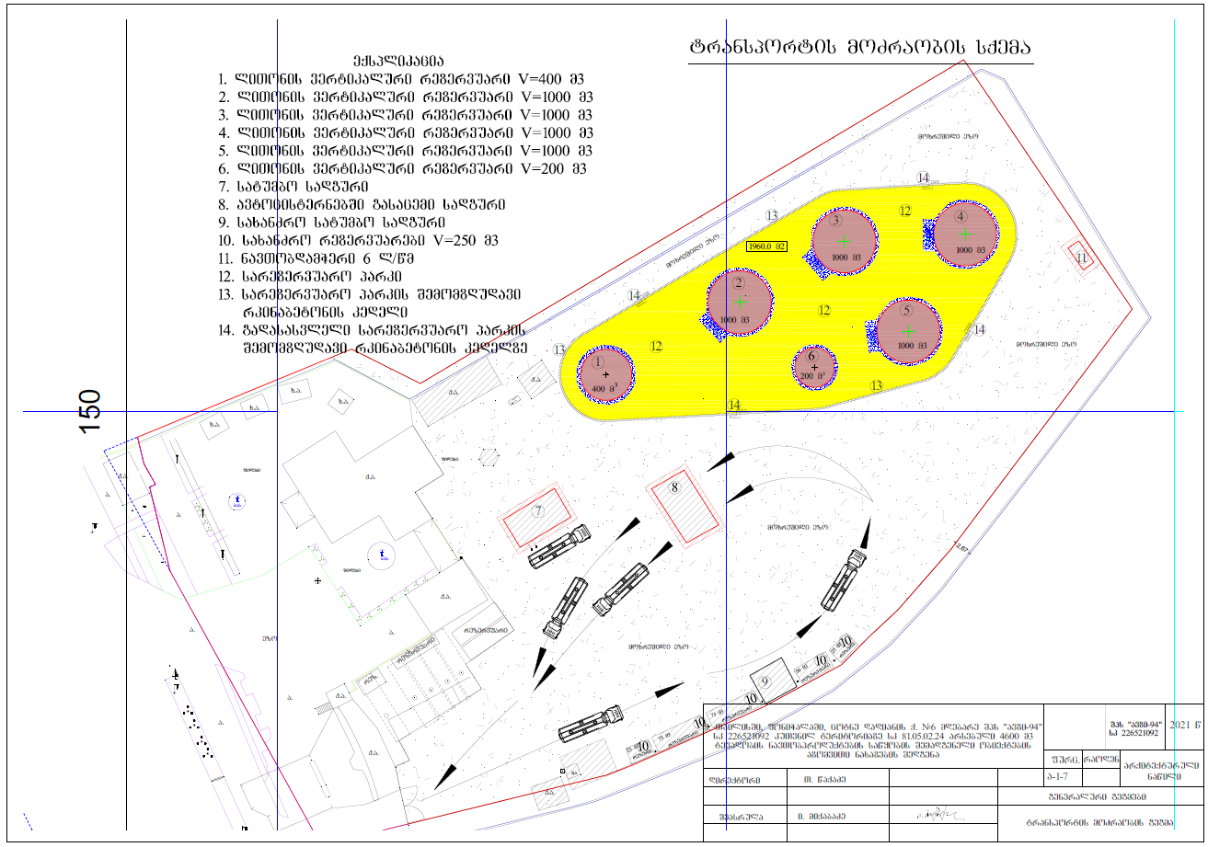

ატმოსფერულ ჰაერში გაფრქვეულ მავნე ნივთიერებათა და დაბინძურების წყაროთა დახასიათება
საწარმოს ფუნქციონირების პროცესში ატმოსფერული ჰაერის მავნე ნივთიერებათა დაბინძურების ძირითად წყაროებს წარმოადგენენ დიზელის და ბენზინის შესანახი რეზერვუარები, ტუმბოები და ავტოცისტერნების შევსების სვეტი.
მავნე ნივთიერებათ ზღვრულად დასაშვები კონცენტრაციები [5]-ის შესაბამისად წარმოდგენილია ცხრილში 4.1.
ცხრილი 4.1.
მავნე ნივთიერებათა |  | ზღვრულად დასაშვები კონცენტრაცია, მგ/მ³ |  | მავნეობის საშიშროების კლასი
დასახელება | კოდი | მაქსიმალური ერთჯერადი | საშუალო სადღეღამისო
1 | 2 | 3 | 4 | 5
გოგირდწყალბადი | 333 | 0,008 | - | 2
ნაჯერი ნახშირწყალბადები C₁-C₅ | 415 | 200 | 50 | 4
ნაჯერი ნახშირწყალბადები C₆-C₁₀ | 416 | 50 | 5 | 3
ამილენები | 501 | 1,5 | - | 4
ბენზოლი | 602 | 0,3 | 0,06 | 2
ქსილოლი | 616 | 0,2 | - | 3
ტოლუოლი | 621 | 0,6 | - | 3
ეთილბენზოლი | 627 | 0,02 | - | 3
ნაჯერი ნახშირწყალბადები C₁₂-C₁₉ | 2754 | 1 | - | 4

ატმოსფერულ ჰაერში გაფრქვეულ მავნე ნივთიერებათა რაოდენობის ანგარიში
საქართველოს მთავრობის 2013 წლის 31 დეკემბრის დადგენილება № 435, კანონმდებლობის თანახმად ემისიის რაოდენობრივი და ხარისხობრივი მაჩვენებლების გაანგარიშება შესაძლებელია განხორციელდეს ორი გზით:
- უშუალოდ ინსტრუმენტული გაზომვებით;
- საანგარიშო მეთოდის გამოყენებით,
წინამდებარე დოკუმენტში გაანგარიშება შესრულებულია საანგარიშო მეთოდის გამოყენებით.

ემისიის გაანგარიშება დიზელის რეზერვუარიდან 1000 მ³ (გ-1)
წლის განმავლობაში 1000მ³ –ანი რეზერვუარში გადაიტვირთება 16800 მ³/წელ დიზელის საწვავი, შესაბამისად მისი რელაური მასა შეადგენს 16800 * 0,8 = 13440 ტ/წელ
ატმოსფერული ჰაერის დაბინძურების წყაროს წარმოადგენენ რეზერვუარის სასუნთქი სარქველი ნავთობპროდუქტის შენახვისას (მცირე სუნთქვა) და ჩატვირთვისას (დიდი სუნთქვა). კლიმატური ზონა-3.
დამაბინძურებელ ნივთიერებათა გამოყოფის გაანგარიშება შესრულებულია [8]-ს შესაბამისად. დამაბინძურებელ ნივთიერებათა გამოყოფის რაოდენობრივი და თვისობრივი მახასიათებლები მოცემულია ცხრილში 5.1.1
ცხრილი 5.1.1
დამაბინძურებელი ნივთიერება |  | მაქსიმალური ერთჯერადი ემისია, გ/წმ | წლიური ემისია, ტ/წელ
კოდი | დასახელება
333 | დიჰიდროსულფიდი (გოგირდწყალბადი) | 0,00009604 | 0,000099154
2754 | ნაჯერი ნახშირწყალბადები C₁₂-C₁₉ | 0,03420396 | 0,0353133
საწყისი მონაცემები გამოყოფის გაანგარიშებისათვის მოცემულია ცხრილში 5.1.2
ცხრილი 5.1.2
პროდუქტი | რ-ბა წელიწადში, ტ/წელ |  | რეზერვუარის კონსტრუქცია | ტუმბოს წარმადობა, მ³/სთ | რეზერვუარის მოცულობა, მ³ | რეზერვუარების რ-ბა | ერთდროულობა
 | B_{შზ} | B_{გზ}
დიზელის საწვავი. ჯგ. А. სითხის ტემპერატურა ახლოსაა ჰაერის ტემპერატურასთან | 6720 | 6720 | მიწისზედა ვერტიკალური. ექსპლოატაციის რეჟიმი - "საწყავი". ემისიის შემზღუდავი სისტემა-არ არის. | 35 | 1000 | 1 | +

მიღებული პირობითი აღნიშვნები, საანგარიშო ფორმულები, აგრეთვე საანგარიშო პარამეტრები და მათი დასაბუთება მოცემულია ქვემოთ.

ნავთობპროდუქტების ორთქლის მაქსიმალური ემისია გაიანგარიშება ფორმულით:
M = (C₁ · K^{max}_{p} · V^{max}_{ч}) / 3600, გ/წმ;

ნავთობპროდუქტების ორთქლის წლიური ემისია გაიანგარიშება ფორმულით:
G = (У₂ · В_{оз} + У₃ · В_{вл}) · K^{max}_{p} · 10⁻⁶ + G_{хр} · K_{нп} · N, ტ/წელ.

სადაც: У₂,У₃ –საშუალო კუთრი ემისია რეზერვუარიდან შესაბამისად წლის განმავლობაში შემოდგომა-ზამთრის და გაზაფხულ-ზაფხულის პერიოდებისათვის, გ/ტ. მიიღება დანართი 12-ის მიხედვით.
B_{оз},B_{вл} – სითხის რ-ბა, რომელიც ჩაიტვირთება რეზერვუარში შემოდგომა-ზამთრის და გაზაფხულ-ზაფხულის პერიოდებისათვის, ტ.
K^{max}_{p} - ცდით მიღებული კოეფიციენტი, მიიღება დანართ 8-ს მიხედვით.
G_{xp} - ნავთობპროდუქტების ორთქლის ემისია ერთ რეზერვუარში შენახვისას, ტ/წელ; მიიღება დანართ 13-ის მიხედვით.
K_{нп} -ცდით მიღებული კოეფიციენტი, მიიღება დანართ 12-ს მიხედვით.
N - რეზერვუარების რ-ბა.
ატმოსფერულ ჰაერში დამაბინძურებელ ნივთიერებათა მაქსიმალური ერთჯერადი და წლიური გამოყოფის გაანგარიშება მოცემულია ქვემოთ.
დიზელის საწვავი
M = 3,92 · 0,9 · 35 / 3600 = 0,0343გ/წმ;
G = (2,36 · 6720 + 3,15 · 6720) · 0,9 · 10⁻⁶ + 0,27 · 0,0029 · 1 = 0,03541248ტ/წელ;
333 დიჰიდროსულფიდი (გოგირდწყალბადი)
M = 0,0343 · 0,0028 = 0,00009604 გ/წმ;
G = 0,03541248· 0,0028 = 0,000099154ტ/წელ;

2754 ალკანები C₁₂-C₁₉(ნაჯერი ნახშირწყალბადები C₁₂-C₁₉)
M = 0,0343 · 0,9972 = 0,03420396გ/წმ;
G = 0,03541248 · 0,9972 = 0,0353133ტ/წელ.

ემისიის გაანგარიშება დიზელის რეზერვუარიდან 1000მ³ (გ-2)

(გ-2) წყაროდან ატმოსფერულ ჰაერში გაფრქვეული მავნე ნივთიერებათა რაოდენობრივი და თვისობრივი მაჩვენებლები იდენტურია (გ-1) წყაროდან გაფრქვეული მავნე ნივთიერებებისა

ცხრილი 5.2.1
დამაბინძურებელი ნივთიერება |  | მაქსიმალური ერთჯერადი ემისია, გ/წმ | წლიური ემისია, ტ/წელ
კოდი | დასახელება
333 | დიჰიდროსულფიდი (გოგირდწყალბადი) | 0,00009604 | 0,000099154
2754 | ნაჯერი ნახშირწყალბადები C₁₂-C₁₉ | 0,03420396 | 0,0353133

ემისიის გაანგარიშება დიზელის რეზერვუარიდან 1000მ³ (გ-3)

(გ-3) წყაროდან ატმოსფერულ ჰაერში გაფრქვეული მავნე ნივთიერებათა რაოდენობრივი და თვისობრივი მაჩვენებლები იდენტურია (გ-1) წყაროდან გაფრქვეული მავნე ნივთიერებებისა

ცხრილი 5.3.1
დამაბინძურებელი ნივთიერება |  | მაქსიმალური ერთჯერადი ემისია, გ/წმ | წლიური ემისია, ტ/წელ
კოდი | დასახელება
333 | დიჰიდროსულფიდი (გოგირდწყალბადი) | 0,00009604 | 0,000099154
2754 | ნაჯერი ნახშირწყალბადები C₁₂-C₁₉ | 0,03420396 | 0,0353133

ემისიის გაანგარიშება დიზელის რეზერვუარიდან 60მ³ (გ-4)

წლის განმავლობაში 60მ³ –ანი რეზერვუარში გადაიტვირთება 4620 მ³/წელ დიზელის საწვავი, შესაბამისად მისი რელაური მასა შეადგენს 4620 * 0,8 =3696 ტ/წელ
ატმოსფერული ჰაერის დაბინძურების წყაროს წარმოადგენენ რეზერვუარის სასუნთქი სარქველი ნავთობპროდუქტის შენახვისას (მცირე სუნთქვა) და ჩატვირთვისას (დიდი სუნთქვა). კლიმატური ზონა-3.
დამაბინძურებელ ნივთიერებათა გამოყოფის გაანგარიშება შესრულებულია [8]-ს შესაბამისად. დამაბინძურებელ ნივთიერებათა გამოყოფის რაოდენობრივი და თვისობრივი მახასიათებლები მოცემულია ცხრილში 5.4.1
ცხრილი 5.4.1
დამაბინძურებელი ნივთიერება |  | მაქსიმალური ერთჯერადი ემისია, გ/წმ | წლიური ემისია, ტ/წელ
კოდი | დასახელება
333 | დიჰიდროსულფიდი (გოგირდწყალბადი) | 0,00009604 | 0,0000278515
2754 | ნაჯერი ნახშირწყალბადები C₁₂-C₁₉ | 0,03420396 | 0,009919148
საწყისი მონაცემები გამოყოფის გაანგარიშებისათვის მოცემულია ცხრილში 5.4.2
ცხრილი 5.4.2
პროდუქტი | რ-ბა წელიწადში, ტ/წელ |  | რეზერვუარის კონსტრუქცია | ტუმბოს წარმადობა, მ³/სთ | რეზერვუარის მოცულობა, მ³ | რეზერვუარების რ-ბა | ერთდროულობა
 | B_{შზ} | B_{გზ}
დიზელის საწვავი. ჯგ. А. სითხის ტემპერატურა ახლოსაა ჰაერის ტემპერატურასთან | 1848 | 1848 | მიწისქვეშა რეზერვუარი | 35 | 60 | 1 | +

მიღებული პირობითი აღნიშვნები, საანგარიშო ფორმულები, აგრეთვე საანგარიშო პარამეტრები და მათი დასაბუთება მოცემულია ქვემოთ.

ნავთობპროდუქტების ორთქლის მაქსიმალური ემისია გაიანგარიშება ფორმულით:
M = (C₁ · K^{max}_{p} · V^{max}_{ч}) / 3600, გ/წმ;

ნავთობპროდუქტების ორთქლის წლიური ემისია გაიანგარიშება ფორმულით:
G = (У₂ · В_{оз} + У₃ · В_{вл}) · K^{max}_{p} · 10⁻⁶ + G_{хр} · K_{нп} · N, ტ/წელ.

სადაც: У₂,У₃ –საშუალო კუთრი ემისია რეზერვუარიდან შესაბამისად წლის განმავლობაში შემოდგომა-ზამთრის და გაზაფხულ-ზაფხულის პერიოდებისათვის, გ/ტ. მიიღება დანართი 12-ის მიხედვით.
B_{оз},B_{вл} – სითხის რ-ბა, რომელიც ჩაიტვირთება რეზერვუარში შემოდგომა-ზამთრის და გაზაფხულ-ზაფხულის პერიოდებისათვის, ტ.
K^{max}_{p} - ცდით მიღებული კოეფიციენტი, მიიღება დანართ 8-ს მიხედვით.
G_{xp} - ნავთობპროდუქტების ორთქლის ემისია ერთ რეზერვუარში შენახვისას, ტ/წელ; მიიღება დანართ 13-ის მიხედვით.
K_{нп} -ცდით მიღებული კოეფიციენტი, მიიღება დანართ 12-ს მიხედვით.
N - რეზერვუარების რ-ბა.
ატმოსფერულ ჰაერში დამაბინძურებელ ნივთიერებათა მაქსიმალური ერთჯერადი და წლიური გამოყოფის გაანგარიშება მოცემულია ქვემოთ.
დიზელის საწვავი
M = 3,92 · 0,9 · 35 / 3600 = 0,0343გ/წმ;
G = (2,36 · 1848 + 3,15 · 1848 ) · 0,9 · 10⁻⁶ + 0,27 · 0,0029 · 1 = 0,009947232ტ/წელ;
333 დიჰიდროსულფიდი (გოგირდწყალბადი)
M = 0,0343 · 0,0028 = 0,00009604 გ/წმ;
G = 0,009947232· 0,0028 =0,0000278515ტ/წელ;

2754 ალკანები C₁₂-C₁₉(ნაჯერი ნახშირწყალბადები C₁₂-C₁₉)
M = 0,0343 · 0,9972 = 0,03420396გ/წმ;
G = 0,009947232 · 0,9972 = 0,009919148 ტ/წელ.

ემისიის გაანგარიშება დიზელის რეზერვუარიდან 60მ³ (გ-5)

(გ-5) წყაროდან ატმოსფერულ ჰაერში გაფრქვეული მავნე ნივთიერებათა რაოდენობრივი და თვისობრივი მაჩვენებლები იდენტურია (გ-4) წყაროდან გაფრქვეული მავნე ნივთიერებებისა

ცხრილი 5.5.1
დამაბინძურებელი ნივთიერება |  | მაქსიმალური ერთჯერადი ემისია, გ/წმ | წლიური ემისია, ტ/წელ
კოდი | დასახელება
333 | დიჰიდროსულფიდი (გოგირდწყალბადი) | 0,00009604 | 0,0000278515
2754 | ნაჯერი ნახშირწყალბადები C₁₂-C₁₉ | 0,03420396 | 0,009919148

ემისიის გაანგარიშება დიზელის რეზერვუარიდან 60მ³ (გ-6)

(გ-6) წყაროდან ატმოსფერულ ჰაერში გაფრქვეული მავნე ნივთიერებათა რაოდენობრივი და თვისობრივი მაჩვენებლები იდენტურია (გ-4) წყაროდან გაფრქვეული მავნე ნივთიერებებისა

ცხრილი 5.6.1
დამაბინძურებელი ნივთიერება |  | მაქსიმალური ერთჯერადი ემისია, გ/წმ | წლიური ემისია, ტ/წელ
კოდი | დასახელება
333 | დიჰიდროსულფიდი (გოგირდწყალბადი) | 0,00009604 | 0,0000278515
2754 | ნაჯერი ნახშირწყალბადები C₁₂-C₁₉ | 0,03420396 | 0,009919148

ემისიის გაანგარიშება დიზელის რეზერვუარიდან 25მ³ (გ-7)

წლის განმავლობაში 25მ³ –იანი რეზერვუარში გადაიტვირთება 840 მ³/წელ დიზელის საწვავი, შესაბამისად მისი რელაური მასა შეადგენს 840* 0,8 =672ტ/წელ
ატმოსფერული ჰაერის დაბინძურების წყაროს წარმოადგენენ რეზერვუარის სასუნთქი სარქველი ნავთობპროდუქტის შენახვისას (მცირე სუნთქვა) და ჩატვირთვისას (დიდი სუნთქვა). კლიმატური ზონა-3.
დამაბინძურებელ ნივთიერებათა გამოყოფის გაანგარიშება შესრულებულია [8]-ს შესაბამისად. დამაბინძურებელ ნივთიერებათა გამოყოფის რაოდენობრივი და თვისობრივი მახასიათებლები მოცემულია ცხრილში 5.7.1
ცხრილი 5.7.1
დამაბინძურებელი ნივთიერება |  | მაქსიმალური ერთჯერადი ემისია, გ/წმ | წლიური ემისია, ტ/წელ
კოდი | დასახელება
333 | დიჰიდროსულფიდი (გოგირდწყალბადი) | 0,00009604 | 0,000006857
2754 | ნაჯერი ნახშირწყალბადები C₁₂-C₁₉ | 0,03420396 | 0,002442366
საწყისი მონაცემები გამოყოფის გაანგარიშებისათვის მოცემულია ცხრილში 5.7.2
ცხრილი 5.7.2
პროდუქტი | რ-ბა წელიწადში, ტ/წელ |  | რეზერვუარის კონსტრუქცია | ტუმბოს წარმადობა, მ³/სთ | რეზერვუარის მოცულობა, მ³ | რეზერვუარების რ-ბა | ერთდროულობა
 | B_{შზ} | B_{გზ}
დიზელის საწვავი. ჯგ. А. სითხის ტემპერატურა ახლოსაა ჰაერის ტემპერატურასთან | 336 | 336 | მიწისზედა ჰორიზონტალური. ექსპლოატაციის რეჟიმი - "საწყავი". ემისიის შემზღუდავი სისტემა-არ არის. | 35 | 25 | 1 | +

მიღებული პირობითი აღნიშვნები, საანგარიშო ფორმულები, აგრეთვე საანგარიშო პარამეტრები და მათი დასაბუთება მოცემულია ქვემოთ.

ნავთობპროდუქტების ორთქლის მაქსიმალური ემისია გაიანგარიშება ფორმულით:
M = (C₁ · K^{max}_{p} · V^{max}_{ч}) / 3600, გ/წმ;

ნავთობპროდუქტების ორთქლის წლიური ემისია გაიანგარიშება ფორმულით:
G = (У₂ · В_{оз} + У₃ · В_{вл}) · K^{max}_{p} · 10⁻⁶ + G_{хр} · K_{нп} · N, ტ/წელ.

სადაც: У₂,У₃ –საშუალო კუთრი ემისია რეზერვუარიდან შესაბამისად წლის განმავლობაში შემოდგომა-ზამთრის და გაზაფხულ-ზაფხულის პერიოდებისათვის, გ/ტ. მიიღება დანართი 12-ის მიხედვით.
B_{оз},B_{вл} – სითხის რ-ბა, რომელიც ჩაიტვირთება რეზერვუარში შემოდგომა-ზამთრის და გაზაფხულ-ზაფხულის პერიოდებისათვის, ტ.
K^{max}_{p} - ცდით მიღებული კოეფიციენტი, მიიღება დანართ 8-ს მიხედვით.
G_{xp} - ნავთობპროდუქტების ორთქლის ემისია ერთ რეზერვუარში შენახვისას, ტ/წელ; მიიღება დანართ 13-ის მიხედვით.
K_{нп} -ცდით მიღებული კოეფიციენტი, მიიღება დანართ 12-ს მიხედვით.
N - რეზერვუარების რ-ბა.
ატმოსფერულ ჰაერში დამაბინძურებელ ნივთიერებათა მაქსიმალური ერთჯერადი და წლიური გამოყოფის გაანგარიშება მოცემულია ქვემოთ.
დიზელის საწვავი
M = 3,92 · 0,9 · 35 / 3600 = 0,0343გ/წმ;
G = (2,36 · 336 + 3,15 · 336) · 0,9 · 10⁻⁶ + 0,27 · 0,0029 · 1 = 0,002449224ტ/წელ;
333 დიჰიდროსულფიდი (გოგირდწყალბადი)
M = 0,0343 · 0,0028 = 0,00009604 გ/წმ;
G = 0,002449224· 0,0028 =0,000006857ტ/წელ;

2754 ალკანები C₁₂-C₁₉(ნაჯერი ნახშირწყალბადები C₁₂-C₁₉)
M = 0,0343 · 0,9972 = 0,03420396გ/წმ;
G = 0,002449224· 0,9972 = 0,002442366ტ/წელ.

ემისიის გაანგარიშება ბენზინის რეზერვუარიდან 1000მ³ (გ-8)

წლის განმავლობაში 1000მ³ –იანი რეზერვუარში გადაიტვირთება 21000 მ³/წელ ბენზინის საწვავი, შესაბამისად მისი რელაური მასა შეადგენს 21000* 0,75 =15750ტ/წელ
გაანგარიშება შესრულებულია შემდეგი მეთოდური მითითებების თანახმად [8]
ატმოსფერული ჰაერის დაბინძურების წყაროს წარმოადგენენ რეზერვუარის სასუნთქი სარქველი ნავთობპროდუქტის შენახვისას (მცირე სუნთქვა) და ჩატვირთვისას (დიდი სუნთქვა). კლიმატური ზონა-3.
შესაბამისად. დამაბინძურებელ ნივთიერებათა გამოყოფის რაოდენობრივი და თვისობრივი მახასიათებლები მოცემულია ცხრილში 5.8.1.
ცხრილი 5.8.1.
დამაბინძურებელი ნივთიერება |  | მაქსიმალური ერთჯერადი ემისია, გ/წმ | წლიური ემისია, ტ/წელ
კოდი | დასახელება
415 | ნაჯერი ნახშირწყალბადები C₁-C₅ | 0,773772615 | 1,418249853
416 | ნაჯერი ნახშირწყალბადები C₆-C₁₀ | 0,285976845 | 0,524167708
501 | პენტილენი-ამილენი | 0,02858625 | 0,052395813
602 | ბენზოლი | 0,02629935 | 0,048204148
616 | დიმეთილბენზოლი | 0,003316005 | 0,006077914
621 | მეთილბენზოლი | 0,024812865 | 0,045479565
627 | ეთილბენზოლი | 0,00068607 | 0,0012575
საწყისი მონაცემები გამოყოფის გაანგარიშებისათვის მოცემულია ცხრილში 5.8.2.
ცხრილი 5.8.2.
პროდუქტი | რ-ბა წელიწადში, მ³/წელ |  | რეზერვუარის კონსტრუქცია | ტუმბოს წარმადობა მ³ /სთ | ერთი რეზერვუარის მოცულობა მ³ | რეზერვუარების რაოდენობა | ერთდროულობა
 | Q_{შ.ზ} | Q_{გზ}
ბენზინი საწვავი. A სითხის ტემპერატურია ახლოსაა ატმოსფერული ჰაერის ტემპერატურასთან | 7875 | 7875 | მიწისზედა ვერტიკალური, რეჟიმი ექსპლუატაციის „საწყავი“ . სისტემა გაფრქვევის შემცირების არ არის | 35 | 1000 | 1 | +
მიღებული პირობითი აღნიშვნები, საანგარიშო ფორმულები, აგრეთვე საანგარიშო პარამეტრები და მათი დასაბუთება მოცემულია ქვემოთ.
ნავთობპროდუქტების ორთქლის მაქსიმალური ემისია გაიანგარიშება ფორმულით:
M = (C₁ · K^{max}_{p} · V^{max}_{ч}) / 3600, გ/წმ;
ნავთობპროდუქტების ორთქლის წლიური ემისია გაიანგარიშება ფორმულით:
G = (У₂ · В_{оз} + У₃ · В_{вл}) · K^{max}_{p} · 10⁻⁶ + G_{хр} · K_{нп} · N, ტ/წელ.
სადაც: У₂,У₃ –საშუალო კუთრი ემისია რეზერვუარიდან შესაბამისად წლის განმავლობაში შემოდგომა-ზამთრის და გაზაფხულ-ზაფხულის პერიოდებისათვის, გ/ტ. მიიღება დანართი 12-ის მიხედვით.
B_{оз},B_{вл} – სითხის რ-ბა, რომელიც ჩაიტვირთება რეზერვუარში შემოდგომა-ზამთრის და გაზაფხულ-ზაფხულის პერიოდებისათვის, ტ.
K^{max}_{p} - ცდით მიღებული კოეფიციენტი, მიიღება დანართ 8-ს მიხედვით.
G_{xp} - ნავთობპროდუქტების ორთქლის ემისია ერთ რეზერვუარში შენახვისას, ტ/წელ; მიიღება დანართ 13-ის მიხედვით.
K_{нп} -ცდით მიღებული კოეფიციენტი, მიიღება დანართ 12-ს მიხედვით.
N - რეზერვუარების რ-ბა.
კოეფიციენტის მნიშვნელობა K^{гор}_{р} ერთი ჯგუფის სახის რეზერვუარების გაზის მილებისთვის განისაზღვრება ჩატვირთვის და გადმოტვირთვის ერთდროულობით სითხისა რეზერვუარებიდან შემდეგი ფორმულით (1.1.4):
K^{гор}_{р} = 1,1 · K_{р} · (Q^{зак} - Q^{отк}) / Q^{зак} (1.1.4)
სადაც (Q^{зак} - Q^{отк}) - აბსოლიტური საშუალო განსხვავება მოცულობის გადატვირთული და გადმოტვირთული სითხისა რეზერვუარებიდან.
გაანგარიშებისას გამოყოფილი კონკრეტული დამაბინძურებელი ნივთიერებისა როგორც დამატებითი ფაქტორი, ფორმულებში გაითვალისწინება მასური წილი მოცემული ნივთიერებისა ნავთობპროდუქტის შემადგენლობაში.
მაქსიმალური ერთჯერადი და წლიური გამოყოფა დამაბინძურებელი ნივთიერებისა ატმოსფერულ ჰაერში მოყვანილია ქვემოთ.
ბენზინი
M = 1176,12 · 0,1 · 35 / 3600 = 1,14345გ/წმ
G = (967,2 · 7875 + 1331 · 7875) · 0,1 · 10⁻⁶ + 0,26 · 1,1 · 1 = 2,0958325ტ/წელ
415 ნაჯერი ნახშირწყალბადები C₁-C₅
M = 1,14345 · 0,6767 = 0,773772615გ/წმ;
G = 2,0958325· 0,6767 = 1,418249853ტ/წელ.
416 ნაჯერი ნახშირწყალბადები C₆-C₁₀
M = 1,14345 · 0,2501 = 0,285976845გ/წმ
G = 2,0958325· 0,2501 = 0,524167708ტ/წელ.
501 პენტილენი-ამილენი
M = 1,14345 · 0,025 = 0,02858625გ/წმ;
G = 2,0958325· 0,025 = 0,052395813ტ/წელ.
602 ბენზოლი
M = 1,14345 · 0,023 = 0,02629935გ/წმ
G = 2,0958325· 0,023 = 0,048204148ტ/წელ.
616 დიმეთილბენზოლი
M = 1,14345 · 0,0029 = 0,003316005გ/წმ;
G = 2,0958325· 0,0029 = 0,006077914ტ/წელ.
621 მეთილბენზოლი
M = 1,14345 · 0,0217 = 0,024812865გ/წმ
G = 2,0958325· 0,0217 = 0,045479565ტ/წელ.
627 ეთილბენზოლი
M = 0,9801 · 0,0006 = 0,00068607გ/წმ
G = 2,0958325· 0,0006 = 0,0012575ტ/წელ.

ემისიის გაანგარიშება ბენზინის რეზერვუარიდან 400მ³ (გ-9)

წლის განმავლობაში 400მ³ – ანი რეზერვუარში გადაიტვირთება 8400 მ³/წელ ბენზინის საწვავი, შესაბამისად მისი რელაური მასა შეადგენს 8400* 0,75 =6300ტ/წელ
გაანგარიშება შესრულებულია შემდეგი მეთოდური მითითებების თანახმად [8]
ატმოსფერული ჰაერის დაბინძურების წყაროს წარმოადგენენ რეზერვუარის სასუნთქი სარქველი ნავთობპროდუქტის შენახვისას (მცირე სუნთქვა) და ჩატვირთვისას (დიდი სუნთქვა). კლიმატური ზონა-3.
შესაბამისად. დამაბინძურებელ ნივთიერებათა გამოყოფის რაოდენობრივი და თვისობრივი მახასიათებლები მოცემულია ცხრილში 5.9.1.
ცხრილი 5.9.1.
დამაბინძურებელი ნივთიერება |  | მაქსიმალური ერთჯერადი ემისია, გ/წმ | წლიური ემისია, ტ/წელ
კოდი | დასახელება
415 | ნაჯერი ნახშირწყალბადები C₁-C₅ | 0,773772615 | 0,683421661
416 | ნაჯერი ნახშირწყალბადები C₆-C₁₀ | 0,285976845 | 0,252584243
501 | პენტილენი-ამილენი | 0,02858625 | 0,025248325
602 | ბენზოლი | 0,02629935 | 0,023228459
616 | დიმეთილბენზოლი | 0,003316005 | 0,002928806
621 | მეთილბენზოლი | 0,024812865 | 0,021915546
627 | ეთილბენზოლი | 0,00068607 | 0,00060596
საწყისი მონაცემები გამოყოფის გაანგარიშებისათვის მოცემულია ცხრილში 5.9.2.
ცხრილი 5.9.2.
პროდუქტი | რ-ბა წელიწადში, მ³/წელ |  | რეზერვუარის კონსტრუქცია | ტუმბოს წარმადობა მ³ /სთ | ერთი რეზერვუარის მოცულობა მ³ | რეზერვუარების რაოდენობა | ერთდროულობა
 | Q_{შ.ზ} | Q_{გზ}
ბენზინი საწვავი. A სითხის ტემპერატურია ახლოსაა ატმოსფერული ჰაერის ტემპერატურასთან | 3150 | 3150 | მიწისზედა ვერტიკალური, რეჟიმი ექსპლუატაციის „საწყავი“ . სისტემა გაფრქვევის შემცირების არ არის | 35 | 400 | 1 | +
მიღებული პირობითი აღნიშვნები, საანგარიშო ფორმულები, აგრეთვე საანგარიშო პარამეტრები და მათი დასაბუთება მოცემულია ქვემოთ.
ნავთობპროდუქტების ორთქლის მაქსიმალური ემისია გაიანგარიშება ფორმულით:
M = (C₁ · K^{max}_{p} · V^{max}_{ч}) / 3600, გ/წმ;
ნავთობპროდუქტების ორთქლის წლიური ემისია გაიანგარიშება ფორმულით:
G = (У₂ · В_{оз} + У₃ · В_{вл}) · K^{max}_{p} · 10⁻⁶ + G_{хр} · K_{нп} · N, ტ/წელ.
სადაც: У₂,У₃ –საშუალო კუთრი ემისია რეზერვუარიდან შესაბამისად წლის განმავლობაში შემოდგომა-ზამთრის და გაზაფხულ-ზაფხულის პერიოდებისათვის, გ/ტ. მიიღება დანართი 12-ის მიხედვით.
B_{оз},B_{вл} – სითხის რ-ბა, რომელიც ჩაიტვირთება რეზერვუარში შემოდგომა-ზამთრის და გაზაფხულ-ზაფხულის პერიოდებისათვის, ტ.
K^{max}_{p} - ცდით მიღებული კოეფიციენტი, მიიღება დანართ 8-ს მიხედვით.
G_{xp} - ნავთობპროდუქტების ორთქლის ემისია ერთ რეზერვუარში შენახვისას, ტ/წელ; მიიღება დანართ 13-ის მიხედვით.
K_{нп} -ცდით მიღებული კოეფიციენტი, მიიღება დანართ 12-ს მიხედვით.
N - რეზერვუარების რ-ბა.
კოეფიციენტის მნიშვნელობა K^{гор}_{р} ერთი ჯგუფის სახის რეზერვუარების გაზის მილებისთვის განისაზღვრება ჩატვირთვის და გადმოტვირთვის ერთდროულობით სითხისა რეზერვუარებიდან შემდეგი ფორმულით (1.1.4):
K^{гор}_{р} = 1,1 · K_{р} · (Q^{зак} - Q^{отк}) / Q^{зак} (1.1.4)
სადაც (Q^{зак} - Q^{отк}) - აბსოლიტური საშუალო განსხვავება მოცულობის გადატვირთული და გადმოტვირთული სითხისა რეზერვუარებიდან.
გაანგარიშებისას გამოყოფილი კონკრეტული დამაბინძურებელი ნივთიერებისა როგორც დამატებითი ფაქტორი, ფორმულებში გაითვალისწინება მასური წილი მოცემული ნივთიერებისა ნავთობპროდუქტის შემადგენლობაში.
მაქსიმალური ერთჯერადი და წლიური გამოყოფა დამაბინძურებელი ნივთიერებისა ატმოსფერულ ჰაერში მოყვანილია ქვემოთ.
ბენზინი
M = 1176,12 · 0,1 · 35 / 3600 = 1,14345გ/წმ
G = (967,2 · 3150 + 1331 · 3150) · 0,1 · 10⁻⁶ + 0.26 · 1,1 · 1 = 1,009933ტ/წელ
415 ნაჯერი ნახშირწყალბადები C₁-C₅
M = 1,14345 · 0,6767 = 0,773772615გ/წმ;
G = 1,009933· 0,6767 = 0,683421661ტ/წელ.
416 ნაჯერი ნახშირწყალბადები C₆-C₁₀
M = 1,14345 · 0,2501 = 0,285976845გ/წმ
G = 1,009933· 0,2501 = 0,252584243ტ/წელ.
501 პენტილენი-ამილენი
M = 1,14345 · 0,025 = 0,02858625გ/წმ;
G = 1,009933· 0,025 = 0,025248325ტ/წელ.
602 ბენზოლი
M = 1,14345 · 0,023 = 0,02629935გ/წმ
G = 1,009933· 0,023 = 0,023228459ტ/წელ.
616 დიმეთილბენზოლი
M = 1,14345 · 0,0029 = 0,003316005გ/წმ;
G = 1,009933· 0,0029 = 0,002928806ტ/წელ.
621 მეთილბენზოლი
M = 1,14345 · 0,0217 = 0,024812865გ/წმ
G = 1,009933· 0,0217 = 0,021915546ტ/წელ.
627 ეთილბენზოლი
M = 1,14345 · 0,0006 = 0,00068607გ/წმ
G = 1,009933· 0,0006 = 0,00060596ტ/წელ.

ემისიის გაანგარიშება ბენზინის რეზერვუარიდან 200მ³ (გ-10)

წლის განმავლობაში 200მ³ –იანი რეზერვუარში გადაიტვირთება 4200 მ³/წელ ბენზინის საწვავი, შესაბამისად მისი რელაური მასა შეადგენს 4200* 0,75 =3150 ტ/წელ
გაანგარიშება შესრულებულია შემდეგი მეთოდური მითითებების თანახმად [8]
ატმოსფერული ჰაერის დაბინძურების წყაროს წარმოადგენენ რეზერვუარის სასუნთქი სარქველი ნავთობპროდუქტის შენახვისას (მცირე სუნთქვა) და ჩატვირთვისას (დიდი სუნთქვა). კლიმატური ზონა-3.
შესაბამისად. დამაბინძურებელ ნივთიერებათა გამოყოფის რაოდენობრივი და თვისობრივი მახასიათებლები მოცემულია ცხრილში 5.10.1.
ცხრილი 5.10.1.
დამაბინძურებელი ნივთიერება |  | მაქსიმალური ერთჯერადი ემისია, გ/წმ | წლიური ემისია, ტ/წელ
კოდი | დასახელება
415 | ნაჯერი ნახშირწყალბადები C₁-C₅ | 0,773772615 | 0,438478931
416 | ნაჯერი ნახშირწყალბადები C₆-C₁₀ | 0,285976845 | 0,162056422
501 | პენტილენი-ამილენი | 0,02858625 | 0,016199163
602 | ბენზოლი | 0,02629935 | 0,01490323
616 | დიმეთილბენზოლი | 0,003316005 | 0,001879103
621 | მეთილბენზოლი | 0,024812865 | 0,014060873
627 | ეთილბენზოლი | 0,00068607 | 0,00038878
საწყისი მონაცემები გამოყოფის გაანგარიშებისათვის მოცემულია ცხრილში 5.10.2.
ცხრილი 5.10.2.
პროდუქტი | რ-ბა წელიწადში, მ³/წელ |  | რეზერვუარის კონსტრუქცია | ტუმბოს წარმადობა მ³ /სთ | ერთი რეზერვუარის მოცულობა მ³ | რეზერვუარების რაოდენობა | ერთდროულობა
 | Q_{შ.ზ} | Q_{გზ}
ბენზინი საწვავი. A სითხის ტემპერატურია ახლოსაა ატმოსფერული ჰაერის ტემპერატურასთან | 1575 | 1575 | მიწისზედა ვერტიკალური, რეჟიმი ექსპლუატაციის „საწყავი“ . სისტემა გაფრქვევის შემცირების არ არის | 35 | 200 | 1 | +
მიღებული პირობითი აღნიშვნები, საანგარიშო ფორმულები, აგრეთვე საანგარიშო პარამეტრები და მათი დასაბუთება მოცემულია ქვემოთ.
ნავთობპროდუქტების ორთქლის მაქსიმალური ემისია გაიანგარიშება ფორმულით:
M = (C₁ · K^{max}_{p} · V^{max}_{ч}) / 3600, გ/წმ;
ნავთობპროდუქტების ორთქლის წლიური ემისია გაიანგარიშება ფორმულით:
G = (У₂ · В_{оз} + У₃ · В_{вл}) · K^{max}_{p} · 10⁻⁶ + G_{хр} · K_{нп} · N, ტ/წელ.
სადაც: У₂,У₃ –საშუალო კუთრი ემისია რეზერვუარიდან შესაბამისად წლის განმავლობაში შემოდგომა-ზამთრის და გაზაფხულ-ზაფხულის პერიოდებისათვის, გ/ტ. მიიღება დანართი 12-ის მიხედვით.
B_{оз},B_{вл} – სითხის რ-ბა, რომელიც ჩაიტვირთება რეზერვუარში შემოდგომა-ზამთრის და გაზაფხულ-ზაფხულის პერიოდებისათვის, ტ.
K^{max}_{p} - ცდით მიღებული კოეფიციენტი, მიიღება დანართ 8-ს მიხედვით.
G_{xp} - ნავთობპროდუქტების ორთქლის ემისია ერთ რეზერვუარში შენახვისას, ტ/წელ; მიიღება დანართ 13-ის მიხედვით.
K_{нп} -ცდით მიღებული კოეფიციენტი, მიიღება დანართ 12-ს მიხედვით.
N - რეზერვუარების რ-ბა.
კოეფიციენტის მნიშვნელობა K^{гор}_{р} ერთი ჯგუფის სახის რეზერვუარების გაზის მილებისთვის განისაზღვრება ჩატვირთვის და გადმოტვირთვის ერთდროულობით სითხისა რეზერვუარებიდან შემდეგი ფორმულით (1.1.4):
K^{гор}_{р} = 1,1 · K_{р} · (Q^{зак} - Q^{отк}) / Q^{зак} (1.1.4)
სადაც (Q^{зак} - Q^{отк}) - აბსოლიტური საშუალო განსხვავება მოცულობის გადატვირთული და გადმოტვირთული სითხისა რეზერვუარებიდან.
გაანგარიშებისას გამოყოფილი კონკრეტული დამაბინძურებელი ნივთიერებისა როგორც დამატებითი ფაქტორი, ფორმულებში გაითვალისწინება მასური წილი მოცემული ნივთიერებისა ნავთობპროდუქტის შემადგენლობაში.
მაქსიმალური ერთჯერადი და წლიური გამოყოფა დამაბინძურებელი ნივთიერებისა ატმოსფერულ ჰაერში მოყვანილია ქვემოთ.
ბენზინი
M = 1176,12 · 0,1 · 35 / 3600 = 1,14345გ/წმ
G = (967,2 · 1575 + 1331 · 1575) · 0,1 · 10⁻⁶ + 0.26 · 1,1 · 1 = 0,6479665ტ/წელ
415 ნაჯერი ნახშირწყალბადები C₁-C₅
M = 1,14345 · 0,6767 = 0,773772615გ/წმ;
G = 0,6479665· 0,6767 = 0,438478931ტ/წელ.
416 ნაჯერი ნახშირწყალბადები C₆-C₁₀
M = 1,14345 · 0,2501 = 0,285976845გ/წმ
G = 0,6479665· 0,2501 = 0,162056422ტ/წელ.
501 პენტილენი-ამილენი
M = 1,14345 · 0,025 = 0,02858625გ/წმ;
G = 0,6479665· 0,025 = 0,016199163ტ/წელ.
602 ბენზოლი
M = 1,14345 · 0,023 = 0,02629935გ/წმ
G = 0,6479665· 0,023 = 0,01490323ტ/წელ.
616 დიმეთილბენზოლი
M = 1,14345 · 0,0029 = 0,003316005გ/წმ;
G = 0,6479665· 0,0029 = 0,001879103ტ/წელ.
621 მეთილბენზოლი
M = 1,14345 · 0,0217 = 0,024812865გ/წმ
G = 0,6479665· 0,0217 = 0,014060873ტ/წელ.
627 ეთილბენზოლი
M = 1,14345 · 0,0006 = 0,00068607გ/წმ
G = 0,6479665· 0,0006 = 0,00038878ტ/წელ.

ემისიის გაანგარიშება ბენზინის რეზერვუარიდან 60მ³ (გ-11)
წლის განმავლობაში 60მ³ –იანი რეზერვუარში გადაიტვირთება 4830 მ³/წელ ბენზინის საწვავი, შესაბამისად მისი რელაური მასა შეადგენს 4830 * 0,75 =3620ტ/წელ
გაანგარიშება შესრულებულია შემდეგი მეთოდური მითითებების თანახმად [8]
ატმოსფერული ჰაერის დაბინძურების წყაროს წარმოადგენენ რეზერვუარის სასუნთქი სარქველი ნავთობპროდუქტის შენახვისას (მცირე სუნთქვა) და ჩატვირთვისას (დიდი სუნთქვა). კლიმატური ზონა-3.
შესაბამისად. დამაბინძურებელ ნივთიერებათა გამოყოფის რაოდენობრივი და თვისობრივი მახასიათებლები მოცემულია ცხრილში 5.11.1.
ცხრილი 5.11.1.
დამაბინძურებელი ნივთიერება |  | მაქსიმალური ერთჯერადი ემისია, გ/წმ | წლიური ემისია, ტ/წელ
კოდი | დასახელება
415 | ნაჯერი ნახშირწყალბადები C₁-C₅ | 0,773772615 | 0,475025941
416 | ნაჯერი ნახშირწყალბადები C₆-C₁₀ | 0,285976845 | 0,175563747
501 | პენტილენი-ამილენი | 0,02858625 | 0,017549355
602 | ბენზოლი | 0,02629935 | 0,01523284
616 | დიმეთილბენზოლი | 0,003316005 | 0,002035725
621 | მეთილბენზოლი | 0,024812865 | 0,01523284
627 | ეთილბენზოლი | 0,00068607 | 0,000421185
საწყისი მონაცემები გამოყოფის გაანგარიშებისათვის მოცემულია ცხრილში 5.11.2.
ცხრილი 5.11.2.
პროდუქტი | რ-ბა წელიწადში, მ³/წელ |  | რეზერვუარის კონსტრუქცია | ტუმბოს წარმადობა მ³ /სთ | ერთი რეზერვუარის მოცულობა მ³ | რეზერვუარების რაოდენობა | ერთდროულობა
 | Q_{შ.ზ} | Q_{გზ}
ბენზინი საწვავი. A სითხის ტემპერატურია ახლოსაა ატმოსფერული ჰაერის ტემპერატურასთან | 1810 | 1810 | მიწისქვეშა რეზერვუარი | 35 | 60 | 1 | +
მიღებული პირობითი აღნიშვნები, საანგარიშო ფორმულები, აგრეთვე საანგარიშო პარამეტრები და მათი დასაბუთება მოცემულია ქვემოთ.
ნავთობპროდუქტების ორთქლის მაქსიმალური ემისია გაიანგარიშება ფორმულით:
M = (C₁ · K^{max}_{p} · V^{max}_{ч}) / 3600, გ/წმ;
ნავთობპროდუქტების ორთქლის წლიური ემისია გაიანგარიშება ფორმულით:
G = (У₂ · В_{оз} + У₃ · В_{вл}) · K^{max}_{p} · 10⁻⁶ + G_{хр} · K_{нп} · N, ტ/წელ.
სადაც: У₂,У₃ –საშუალო კუთრი ემისია რეზერვუარიდან შესაბამისად წლის განმავლობაში შემოდგომა-ზამთრის და გაზაფხულ-ზაფხულის პერიოდებისათვის, გ/ტ. მიიღება დანართი 12-ის მიხედვით.
B_{оз},B_{вл} – სითხის რ-ბა, რომელიც ჩაიტვირთება რეზერვუარში შემოდგომა-ზამთრის და გაზაფხულ-ზაფხულის პერიოდებისათვის, ტ.
K^{max}_{p} - ცდით მიღებული კოეფიციენტი, მიიღება დანართ 8-ს მიხედვით.
G_{xp} - ნავთობპროდუქტების ორთქლის ემისია ერთ რეზერვუარში შენახვისას, ტ/წელ; მიიღება დანართ 13-ის მიხედვით.
K_{нп} -ცდით მიღებული კოეფიციენტი, მიიღება დანართ 12-ს მიხედვით.
N - რეზერვუარების რ-ბა.
კოეფიციენტის მნიშვნელობა K^{гор}_{р} ერთი ჯგუფის სახის რეზერვუარების გაზის მილებისთვის განისაზღვრება ჩატვირთვის და გადმოტვირთვის ერთდროულობით სითხისა რეზერვუარებიდან შემდეგი ფორმულით (1.1.4):
K^{гор}_{р} = 1,1 · K_{р} · (Q^{зак} - Q^{отк}) / Q^{зак} (1.1.4)
სადაც (Q^{зак} - Q^{отк}) - აბსოლიტური საშუალო განსხვავება მოცულობის გადატვირთული და გადმოტვირთული სითხისა რეზერვუარებიდან.
გაანგარიშებისას გამოყოფილი კონკრეტული დამაბინძურებელი ნივთიერებისა როგორც დამატებითი ფაქტორი, ფორმულებში გაითვალისწინება მასური წილი მოცემული ნივთიერებისა ნავთობპროდუქტის შემადგენლობაში.
მაქსიმალური ერთჯერადი და წლიური გამოყოფა დამაბინძურებელი ნივთიერებისა ატმოსფერულ ჰაერში მოყვანილია ქვემოთ.
ბენზინი
M = 1176,12 · 0,1 · 35 / 3600 = 1,14345გ/წმ
G = (967,2 · 1810 + 1331 · 1810) · 0,1 · 10⁻⁶ + 0.26 · 1,1 · 1 = 0,7019742ტ/წელ
415 ნაჯერი ნახშირწყალბადები C₁-C₅
M = 1,14345 · 0,6767 = 0,773772615გ/წმ;
G = 0,7019742· 0,6767 = 0,475025941ტ/წელ.
416 ნაჯერი ნახშირწყალბადები C₆-C₁₀
M = 1,14345 · 0,2501 = 0,285976845გ/წმ
G = 0,7019742· 0,2501 = 0,175563747ტ/წელ.
501 პენტილენი-ამილენი
M = 1,14345 · 0,025 = 0,02858625გ/წმ;
G = 0,7019742· 0,025 = 0,017549355ტ/წელ.
602 ბენზოლი
M = 1,14345 · 0,023 = 0,02629935გ/წმ
G = 0,7019742· 0,023 = 0,016145407ტ/წელ.
616 დიმეთილბენზოლი
M = 1,14345 · 0,0029 = 0,003316005გ/წმ;
G = 0,7019742· 0,0029 = 0,002035725ტ/წელ.
621 მეთილბენზოლი
M = 1,14345 · 0,0217 = 0,024812865გ/წმ
G = 0,7019742· 0,0217 = 0,01523284ტ/წელ.
627 ეთილბენზოლი
M = 1,14345 · 0,0006 = 0,00068607გ/წმ
G = 0,7019742· 0,0006 = 0,000421185ტ/წელ.

ემისიის გაანგარიშება ბენზინის რეზერვუარიდან 60მ³ (გ-12)

(გ-12) წყაროდან ატმოსფერულ ჰაერში გაფრქვეული მავნე ნივთიერებათა რაოდენობრივი და თვისობრივი მაჩვენებლები იდენტურია (გ-11) წყაროდან გაფრქვეული მავნე ნივთიერებებისა
ცხრილი 5.12.1
დამაბინძურებელი ნივთიერება |  | მაქსიმალური ერთჯერადი ემისია, გ/წმ | წლიური ემისია, ტ/წელ
კოდი | დასახელება
415 | ნაჯერი ნახშირწყალბადები C₁-C₅ | 0,773772615 | 0,475025941
416 | ნაჯერი ნახშირწყალბადები C₆-C₁₀ | 0,285976845 | 0,175563747
501 | პენტილენი-ამილენი | 0,02858625 | 0,017549355
602 | ბენზოლი | 0,02629935 | 0,016145407
616 | დიმეთილბენზოლი | 0,003316005 | 0,002035725
621 | მეთილბენზოლი | 0,024812865 | 0,01523284
627 | ეთილბენზოლი | 0,00068607 | 0,000421185

ემისიის გაანგარიშება ბენზინის რეზერვუარიდან 25მ³ (გ-13)
წლის განმავლობაში 25მ³ –იანი რეზერვუარში გადაიტვირთება 840 მ³/წელ ბენზინის საწვავი, შესაბამისად მისი რელაური მასა შეადგენს 840 * 0,75 =630ტ/წელ
გაანგარიშება შესრულებულია შემდეგი მეთოდური მითითებების თანახმად [8]
ატმოსფერული ჰაერის დაბინძურების წყაროს წარმოადგენენ რეზერვუარის სასუნთქი სარქველი ნავთობპროდუქტის შენახვისას (მცირე სუნთქვა) და ჩატვირთვისას (დიდი სუნთქვა). კლიმატური ზონა-3.
შესაბამისად. დამაბინძურებელ ნივთიერებათა გამოყოფის რაოდენობრივი და თვისობრივი მახასიათებლები მოცემულია ცხრილში 5.13.1.
ცხრილი 5.13.1.
დამაბინძურებელი ნივთიერება |  | მაქსიმალური ერთჯერადი ემისია, გ/წმ | წლიური ემისია, ტ/წელ
კოდი | დასახელება
415 | ნაჯერი ნახშირწყალბადები C₁-C₅ | 0,773772615 | 0,242524746
416 | ნაჯერი ნახშირწყალბადები C₆-C₁₀ | 0,285976845 | 0,089634164
501 | პენტილენი-ამილენი | 0,02858625 | 0,008959833
602 | ბენზოლი | 0,02629935 | 0,008243046
616 | დიმეთილბენზოლი | 0,003316005 | 0,001039341
621 | მეთილბენზოლი | 0,024812865 | 0,007777135
627 | ეთილბენზოლი | 0,00068607 | 0,000215036
საწყისი მონაცემები გამოყოფის გაანგარიშებისათვის მოცემულია ცხრილში 5.13.2.
ცხრილი 5.13.2.
პროდუქტი | რ-ბა წელიწადში, მ³/წელ |  | რეზერვუარის კონსტრუქცია | ტუმბოს წარმადობა მ³ /სთ | ერთი რეზერვუარის მოცულობა მ³ | რეზერვუარების რაოდენობა | ერთდროულობა
 | Q_{შ.ზ} | Q_{გზ}
ბენზინი საწვავი. A სითხის ტემპერატურია ახლოსაა ატმოსფერული ჰაერის ტემპერატურასთან | 315 | 315 | მიწისზედა ჰორიზონტალურირეჟიმი ექსპლუატაციის „საწყავი“ . სისტემა გაფრქვევის შემცირების არ არის | 35 | 25 | 1 | +
მიღებული პირობითი აღნიშვნები, საანგარიშო ფორმულები, აგრეთვე საანგარიშო პარამეტრები და მათი დასაბუთება მოცემულია ქვემოთ.
ნავთობპროდუქტების ორთქლის მაქსიმალური ემისია გაიანგარიშება ფორმულით:
M = (C₁ · K^{max}_{p} · V^{max}_{ч}) / 3600, გ/წმ;
ნავთობპროდუქტების ორთქლის წლიური ემისია გაიანგარიშება ფორმულით:
G = (У₂ · В_{оз} + У₃ · В_{вл}) · K^{max}_{p} · 10⁻⁶ + G_{хр} · K_{нп} · N, ტ/წელ.
სადაც: У₂,У₃ –საშუალო კუთრი ემისია რეზერვუარიდან შესაბამისად წლის განმავლობაში შემოდგომა-ზამთრის და გაზაფხულ-ზაფხულის პერიოდებისათვის, გ/ტ. მიიღება დანართი 12-ის მიხედვით.
B_{оз},B_{вл} – სითხის რ-ბა, რომელიც ჩაიტვირთება რეზერვუარში შემოდგომა-ზამთრის და გაზაფხულ-ზაფხულის პერიოდებისათვის, ტ.
K^{max}_{p} - ცდით მიღებული კოეფიციენტი, მიიღება დანართ 8-ს მიხედვით.
G_{xp} - ნავთობპროდუქტების ორთქლის ემისია ერთ რეზერვუარში შენახვისას, ტ/წელ; მიიღება დანართ 13-ის მიხედვით.
K_{нп} -ცდით მიღებული კოეფიციენტი, მიიღება დანართ 12-ს მიხედვით.
N - რეზერვუარების რ-ბა.
კოეფიციენტის მნიშვნელობა K^{гор}_{р} ერთი ჯგუფის სახის რეზერვუარების გაზის მილებისთვის განისაზღვრება ჩატვირთვის და გადმოტვირთვის ერთდროულობით სითხისა რეზერვუარებიდან შემდეგი ფორმულით (1.1.4):
K^{гор}_{р} = 1,1 · K_{р} · (Q^{зак} - Q^{отк}) / Q^{зак} (1.1.4)
სადაც (Q^{зак} - Q^{отк}) - აბსოლიტური საშუალო განსხვავება მოცულობის გადატვირთული და გადმოტვირთული სითხისა რეზერვუარებიდან.
გაანგარიშებისას გამოყოფილი კონკრეტული დამაბინძურებელი ნივთიერებისა როგორც დამატებითი ფაქტორი, ფორმულებში გაითვალისწინება მასური წილი მოცემული ნივთიერებისა ნავთობპროდუქტის შემადგენლობაში.
მაქსიმალური ერთჯერადი და წლიური გამოყოფა დამაბინძურებელი ნივთიერებისა ატმოსფერულ ჰაერში მოყვანილია ქვემოთ.
ბენზინი
M = 1176,12 · 0,1 · 35 / 3600 = 1,14345გ/წმ
G = (967,2 · 1810 + 1331 · 1810) · 0,1 · 10⁻⁶ + 0.26 · 1,1 · 1 = 0,3583933ტ/წელ
415 ნაჯერი ნახშირწყალბადები C₁-C₅
M = 1,14345 · 0,6767 = 0,773772615გ/წმ;
G = 0,3583933· 0,6767 = 0,242524746 ტ/წელ.
416 ნაჯერი ნახშირწყალბადები C₆-C₁₀
M = 1,14345 · 0,2501 = 0,285976845გ/წმ
G = 0,3583933· 0,2501 = 0,089634164ტ/წელ.
501 პენტილენი-ამილენი
M = 1,14345 · 0,025 = 0,02858625გ/წმ;
G = 0,3583933· 0,025 = 0,008959833ტ/წელ.
602 ბენზოლი
M = 1,14345 · 0,023 = 0,02629935გ/წმ
G = 0,3583933· 0,023 = 0,008243046ტ/წელ.
616 დიმეთილბენზოლი
M = 1,14345 · 0,0029 = 0,003316005გ/წმ;
G = 0,3583933· 0,0029 = 0,001039341ტ/წელ.
621 მეთილბენზოლი
M = 1,14345 · 0,0217 = 0,024812865გ/წმ
G = 0,3583933· 0,0217 = 0,007777135ტ/წელ.
627 ეთილბენზოლი
M = 1,14345 · 0,0006 = 0,00068607გ/წმ
G = 0,3583933· 0,0006 = 0,000215036ტ/წელ.

ემისიის გაანგარიშება დიზელის ტუმბოდან (გ-14)
სატუმბ სადგურში დამონტაჟებულია ტუმბოები რომლებიც მუშაობენ როგორც დიზელის საწვავის რეზერვუარებში, ასევე რეზერვუარებიდან ავტოცისტერნების მოედნამდე გადატვირთვისას. [9]-ს მიხედვით, კუთრი მაქსიმალური ემისია ჩობალური სამკვრივებლიდან შეადგენს 0,13 კგ/სთ; დიზელის წლიური რაოდენობიდან გამომდინარე ტუმბოების ჯამური წლიური დროითი დატვირთვა შეადგენს: 48300მ³/წელ × 2 = 96600 მ³/წელ; ტუმბოს ფაქტიური წარმადობაა ≈ 75 მ³/სთ; მაშინ ტუმბოების ჯამური წლიური დროითი დატვირთვა იქნება: 96600 მ³/წელ : 75 მ³/სთ ≈ 1288 სთ/წელ. ნახშირწყალბადების წამური ემისია: М= 0,13/3,6 = 0,036 გ/წმ; ნახშირწყალბადების წლიური ემისია: G = М გ/წმ x 3600 წმ x 1288 სთ/წელ x 10⁻⁶ = 0,167 ტ/წელ.
დამაბინძურებელ ნივთიერებათა %-ლი განაწილება ემისიაში მოცემულია ცხრილში 5.14.1.
ცხრილი 5.14.1.
კოდი | ნივთიერების დასახელება | % | მასა, (გ/წმ) | მასა, (ტ/წელ)
333 | გოგირდწყალბადი | 0,28 | 0,001008 | 0,000468
2754 | ნაჯერი ნახშირწყალბადები C₁₂-C₁₉ | 99,7 | 0,35892 | 0,166499

ემისიის გაანგარიშება ბენზინის ტუმბოდან (გ-15)
სატუმბ სადგურში დამონტაჟებულია ტუმბოები რომლებიც მუშაობენ როგორც ბენზინის საწვავის რეზერვუარებში, ასევე რეზერვუარებიდან ავტოცისტერნების მოედნამდე გადატვირთვისას. [9]-ს მიხედვით, კუთრი მაქსიმალური ემისია ჩობალური სამკვრივებლიდან შეადგენს 0,26 კგ/სთ; ბენზინის წლიური რაოდენობიდან გამომდინარე ტუმბოების ჯამური წლიური დროითი დატვირთვა შეადგენს: 44100მ³/წელ × 2 = 88200 მ³/წელ; ტუმბოს ფაქტიური წარმადობაა ≈ 75 მ³/სთ; მაშინ ტუმბოების ჯამური წლიური დროითი დატვირთვა იქნება: 88200 მ³/წელ : 75 მ³/სთ ≈ 1176 სთ/წელ. ნახშირწყალბადების წამური ემისია: М= 0,26/3,6 = 0,072 გ/წმ; ნახშირწყალბადების წლიური ემისია: G = М გ/წმ x 3600 წმ x 1176 სთ/წელ x 10⁻⁶ = 0,304 ტ/წელ.
დამაბინძურებელ ნივთიერებათა %-ლი განაწილება ემისიაში მოცემულია ცხრილში 5.15.1.
ცხრილი 5.15.1.
კოდი | ნივთიერების დასახელება | % | მასა, (გ/წმ) | მასა, (ტ/წელ)
415 | ნაჯერი ნახშირწყალბადები C₁-C₅ | 67 | 0,04824 | 0,20368
416 | ნაჯერი ნახშირწყალბადები C₆-C₁₀ | 25 | 0,018 | 0,076
501 | პენტილენი-ამილენი | 2,5 | 0,0018 | 0,0076
602 | ბენზოლი | 2,3 | 0,001656 | 0,006992
616 | დიმეთილბენზოლი | 0,29 | 0,0002088 | 0,000882
621 | მეთილბენზოლი | 2,17 | 0,0015624 | 0,006597
627 | ეთილბენზოლი | 0,06 | 0,0000432 | 0,000182

ემისიის გაანგარიშება ავტოცისტერნების დიზელის საწვავით შევსების მოედნიდან (გ-16)
წლის განმავლობაში ავტოცისტენრებში გადაიტვირთება ჯამუირად 38640 ტ/წელ დიზელის საწვავი
ატმოსფერული ჰაერის დაბინძურების წყაროს წარმოადგენენ რეზერვუარის სასუნთქი სარქველი ნავთობპროდუქტის შენახვისას (მცირე სუნთქვა) და ჩატვირთვისას (დიდი სუნთქვა). კლიმატური ზონა-3.
დამაბინძურებელ ნივთიერებათა გამოყოფის გაანგარიშება შესრულებულია [8]-ს შესაბამისად. დამაბინძურებელ ნივთიერებათა გამოყოფის რაოდენობრივი და თვისობრივი მახასიათებლები მოცემულია ცხრილში 5.16.1
ცხრილი 5.16.1
დამაბინძურებელი ნივთიერება |  | მაქსიმალური ერთჯერადი ემისია, გ/წმ | წლიური ემისია, ტ/წელ
კოდი | დასახელება
333 | დიჰიდროსულფიდი (გოგირდწყალბადი) | 0,00009604 | 0,000270454
2754 | ნაჯერი ნახშირწყალბადები C₁₂-C₁₉ | 0,03420396 | 0,096320426
საწყისი მონაცემები გამოყოფის გაანგარიშებისათვის მოცემულია ცხრილში 5.16.2
ცხრილი 5.16.2
პროდუქტი | რ-ბა წელიწადში, ტ/წელ |  | რეზერვუარის კონსტრუქცია | ტუმბოს წარმადობა, მ³/სთ | რეზერვუარის მოცულობა, მ³ | რეზერვუარების რ-ბა | ერთდროულობა
 | B_{შზ} | B_{გზ}
დიზელის საწვავი. ჯგ. А. სითხის ტემპერატურა ახლოსაა ჰაერის ტემპერატურასთან | 19320 | 19320 | ავტოცისტერნა | 35 | 45 | 1 | +

მიღებული პირობითი აღნიშვნები, საანგარიშო ფორმულები, აგრეთვე საანგარიშო პარამეტრები და მათი დასაბუთება მოცემულია ქვემოთ.

ნავთობპროდუქტების ორთქლის მაქსიმალური ემისია გაიანგარიშება ფორმულით:
M = (C₁ · K^{max}_{p} · V^{max}_{ч}) / 3600, გ/წმ;

ნავთობპროდუქტების ორთქლის წლიური ემისია გაიანგარიშება ფორმულით:
G = (У₂ · В_{оз} + У₃ · В_{вл}) · K^{max}_{p} · 10⁻⁶ + G_{хр} · K_{нп} · N, ტ/წელ.

სადაც: У₂,У₃ –საშუალო კუთრი ემისია რეზერვუარიდან შესაბამისად წლის განმავლობაში შემოდგომა-ზამთრის და გაზაფხულ-ზაფხულის პერიოდებისათვის, გ/ტ. მიიღება დანართი 12-ის მიხედვით.
B_{оз},B_{вл} – სითხის რ-ბა, რომელიც ჩაიტვირთება რეზერვუარში შემოდგომა-ზამთრის და გაზაფხულ-ზაფხულის პერიოდებისათვის, ტ.
K^{max}_{p} - ცდით მიღებული კოეფიციენტი, მიიღება დანართ 8-ს მიხედვით.
G_{xp} - ნავთობპროდუქტების ორთქლის ემისია ერთ რეზერვუარში შენახვისას, ტ/წელ; მიიღება დანართ 13-ის მიხედვით.
K_{нп} -ცდით მიღებული კოეფიციენტი, მიიღება დანართ 12-ს მიხედვით.
N - რეზერვუარების რ-ბა.
ატმოსფერულ ჰაერში დამაბინძურებელ ნივთიერებათა მაქსიმალური ერთჯერადი და წლიური გამოყოფის გაანგარიშება მოცემულია ქვემოთ.
დიზელის საწვავი
M = 3,92 · 0,9 · 35 / 3600 = 0,0343გ/წმ;
G = (2,36 · 19320 + 3,15 · 19320 ) · 0,9 · 10⁻⁶ + 0,27 · 0,0029 · 1 = 0,09659088ტ/წელ;
333 დიჰიდროსულფიდი (გოგირდწყალბადი)
M = 0,0343 · 0,0028 = 0,00009604 გ/წმ;
G = 0,09659088· 0,0028 =0,000270454ტ/წელ;

2754 ალკანები C₁₂-C₁₉(ნაჯერი ნახშირწყალბადები C₁₂-C₁₉)
M = 0,0343 · 0,9972 = 0,03420396გ/წმ;
G = 0,09659088 · 0,9972 = 0,096320426ტ/წელ.

ემისიის გაანგარიშება ავტოცისტერნების ბენზინის საწვავით შევსების მოედნიდან (გ-17)
წლის განმავლობაში ავტოცისტენრებში გადაიტვირთება ჯამუირად 33080 ტ/წელ ბენსინის საწვავი
დამაბინძურებელ ნივთიერებათა გამოყოფის გაანგარიშება შესრულებულია [8]-ს შესაბამისად.
ატმოსფერული ჰაერის დაბინძურების წყაროს წარმოადგენენ რეზერვუარის სასუნთქი სარქველი ნავთობპროდუქტის შენახვისას (მცირე სუნთქვა) და ჩატვირთვისას (დიდი სუნთქვა). კლიმატური ზონა-3.
შესაბამისად. დამაბინძურებელ ნივთიერებათა გამოყოფის რაოდენობრივი და თვისობრივი მახასიათებლები მოცემულია ცხრილში 5.7.1.
ცხრილი 5.7.1.
დამაბინძურებელი ნივთიერება |  | მაქსიმალური ერთჯერადი ემისია, გ/წმ | წლიური ემისია, ტ/წელ
კოდი | დასახელება
415 | ნაჯერი ნახშირწყალბადები C₁-C₅ | 0,773772615 | 2,765823669
416 | ნაჯერი ნახშირწყალბადები C₆-C₁₀ | 0,285976845 | 1,022214422
501 | პენტილენი-ამილენი | 0,02858625 | 0,10218057
602 | ბენზოლი | 0,02629935 | 0,094006124
616 | დიმეთილბენზოლი | 0,003316005 | 0,011852946
621 | მეთილბენზოლი | 0,024812865 | 0,088692735
627 | ეთილბენზოლი | 0,00068607 | 0,002452334
საწყისი მონაცემები გამოყოფის გაანგარიშებისათვის მოცემულია ცხრილში 5.7.2.
ცხრილი 5.7.2.
პროდუქტი | რ-ბა წელიწადში, მ³/წელ |  | რეზერვუარის კონსტრუქცია | ტუმბოს წარმადობა მ³ /სთ | ერთი რეზერვუარის მოცულობა მ³ | რეზერვუარების რაოდენობა | ერთდროულობა
 | Q_{შ.ზ} | Q_{გზ}
ბენზინი საწვავი. A სითხის ტემპერატურია ახლოსაა ატმოსფერული ჰაერის ტემპერატურასთან | 16540 | 16540 | ავტოცისტერნა | 35 | 45 | 1 | +
მიღებული პირობითი აღნიშვნები, საანგარიშო ფორმულები, აგრეთვე საანგარიშო პარამეტრები და მათი დასაბუთება მოცემულია ქვემოთ.
ნავთობპროდუქტების ორთქლის მაქსიმალური ემისია გაიანგარიშება ფორმულით:
M = (C₁ · K^{max}_{p} · V^{max}_{ч}) / 3600, გ/წმ;
ნავთობპროდუქტების ორთქლის წლიური ემისია გაიანგარიშება ფორმულით:
G = (У₂ · В_{оз} + У₃ · В_{вл}) · K^{max}_{p} · 10⁻⁶ + G_{хр} · K_{нп} · N, ტ/წელ.
სადაც: У₂,У₃ –საშუალო კუთრი ემისია რეზერვუარიდან შესაბამისად წლის განმავლობაში შემოდგომა-ზამთრის და გაზაფხულ-ზაფხულის პერიოდებისათვის, გ/ტ. მიიღება დანართი 12-ის მიხედვით.
B_{оз},B_{вл} – სითხის რ-ბა, რომელიც ჩაიტვირთება რეზერვუარში შემოდგომა-ზამთრის და გაზაფხულ-ზაფხულის პერიოდებისათვის, ტ.
K^{max}_{p} - ცდით მიღებული კოეფიციენტი, მიიღება დანართ 8-ს მიხედვით.
G_{xp} - ნავთობპროდუქტების ორთქლის ემისია ერთ რეზერვუარში შენახვისას, ტ/წელ; მიიღება დანართ 13-ის მიხედვით.
K_{нп} -ცდით მიღებული კოეფიციენტი, მიიღება დანართ 12-ს მიხედვით.
N - რეზერვუარების რ-ბა.
კოეფიციენტის მნიშვნელობა K^{гор}_{р} ერთი ჯგუფის სახის რეზერვუარების გაზის მილებისთვის განისაზღვრება ჩატვირთვის და გადმოტვირთვის ერთდროულობით სითხისა რეზერვუარებიდან შემდეგი ფორმულით (1.1.4):
K^{гор}_{р} = 1,1 · K_{р} · (Q^{зак} - Q^{отк}) / Q^{зак} (1.1.4)
სადაც (Q^{зак} - Q^{отк}) - აბსოლიტური საშუალო განსხვავება მოცულობის გადატვირთული და გადმოტვირთული სითხისა რეზერვუარებიდან.
გაანგარიშებისას გამოყოფილი კონკრეტული დამაბინძურებელი ნივთიერებისა როგორც დამატებითი ფაქტორი, ფორმულებში გაითვალისწინება მასური წილი მოცემული ნივთიერებისა ნავთობპროდუქტის შემადგენლობაში.
მაქსიმალური ერთჯერადი და წლიური გამოყოფა დამაბინძურებელი ნივთიერებისა ატმოსფერულ ჰაერში მოყვანილია ქვემოთ.
ბენზინი
M = 1176,12 · 0,1 · 35 / 3600 = 1,14345გ/წმ
G = (967,2 · 16540 + 1331 · 16540) · 0,1 · 10⁻⁶ + 0.26 · 1,1 · 1 = 4,0872228ტ/წელ
415 ნაჯერი ნახშირწყალბადები C₁-C₅
M = 1,14345 · 0,6767 = 0,773772615გ/წმ;
G = 4,0872228· 0,6767 = 2,765823669ტ/წელ.
416 ნაჯერი ნახშირწყალბადები C₆-C₁₀
M = 1,14345 · 0,2501 = 0,285976845გ/წმ
G = 4,0872228· 0,2501 = 1,022214422ტ/წელ.
501 პენტილენი-ამილენი
M = 1,14345 · 0,025 = 0,02858625გ/წმ;
G = 4,0872228· 0,025 = 0,10218057ტ/წელ.
602 ბენზოლი
M = 1,14345 · 0,023 = 0,02629935გ/წმ
G = 4,0872228· 0,023 = 0,094006124ტ/წელ.
616 დიმეთილბენზოლი
M = 1,14345 · 0,0029 = 0,003316005გ/წმ;
G = 4,0872228· 0,0029 = 0,011852946ტ/წელ.
621 მეთილბენზოლი
M = 1,14345 · 0,0217 = 0,024812865გ/წმ
G = 4,0872228· 0,0217 = 0,088692735ტ/წელ.
627 ეთილბენზოლი
M = 1,14345 · 0,0006 = 0,00068607გ/წმ
G = 4,0872228· 0,0006 = 0,002452334ტ/წელ.

ფონის სახით გათვალისწინებული საწარმო (გ-18)

შპს „ავზი-94“-ს ნავთობპროდუქტების საცავის მიმდებარედ მდებარეობს ავტოგასამართი სადგური შპს „ფავორიტი 555“, რომლის მიერ გაფრქვეულიმავნე ნივთიერებათა რაოდენობრივი მონაცემები მოცემულია ცხრილი 5.18.1-ში
ცხრილი 5.18.1
დამაბინძურებელი ნივთიერება |  | მაქსიმალური ერთჯერადი ემისია, გ/წმ | წლიური ემისია, ტ/წელ
კოდი | დასახელება
2754 | ნაჯერი ნახშირწყალბადები C₁₂-C₁₉ | 0,00162 | 0,00000317

ატმოსფერულ ჰაერში მავნე ნივთიერებათა გაფრქვევის პარამეტრები
ატმოსფერულ ჰაერში მავნე ნივთიერებათა გაფრქვევის პარამეტრები წარმოდგენილია ცხრილებში 6.1.-6.4.
ცხრილი 6.1. მავნე ნივთიერებათა გამოყოფის წყაროების დახასიათება
წარმოების, საამქროს, უბნის დასახელება | მავნე ნივთიერებათა გაფრქვევის წყაროს |  |  | მავნე ნივთიერებათა გამოყოფის წყაროს |  |  |  |  | მავნე ნივთიერებათა |  | გამოყოფის წყაროდან გამოყოფილ მავნე ნივთიერებათა რაოდენობა, ტ/წელი
 | ნომერი* | დასახელება | რაოდენობა | ნომერი* | დასახელება | რაოდენობა | მუშაობის დრო დღ/ღმ | მუშაობის დრო წელიწადში | დასახელება | კოდი
1 | 2 | 3 | 4 | 5 | 6 | 7 | 8 | 9 | 10 | 11 | 12
საწარმოს ტერიტორია | გ-1 | მილი | 1 | 001 | რეზერვუარი დიზელის 1000მ³ | 1 | 24 | 8760 | გოგირდწყალბადი | 333 | 0,000099154
 |  |  |  |  |  |  |  |  | ნახშირწყალბადები C₁₂-C₁₉ | 2754 | 0,0353133
საწარმოს ტერიტორია | გ-2 | მილი | 1 | 002 | რეზერვუარი დიზელის 1000მ³ | 1 | 24 | 8760 | გოგირდწყალბადი | 333 | 0,000099154
 |  |  |  |  |  |  |  |  | ნახშირწყალბადები C₁₂-C₁₉ | 2754 | 0,0353133
საწარმოს ტერიტორია | გ-3 | მილი | 1 | 003 | რეზერვუარი დიზელის 1000მ³ | 1 | 24 | 8760 | გოგირდწყალბადი | 333 | 0,000099154
 |  |  |  |  |  |  |  |  | ნახშირწყალბადები C₁₂-C₁₉ | 2754 | 0,0353133
საწარმოს ტერიტორია | გ-4 | მილი | 1 | 004 | რეზერვუარი დიზელის 60მ³ | 1 | 24 | 8760 | გოგირდწყალბადი | 333 | 0,0000278515
 |  |  |  |  |  |  |  |  | ნახშირწყალბადები C₁₂-C₁₉ | 2754 | 0,009919148
საწარმოს ტერიტორია | გ-5 | მილი | 1 | 005 | რეზერვუარი დიზელის 60მ³ | 1 | 24 | 8760 | გოგირდწყალბადი | 333 | 0,0000278515
 |  |  |  |  |  |  |  |  | ნახშირწყალბადები C₁₂-C₁₉ | 2754 | 0,009919148
საწარმოს ტერიტორია | გ-6 | მილი | 1 | 006 | რეზერვუარი დიზელის 60მ³ | 1 | 24 | 8760 | გოგირდწყალბადი | 333 | 0,0000278515
 |  |  |  |  |  |  |  |  | ნახშირწყალბადები C₁₂-C₁₉ | 2754 | 0,009919148
საწარმოს ტერიტორია | გ-7 | მილი | 1 | 007 | რეზერვუარი დიზელის 25მ³ | 1 | 24 | 8760 | გოგირდწყალბადი | 333 | 0,000006857
 |  |  |  |  |  |  |  |  | ნახშირწყალბადები C₁₂-C₁₉ | 2754 | 0,002442366
საწარმოს ტერიტორია | გ-8 | მილი | 1 | 008 | რეზერვუარი ბენზინის 1000მ³ | 1 | 24 | 8760 | ნახშირწყალბადები C₁-C₅ | 415 | 1,418249853
 |  |  |  |  |  |  |  |  | ნახშირწყალბადები C₆-C₁₀ | 416 | 0,524167708
 |  |  |  |  |  |  |  |  | პენტილენი-ამილენი | 501 | 0,052395813
 |  |  |  |  |  |  |  |  | ბენზოლი | 602 | 0,048204148
 |  |  |  |  |  |  |  |  | დიმეთილბენზოლი | 616 | 0,006077914
 |  |  |  |  |  |  |  |  | მეთილბენზოლი | 621 | 0,045479565
 |  |  |  |  |  |  |  |  | ეთილბენზოლი | 627 | 0,0012575
საწარმოს ტერიტორია | გ-9 | მილი | 1 | 009 | რეზერვუარი ბენზინის 400მ³ |  |  |  | ნახშირწყალბადები C₁-C₅ | 415 | 0,683421661
 |  |  |  |  |  |  |  |  | ნახშირწყალბადები C₆-C₁₀ | 416 | 0,252584243
 |  |  |  |  |  |  |  |  | პენტილენი-ამილენი | 501 | 0,025248325
 |  |  |  |  |  |  |  |  | ბენზოლი | 602 | 0,023228459
 |  |  |  |  |  |  |  |  | დიმეთილბენზოლი | 616 | 0,002928806
 |  |  |  |  |  |  |  |  | მეთილბენზოლი | 621 | 0,021915546
 |  |  |  |  |  |  |  |  | ეთილბენზოლი | 627 | 0,00060596
საწარმოს ტერიტორია | გ-10 | მილი | 1 | 010 | რეზერვუარი ბენზინის 200მ³ | 1 | 24 | 8760 | ნახშირწყალბადები C₁-C₅ | 415 | 0,438478931
 |  |  |  |  |  |  |  |  | ნახშირწყალბადები C₆-C₁₀ | 416 | 0,162056422
 |  |  |  |  |  |  |  |  | პენტილენი-ამილენი | 501 | 0,016199163
 |  |  |  |  |  |  |  |  | ბენზოლი | 602 | 0,01490323
 |  |  |  |  |  |  |  |  | დიმეთილბენზოლი | 616 | 0,001879103
 |  |  |  |  |  |  |  |  | მეთილბენზოლი | 621 | 0,014060873
 |  |  |  |  |  |  |  |  | ეთილბენზოლი | 627 | 0,00038878
საწარმოს ტერიტორია | გ-11 | მილი | 1 | 011 | რეზერვუარი ბენზინის 60მ³ | 1 | 24 | 8760 | ნახშირწყალბადები C₁-C₅ | 415 | 0,475025941
 |  |  |  |  |  |  |  |  | ნახშირწყალბადები C₆-C₁₀ | 416 | 0,175563747
 |  |  |  |  |  |  |  |  | პენტილენი-ამილენი | 501 | 0,017549355
 |  |  |  |  |  |  |  |  | ბენზოლი | 602 | 0,016145407
 |  |  |  |  |  |  |  |  | დიმეთილბენზოლი | 616 | 0,002035725
 |  |  |  |  |  |  |  |  | მეთილბენზოლი | 621 | 0,01523284
 |  |  |  |  |  |  |  |  | ეთილბენზოლი | 627 | 0,000421185
საწარმოს ტერიტორია | გ-12 | მილი | 1 | 012 | რეზერვუარი ბენზინის 60მ³ | 1 | 24 | 8760 | ნახშირწყალბადები C₁-C₅ | 415 | 0,475025941
 |  |  |  |  |  |  |  |  | ნახშირწყალბადები C₆-C₁₀ | 416 | 0,175563747
 |  |  |  |  |  |  |  |  | პენტილენი-ამილენი | 501 | 0,017549355
 |  |  |  |  |  |  |  |  | ბენზოლი | 602 | 0,016145407
 |  |  |  |  |  |  |  |  | დიმეთილბენზოლი | 616 | 0,002035725
 |  |  |  |  |  |  |  |  | მეთილბენზოლი | 621 | 0,01523284
 |  |  |  |  |  |  |  |  | ეთილბენზოლი | 627 | 0,000421185
საწარმოს ტერიტორია | გ-13 | მილი | 1 | 013 | რეზერვუარი ბენზინის 25მ³ | 1 | 24 | 8760 | ნახშირწყალბადები C₁-C₅ | 415 | 0,242524746
 |  |  |  |  |  |  |  |  | ნახშირწყალბადები C₆-C₁₀ | 416 | 0,089634164
 |  |  |  |  |  |  |  |  | პენტილენი-ამილენი | 501 | 0,008959833
 |  |  |  |  |  |  |  |  | ბენზოლი | 602 | 0,008243046
 |  |  |  |  |  |  |  |  | დიმეთილბენზოლი | 616 | 0,001039341
 |  |  |  |  |  |  |  |  | მეთილბენზოლი | 621 | 0,007777135
 |  |  |  |  |  |  |  |  | ეთილბენზოლი | 627 | 0,000215036
საწარმოს ტერიტორია | გ-14 | არაორგანიზებული | 1 | 501 | დიზელის ტუმბო 75მ³/სთ | 1 | 24 | 1288 | გოგირდწყალბადი | 333 | 0,000468
 |  |  |  |  |  |  |  |  | ნახშირწყალბადები C₁₂-C₁₉ | 2754 | 0,166499
საწარმოს ტერიტორია | გ-15 | არაორგანიზებული | 1 | 502 | ბენზინის ტუმბო 75მ³/სთ | 1 | 24 | 1176 | ნახშირწყალბადები C₁-C₅ | 415 | 0,20368
 |  |  |  |  |  |  |  |  | ნახშირწყალბადები C₆-C₁₀ | 416 | 0,076
 |  |  |  |  |  |  |  |  | პენტილენი-ამილენი | 501 | 0,0076
 |  |  |  |  |  |  |  |  | ბენზოლი | 602 | 0,006992
 |  |  |  |  |  |  |  |  | დიმეთილბენზოლი | 616 | 0,000882
 |  |  |  |  |  |  |  |  | მეთილბენზოლი | 621 | 0,006597
 |  |  |  |  |  |  |  |  | ეთილბენზოლი | 627 | 0,000182
საწარმოს ტერიტორია | გ-16 | არაორგანიზებული | 1 | 503 | ავტოცისტერნის დიზ.შევსების მოედანი | 1 | 24 | 1288 | გოგირდწყალბადი | 333 | 0,000270454
 |  |  |  |  |  |  |  |  | ნახშირწყალბადები C₁₂-C₁₉ | 2754 | 0,096320426
საწარმოს ტერიტორია | გ-17 | არაორგანიზებული | 1 | 504 | ავტოცისტერნის ბენ. შევსების მოედანი | 1 | 24 | 1176 | ნახშირწყალბადები C₁-C₅ | 415 | 2,765823669
 |  |  |  |  |  |  |  |  | ნახშირწყალბადები C₆-C₁₀ | 416 | 1,022214422
 |  |  |  |  |  |  |  |  | პენტილენი-ამილენი | 501 | 0,10218057
 |  |  |  |  |  |  |  |  | ბენზოლი | 602 | 0,094006124
 |  |  |  |  |  |  |  |  | დიმეთილბენზოლი | 616 | 0,011852946
 |  |  |  |  |  |  |  |  | მეთილბენზოლი | 621 | 0,088692735
 |  |  |  |  |  |  |  |  | ეთილბენზოლი | 627 | 0,002452334

ცხრილი 6.2. მავნე ნივთიერებათა გაფრქვევის წყაროების დახასიათება
მავნე ნივთიერებათა გაფრქვევ  ის წყაროს ნომერი | მავნე ნივთიერებათა გაფრქვევის წყაროს პარამეტრები |  | აირჰაერმტვერნარევის პარამეტრები მავნე ნივთიერებათა გაფრქვევის წყაროს გამოსვლის ადგილას |  |  | მავნე ნივთიერების  კოდი | გაფრქვეულ მავნე ნივთიერებათა რაოდენობა |  |  | მავნე ნივთიერებათა გაფრქვევის წყაროს კოორდინატები ობიექტის კოორდინატთა სისტემაში. მ
 |  |  |  |  |  |  |  |  |  | წერტილოვანი წყაროსთვის |  | ხაზოვანი წყაროსთვის
 | სიმაღლე | დიამეტრი ან კვეთის ზომა | სიჩქარე. მ/წმ. | მოცულობა. მ³/წმ. | ტემპერატურა. T⁰C |  | გ/მ³ | გ/წმ | ტ/წელ | X | Y | ერთი ბოლოსთვის |  | მეორე ბოლოსთვის.
 |  |  |  |  |  |  |  |  |  |  |  | X1 | Y1 | X2 | Y2
1 | 2 | 3 | 4 | 5 | 6 | 7 | 8 | 9 | 10 | 11 | 12 | 13 | 14 | 15 | 16
გ-1 | 10 | 0,25 | 0,34632 | 0,017 | 30 | 333 | 0,0056 | 0,00009604 | 0,000099154 | 142.00 | 42.00 | - | - | - | -
 |  |  |  |  |  | 2754 | 2,011 | 0,03420396 | 0,0353133
გ-2 | 10 | 0,25 | 0,34632 | 0,017 | 30 | 333 | 0,0056 | 0,00009604 | 0,000099154 | 119.50 | 38.00 | - | - | - | -
 |  |  |  |  |  | 2754 | 2,011 | 0,03420396 | 0,0353133
გ-3 | 10 | 0,25 | 0,34632 | 0,017 | 30 | 333 | 0,0056 | 0,00009604 | 0,000099154 | 101.50 | 28.00 | - | - | - | -
 |  |  |  |  |  | 2754 | 2,011 | 0,03420396 | 0,0353133
გ-4 | 2 | 0,25 | 0,83 | 0,05 | 30 | 333 | 0,0019 | 0,00009604 | 0,0000278515 | 63.50 | -39.00 | - | - | - | -
 |  |  |  |  |  | 2754 | 0,68 | 0,03420396 | 0,009919148
გ-5 | 2 | 0,25 | 0,83 | 0,05 | 30 | 333 | 0,0019 | 0,00009604 | 0,0000278515 | 68.50 | -36.50 | - | - | - | -
 |  |  |  |  |  | 2754 | 0,68 | 0,03420396 | 0,009919148
გ-6 | 2 | 0,25 | 0,83 | 0,05 | 30 | 333 | 0,0019 | 0,00009604 | 0,0000278515 | 73.00 | -33.00 | - | - | - | -
 |  |  |  |  |  | 2754 | 0,68 | 0,03420396 | 0,009919148
გ-7 | 5 | 0,25 | 0,83 | 0,05 | 30 | 333 | 0,0019 | 0,00009604 | 0,000006857 | 83.00 | -25.50 | - | - | - | -
 |  |  |  |  |  | 2754 | 0,68 | 0,03420396 | 0,002442366
გ-8 | 10 | 0,25 | 0,34632 | 0,0169 | 30 | 415 | 45,78 | 0,773772615 | 1,418249853 | 128.00 | 26.00 | - | - | - | -
 |  |  |  |  |  | 416 | 16,92 | 0,285976845 | 0,524167708
 |  |  |  |  |  | 501 | 1,69 | 0,02858625 | 0,052395813
 |  |  |  |  |  | 602 | 1,55 | 0,02629935 | 0,048204148
 |  |  |  |  |  | 616 | 0,19 | 0,003316005 | 0,006077914
 |  |  |  |  |  | 621 | 1,46 | 0,024812865 | 0,045479565
 |  |  |  |  |  | 627 | 0,04 | 0,00068607 | 0,0012575
გ-9 | 10 | 0,25 | 0,34632 | 0,0169 | 30 | 415 | 45,78 | 0,773772615 | 0,683421661 | 80.00 | 18.50 | - | - | - | -
 |  |  |  |  |  | 416 | 16,92 | 0,285976845 | 0,252584243
 |  |  |  |  |  | 501 | 1,69 | 0,02858625 | 0,025248325
 |  |  |  |  |  | 602 | 1,55 | 0,02629935 | 0,023228459
 |  |  |  |  |  | 616 | 0,19 | 0,003316005 | 0,002928806
 |  |  |  |  |  | 621 | 1,46 | 0,024812865 | 0,021915546
 |  |  |  |  |  | 627 | 0,04 | 0,00068607 | 0,00060596
გ-10 | 10 | 0,25 | 0,34632 | 0,0169 | 30 | 415 | 45,51 | 0,773772615 | 0,438478931 | 115.00 | 19.50 | - | - | - | -
 |  |  |  |  |  | 416 | 16,82 | 0,285976845 | 0,162056422
 |  |  |  |  |  | 501 | 1,681 | 0,02858625 | 0,016199163
 |  |  |  |  |  | 602 | 1,547 | 0,02629935 | 0,01490323
 |  |  |  |  |  | 616 | 0,195 | 0,003316005 | 0,001879103
 |  |  |  |  |  | 621 | 1,459 | 0,024812865 | 0,014060873
 |  |  |  |  |  | 627 | 0,04 | 0,00068607 | 0,00038878
გ-11 | 2 | 0,25 | 0,83 | 0,05 | 30 | 415 | 15,5 | 0,773772615 | 0,475025941 | 51.00 | -42.00 | - | - | - | -
 |  |  |  |  |  | 416 | 5,71 | 0,285976845 | 0,175563747
 |  |  |  |  |  | 501 | 0,57 | 0,02858625 | 0,017549355
 |  |  |  |  |  | 602 | 0,52 | 0,02629935 | 0,016145407
 |  |  |  |  |  | 616 | 0,067 | 0,003316005 | 0,002035725
 |  |  |  |  |  | 621 | 0,49 | 0,024812865 | 0,01523284
 |  |  |  |  |  | 627 | 0,013 | 0,00068607 | 0,000421185
გ-12 | 2 | 0,25 | 0,83 | 0,005 | 30 | 415 | 15,5 | 0,773772615 | 0,475025941 | 56.50 | -39.50 | - | - | - | -
 |  |  |  |  |  | 416 | 5,71 | 0,285976845 | 0,175563747
 |  |  |  |  |  | 501 | 0,57 | 0,02858625 | 0,017549355
 |  |  |  |  |  | 602 | 0,52 | 0,02629935 | 0,016145407
 |  |  |  |  |  | 616 | 0,067 | 0,003316005 | 0,002035725
 |  |  |  |  |  | 621 | 0,49 | 0,024812865 | 0,01523284
 |  |  |  |  |  | 627 | 0,013 | 0,00068607 | 0,000421185
გ-13 | 5 | 0,25 | 0,83 | 0,005 | 30 | 415 | 15,5 | 0,773772615 | 0,242524746 | 86.00 | -29.50 | - | - | - | -
 |  |  |  |  |  | 416 | 5,71 | 0,285976845 | 0,089634164
 |  |  |  |  |  | 501 | 0,57 | 0,02858625 | 0,008959833
 |  |  |  |  |  | 602 | 0,52 | 0,02629935 | 0,008243046
 |  |  |  |  |  | 616 | 0,067 | 0,003316005 | 0,001039341
 |  |  |  |  |  | 621 | 0,49 | 0,024812865 | 0,007777135
 |  |  |  |  |  | 627 | 0,013 | 0,00068607 | 0,000215036
გ-14 | 3 | - | - | - | 30 | 333 | - | 0,001008 | 0,000468 | - | - | 64.00 | -13.00 | 70.00 | -10.00
 |  |  |  |  |  | 2754 | - | 0,35892 | 0,166499
გ-15 | 3 | - | - | - | 30 | 415 | - | 0,04824 | 0,20368 | - | - | 71.00 | -9.00 | 76.50 | -6.00
 |  |  |  |  |  | 416 | - | 0,018 | 0,076
 |  |  |  |  |  | 501 | - | 0,0018 | 0,0076
 |  |  |  |  |  | 602 | - | 0,001656 | 0,006992
 |  |  |  |  |  | 616 | - | 0,0002088 | 0,000882
 |  |  |  |  |  | 621 | - | 0,0015624 | 0,006597
 |  |  |  |  |  | 627 | - | 0,0000432 | 0,000182
გ-16 | 5 | - | - | - | 30 | 333 | - | 0,00009604 | 0,000270454 | - | - | 94.50 | -5.50 | 99.00 | -3.50
 |  |  |  |  |  | 2754 | - | 0,03420396 | 0,096320426
გ-17 | 5 | - | - | - | 30 | 415 | - | 0,773772615 | 2,765823669 | - | - | 97.00 | -9.50 | 101.50 | -7.50
 |  |  |  |  |  | 416 | - | 0,285976845 | 1,022214422
 |  |  |  |  |  | 501 | - | 0,02858625 | 0,10218057
 |  |  |  |  |  | 602 | - | 0,02629935 | 0,094006124
 |  |  |  |  |  | 616 | - | 0,003316005 | 0,011852946
 |  |  |  |  |  | 621 | - | 0,024812865 | 0,088692735
 |  |  |  |  |  | 627 | - | 0,00068607 | 0,002452334
გ-18 | 2 | ფონი (შპს ფავორიტი 555) |  |  | 30 | 2754 | - | 0,00162 | 0,00000317 | - | - | 16.00 | -43.00 | 17.00 | -45.50

ცხრილი 6.3. აირმტვერდამჭერი მოწყობილობების დახასიათება
მავნე ნივთიერება |  |  | აირმტვერდამჭერი მოწყობილობების |  | მავნე ნივთიერებათა კონცენტრაცია, გ/მ³ |  | აირმტვერდამჭერი მოწყობილობების გაწმენდის ხარისხი, %
გამოყოფის წყაროს ნომერი | გაფრქვევის წყაროს ნომერი | კოდი | დასახელება | რაოდენობა, ცალი | გაწმენდამდე | გაწმენდის შემდეგ | საპროექტო | ფაქტიური
1 | 2 | 3 | 4 | 5 | 6 | 7 | 8 | 9

ცხრილი 6.4. ატმოსფერულ ჰაერში მავნე ნივთიერებათა გაფრქვევა, მათი გაწმენდა და უტილიზება
მავნე ნივთიერება |  | გამოყოფის წყაროებიდან წარმოქმნილი მავნე ნივთიერებათა რაოდენობა (სვ,4+სვ,6) | მათ შორის |  |  | გასაწმენდად შემოსულიდან დაჭერილია |  | სულ გაფრქვეულ მავნე ნივთიერებათა რაოდენობა (სვ,3-სვ,7) | მავნე ნივთიერებათა დაჭერის % გამოყოფილთან შედარებით (სვ,7/სვ,3)X100
კოდი | დასახელება |  | გაფრქვეულია გაწმენდის გარეშე |  | სულ მოხვდა გამწმენდ მოწყობილობაში | სულ | მათ შორის უტილიზებულია
 |  |  | სულ | ორგანიზებული გამოყოფის წყაროდან
1 | 2 | 3 | 4 | 5 | 6 | 7 | 8 | 9 | 10
333 | გოგირდწყალბადი | 0,001126328 | 0,001126328 | - | - | - | - | 0,001126328 | 0,00
415 | ნახშირწყალბადები C₁-C₅ | 6,702230742 | 6,702230742 | - | - | - | - | 6,702230742 | 00,0
416 | ნახშირწყალბადები C₆-C₁₀ | 2,477784453 | 2,477784453 | - | - | - | - | 2,477784453 | 00,0
501 | პენტილენი-ამილენი | 0,247682414 | 0,247682414 | - | - | - | - | 0,247682414 | 0,00
602 | ბენზოლი | 0,227867821 | 0,227867821 | - | - | - | - | 0,227867821 | 0,00
616 | დიმეთილბენზოლი | 0,02873156 | 0,02873156 | - | - | - | - | 0,02873156 | 0,00
621 | მეთილბენზოლი | 0,214988534 | 0,214988534 | - | - | - | - | 0,214988534 | 0,00
627 | ეთილბენზოლი | 0,00594398 | 0,00594398 | - | - | - | - | 0,00594398 | 0,00
2754 | ნახშირწყალბადები C₁₂-C₁₉ | 0,400959136 | 0,400959136 | - | - | - | - | 0,400959136 | 0,00

ატმოსფერულ ჰაერში მავნე ნივთიერებათა გაბნევის ანგარიში
საკვლევი ტერიტორიის ატმოსფერული ჰაერის დაბინძურების შეფასებისათვის გამოიყენება საქართველოს მთავრობის 2013 წლის 31 დეკემბრის №408 დადგენილების (ატმოსფერულ ჰაერში მავნე ნივთიერებათა ზღვრულად დასაშვები გაფრქვევის ნორმების გაანგარიშების ტექნიკური რეგლამენტის დამტკიცების თაობაზე) მე-5 მუხლის მე-8 პუნქტით გათვალისწინებული რეკომენდაციების შესაბამისად. ფონის სახით გათვალისწინებულია შპს „ავზი-94“-ს ნავთობპროდუქტების საცავის მიმდებარედ ავტოგასამართი სადგური შპს „ფავორიტი 555“ მონაცემები.
რადგან უახლოესი დასახლებული პუნქტები აღმოსავლეთის მიმართულებით არის დაცილებული ობიექტს შესაბამისად 0,25 კმ-ით (წერტილი №1) გაანგარიშებული ემისიების შესაბამისად ჰაერის ხარისხის მოდელირება [9] შესრულდა როგორც ობიექტის წყაროებიდან 500 მეტრიანი ნორმირებული ზონის საკონტროლო წერტილების (წერტილები №2,3,4,5) მიმართ, ასევე უახლოესი დასახლების მიმართაც.
ზემოთმოყვანილ გაანგარიშებების საფუძველზე შესრულებულია გაბნევის ანგარიში [9]-ს მიხედვით. საანგარიშო სწორკუთხედი 2200 * 1500 მ-ზე, ბიჯი 100მ.
საანგარიშო მოედნები
№ | ტიპი | მოედნის სრული აღწერა |  |  |  | სიგანე  (მ) | ბიჯი  (მ) |  | სიმაღლ.  (მ) | კომენტარი
 |  | შუა წერტილის კოორდინატები,  I მხარე (მ) |  | შუა წერტილის კოორდინატები,  II მხარე (მ)
 |  | X | Y | X | Y |  | X | Y
2 | სრული აღწერა | -950.0 | 0.0 | 1250.0 | 0.0 | 1500.0 | 100.0 | 100.0 | 2
საანგარიშო წერტილები
№ | წერტილის კოორდინატები (მ) |  | სიმაღლ,  (მ) | წერტილ, ტიპი | კომენტარი
 | X | Y
1 | 119.00 | -75.50 | 2.000 | უახლოესი დასახლებუნი პუნქტი | აღმოსავ. მიმართულება
2 | -449.72 | -218.03 | 2.000 | ნორმ. 500 მ-იანი ზონის საზღვარზე | დასავლ. მიმართულება
3 | -272.58 | 418.95 | 2.000 | ნორმ. 500 მ-იანი ზონის საზღვარზე | ჩრდილ. მიმართულება
4 | 406.16 | 493.57 | 2.000 | ნორმ. 500 მ-იანი ზონის საზღვარზე | აღმოსავ. მიმართულება
5 | 653.47 | -130.93 | 2.000 | ნორმ. 500 მ-იანი ზონის საზღვარზე | სამხრე. მიმართულება
გაბნევის ანგარიშში მონაწილება მიიღო 9-მა ინდივიდუალურმა ნივთიერებამ და 1-მა ჯამური ზემოქმედების ჯგუფმა, ზდკ-ს კრიტერიუმები მიღებულია [4]-ს მიხედვით.

მავნე ნივთიერებათა გაბნევის ანგარიშის მიღებული შედეგები და ანალიზი
შემაჯამებელ ცხრილში მოცემულია საკონტროლო წერტილებიდან დამაბინძურებელ ნივთიერებათა მაქსიმალური კონცენტრაციები ზდკ-წილებში
მავნე ნივთიერების დასახელება | მავნე ნივთიერებათა ზღვრულად დასაშვები კონცენტრაციის წილი ობიექტიდან
 | უახლოესი დასახლებული პუნქტის საზღვარზე 25მ | 500 მ რადიუსის საზღვარზე
1 | 2 | 3
გოგირდწყალბადი | 0,67 | 0,432
ნახშირწყალბადები C₁-C₅ | 0,017 | 0,004
ნახშირწყალბადები C₆-C₁₀ | 0,025 | 0,006
პენტილენი-ამილენი | 0,083 | 0,018
ბენზოლი | 0,076 | 0,017
დიმეთილბენზოლი | 0,072 | 0,016
მეთილბენზოლი | 0,18 | 0,04
ეთილბენზოლი | 0,149 | 0,033
ნახშირწყალბადები C₁₂-C₁₉ | 0,065 | 0,029

მავნე ნივთიერებათა გაბნევის გრაფიკული ამონაბეჭდი
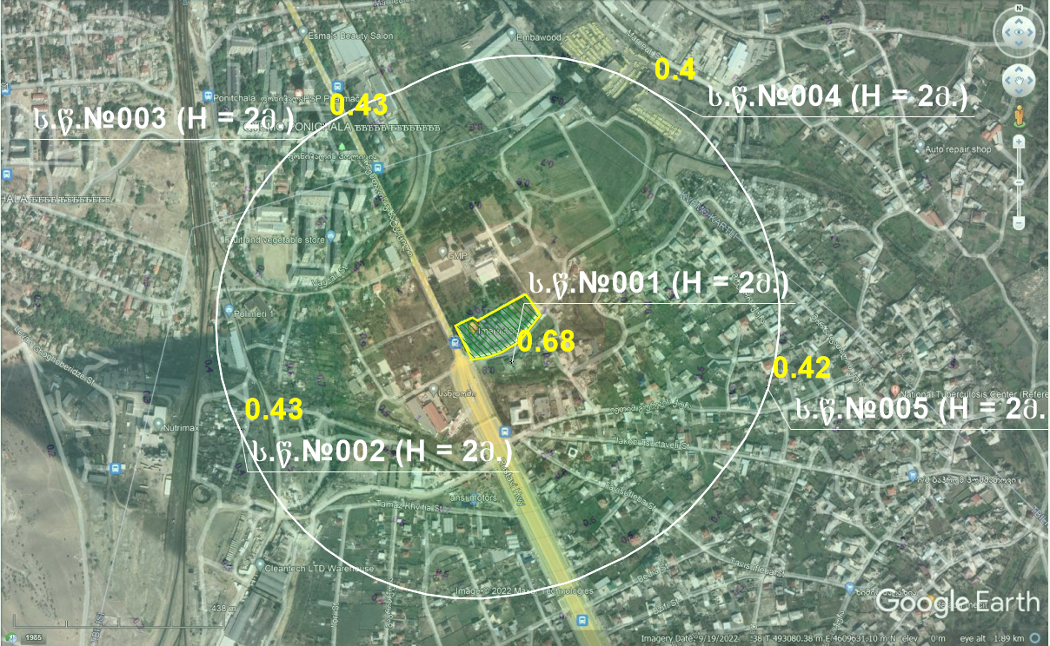
გოგირდწყალბადი (კოდი 333) მაქსიმალური კონცენტრაცია 500მ-ანი ზონის საზღვარზე(წერტილები № 2,3,4,5) და უახლოესი დასახლებული ზონის საზღვარზე (წერტილი №1)
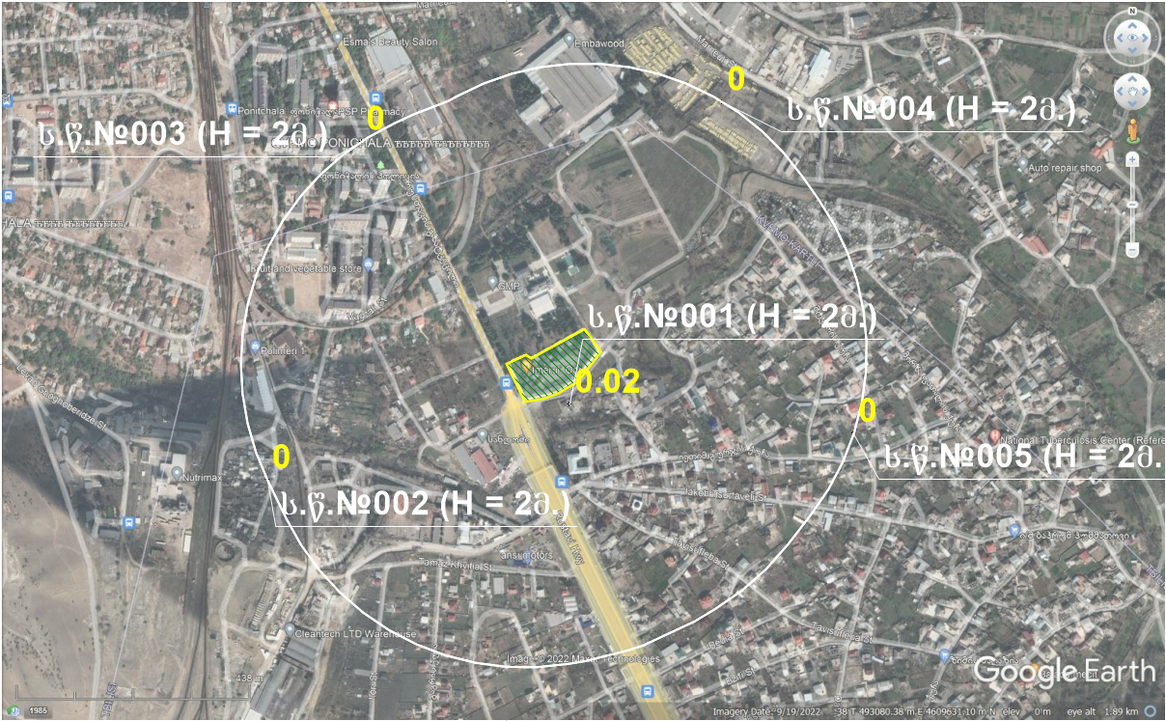
ნაჯერი ნახშირწყალბადები C₁-C₅ (კოდი 415) მაქსიმალური კონცენტრაცია 500მ-ანი ზონის საზღვარზე(წერტილები № 2,3,4,5) და უახლოესი დასახლებული ზონის საზღვარზე (წერტილი №1)

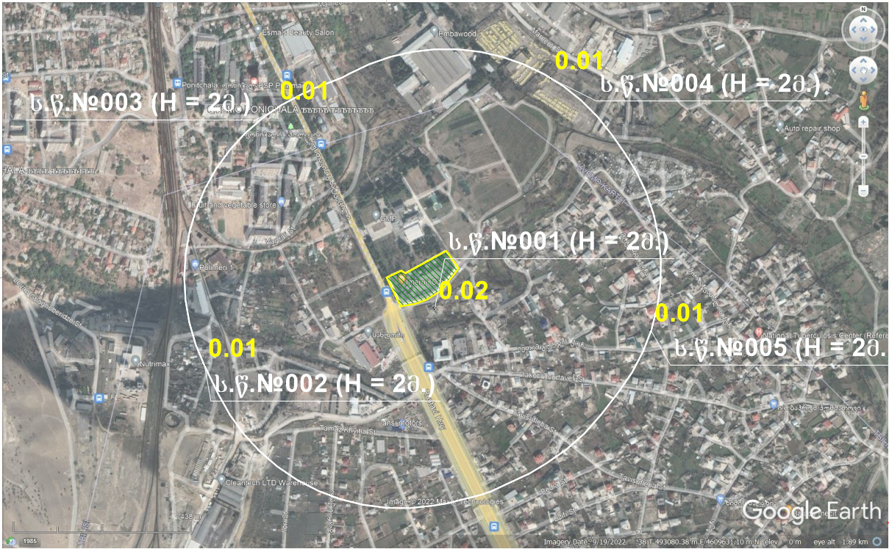
ნაჯერი ნახშირწყალბადები C₆-C₁₀ (კოდი 416) მაქსიმალური კონცენტრაცია 500მ-ანი ზონის საზღვარზე(წერტილები № 2,3,4,5) და უახლოესი დასახლებული ზონის საზღვარზე (წერტილი №1)

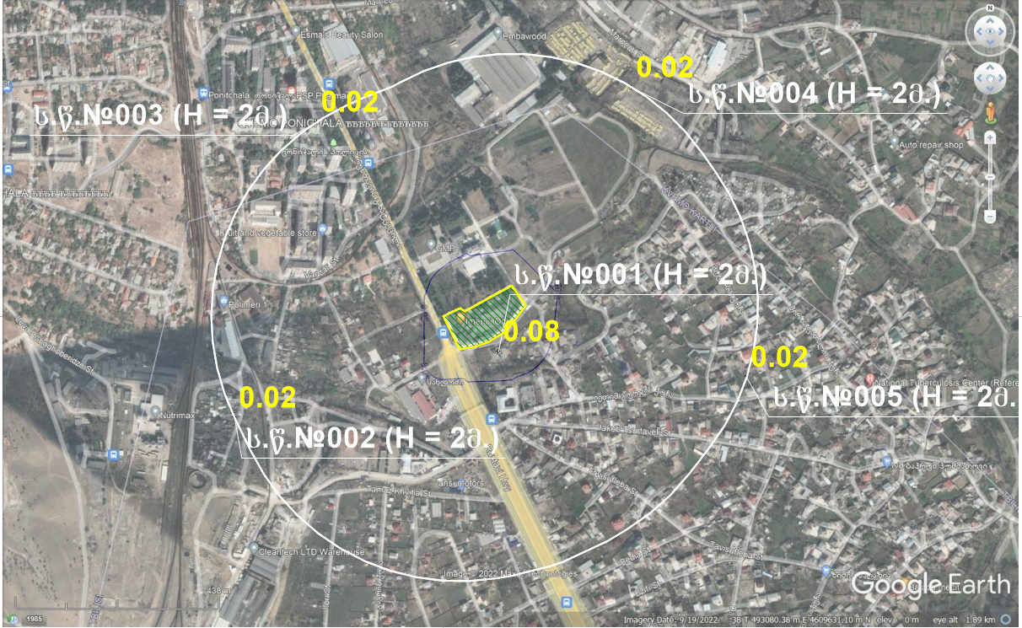
ამილენის (კოდი 501) მაქსიმალური კონცენტრაცია 500მ-ანი ზონის საზღვარზე(წერტილები № 2,3,4,5) და უახლოესი დასახლებული ზონის საზღვარზე (წერტილი №1)
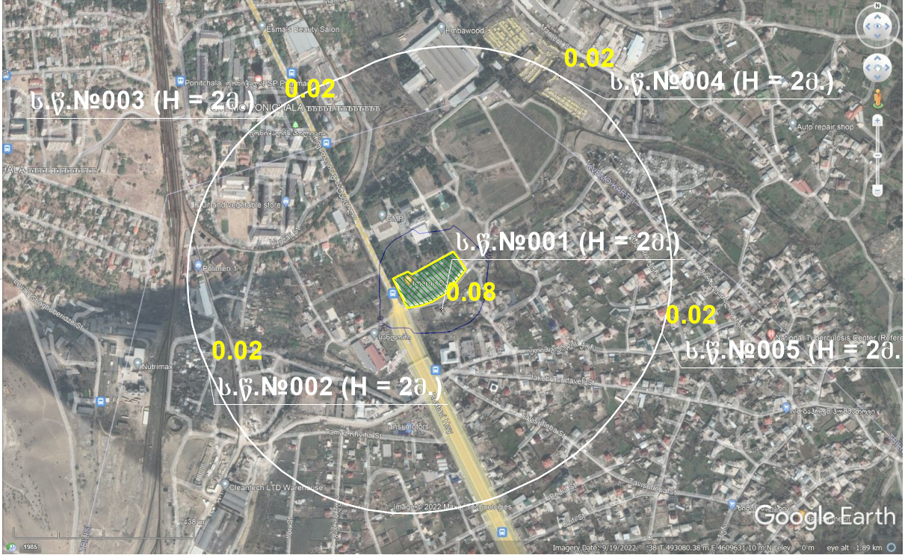
ბენზოლის (კოდი 602) მაქსიმალური კონცენტრაცია 500მ-ანი ზონის საზღვარზე(წერტილები № 2,3,4,5) და უახლოესი დასახლებული ზონის საზღვარზე (წერტილი №1)

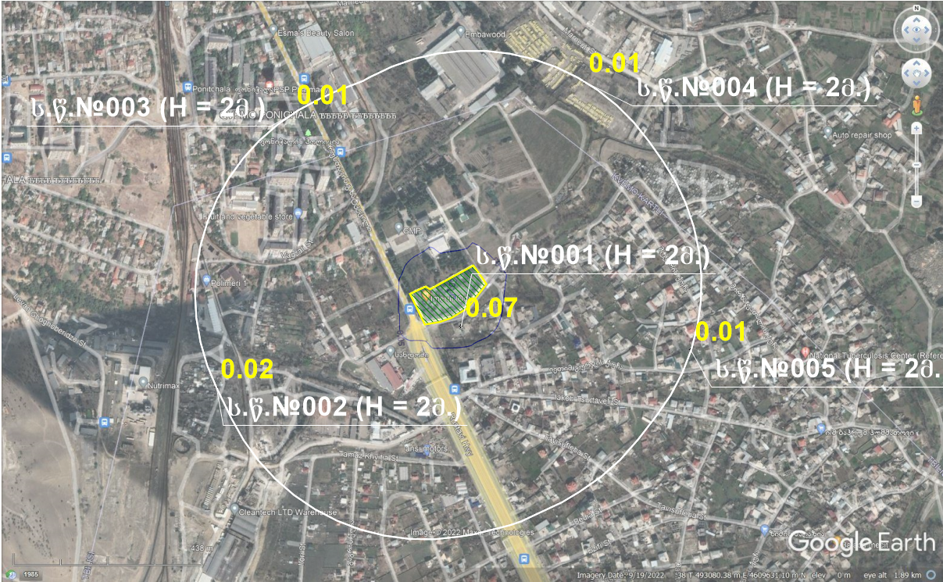
დიმეთილბენზოლის (კოდი 616) მაქსიმალური კონცენტრაცია 500მ-ანი ზონის საზღვარზე(წერტილები № 2,3,4,5) და უახლოესი დასახლებული ზონის საზღვარზე (წერტილი №1)
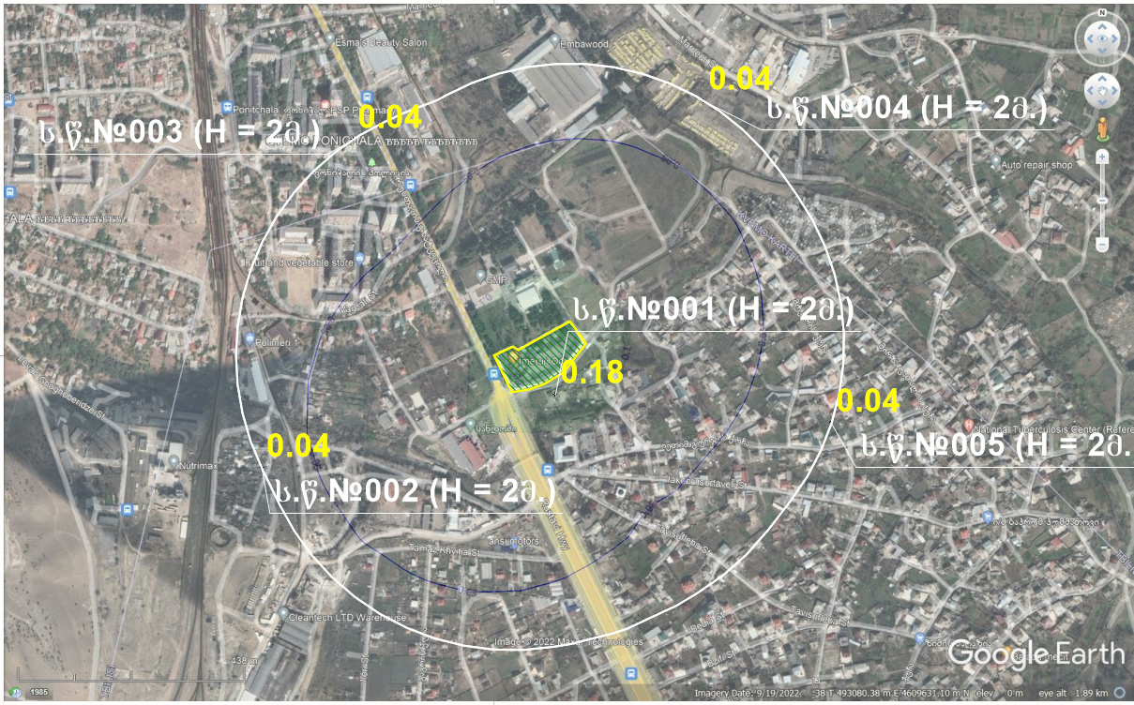
მეთილბენზოლის (კოდი 621) მაქსიმალური კონცენტრაცია 500მ-ანი ზონის საზღვარზე(წერტილები № 2,3,4,5) და უახლოესი დასახლებული ზონის საზღვარზე (წერტილი №1)

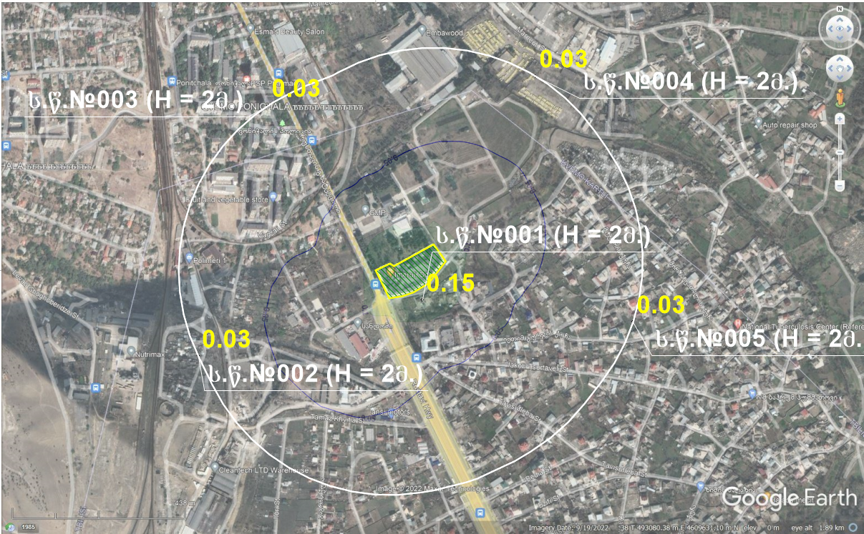
ეთილბენზოლის (კოდი 627) მაქსიმალური კონცენტრაცია 500მ-ანი ზონის საზღვარზე(წერტილები № 2,3,4,5) და უახლოესი დასახლებული ზონის საზღვარზე (წერტილი №1)
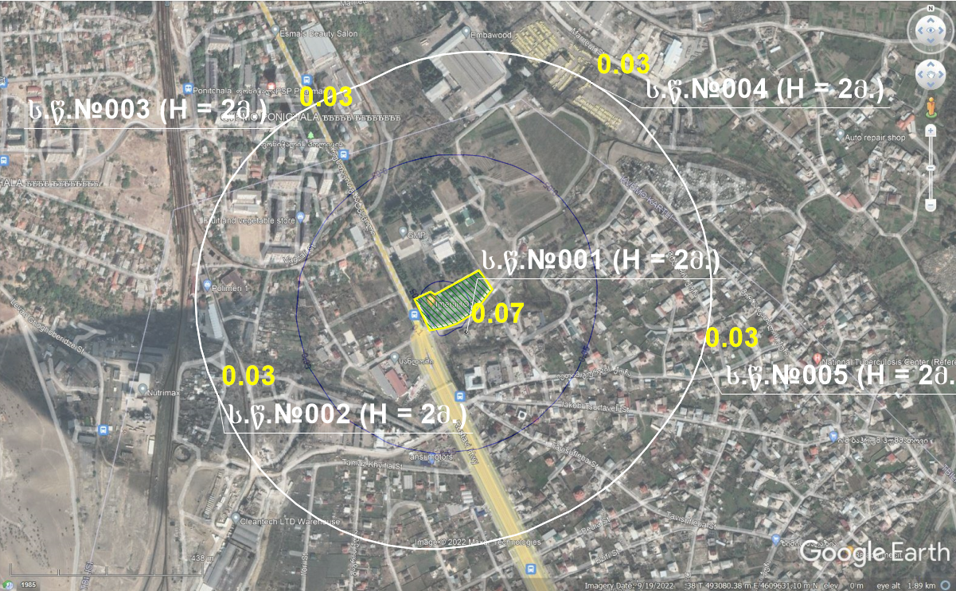
ნაჯერი ნახშირწყალბადები C₁₂-C₁₉ (კოდი 2754) მაქსიმალური კონცენტრაცია 500მ-ანი ზონის საზღვარზე(წერტილები № 2,3,4,5) და უახლოესი დასახლებული ზონის საზღვარზე (წერტილი №1)

დასკვნა
გაანგარიშების შედეგების ანალიზით ირკვევა, რომ ნავთობპროდუქტების საცავის ფუნქციონირების პროცესში ატმოსფერული ჰაერის დაბინძურების წყაროების მიერ გაფრქვეულ მავნე ნივთიერებათა რაოდენობა მცირეა. დაცილების მანძილის გათვალისწინებით საცხოვრებელი ზონის საზღვარზე 25მ, ატმოსფერული ჰაერის ხარისხი არ გადააჭარბებს კანონმდებლობით გათვალისწინებულ ნორმებს. ზღვრულად დასაშვები კონცენტრაციების გადაჭარბებას ადგილი არ ექნება ასევე 500 მეტრიანი ნორმირებული ზონის მიმართ. ამდენად ნავთობპროდუქტების საცავის ფუნქციონირება არ გამოიწვევს ჰაერის ხარისხის გაუარესებას.
გაანგარიშებების სრული ცხრილური ნაწილი იხ, დანართი 3.

ატმოსფერულ ჰაერში მავნე ნივთიერებათა ზღვრულად დასაშვები გაფრქვევის ნორმები
ზდგ-ის ნორმები ხუთწლიან პერიოდში თითოეული გაფრქვევის წყაროსთვის და თითოეული მავნე ნივთიერებისთვის წარმოდგენილია ცხრილ 11.1.-ში
ცხრილი 11.1.
გამოყოფის წყაროს  დასახელება | გაფრქვევის წყაროს  ნომერი | ზდგ-ს ნორმები 2022- 2027 წლებისთვის
 |  | გ/მ³ | გ/წმ |  | ტ/წელი
1 | 2 | 3 | 4 |  | 5
333 გოგირდწყალბადი
რეზერვუარი დიზელის 1000მ³ | გ-1 | 0,0056 | 0,00009604 |  |  | 0,000099154
რეზერვუარი დიზელის 1000მ³ | გ-2 | 0,0056 | 0,00009604 |  | 0,000099154
რეზერვუარი დიზელის 1000მ³ | გ-3 | 0,0056 | 0,00009604 |  | 0,000099154
რეზერვუარი დიზელის 60მ³ | გ-4 | 0,0019 | 0,00009604 |  | 0,0000278515
რეზერვუარი დიზელის 60მ³ | გ-5 | 0,0019 | 0,00009604 |  | 0,0000278515
რეზერვუარი დიზელის 60მ³ | გ-6 | 0,0019 | 0,00009604 |  | 0,0000278515
რეზერვუარი დიზელის 25მ³ | გ-7 | 0,0019 | 0,00009604 |  | 0,000006857
დიზელის ტუმბო 75მ³/სთ | გ-14 | - | 0,001008 |  | 0,000468
ავტოცისტერნის დიზელით შევსების მოედანი | გ-16 | - | 0,00009604 |  | 0,000270454
 | ∑ | 0,025 | 0,00177632 |  | 0,001126328
415 ნახშირწყალბადები C₁-C₅
რეზერვუარი ბენზინის 1000მ³ | გ-8 | 45,78 | 0,773772615 |  |  | 1,418249853
რეზერვუარი ბენზინის 400მ³ | გ-9 | 45,78 | 0,773772615 |  | 0,683421661
რეზერვუარი ბენზინის 200მ³ | გ-10 | 45,78 | 0,773772615 |  | 0,438478931
რეზერვუარი ბენზინის 60მ³ | გ-11 | 15,5 | 0,773772615 |  | 0,475025941
რეზერვუარი ბენზინის 60მ³ | გ-12 | 15,5 | 0,773772615 |  | 0,475025941
რეზერვუარი ბენზინის 25მ³ | გ-13 | 15,5 | 0,773772615 |  | 0,242524746
ბენზინის ტუმბო 75მ³/სთ | გ-15 | - | 0,04824 |  | 0,20368
ავტოცისტერნის ბენზინით შევსების მოედანი | გ-17 | - | 0,773772615 |  | 2,765823669
 | ∑ | 183,84 | 5,464648305 |  | 6,702230742
416 ნახშირწყალბადები C₆-C₁₀
რეზერვუარი ბენზინის 1000მ³ | გ-8 | 16,82 | 0,285976845 |  |  |  | 0,524167708
რეზერვუარი ბენზინის 400მ³ | გ-9 | 16,82 | 0,285976845 |  |  |  | 0,252584243
რეზერვუარი ბენზინის 200მ³ | გ-10 | 16,82 | 0,285976845 |  |  |  | 0,162056422
რეზერვუარი ბენზინის 60მ³ | გ-11 | 5,71 | 0,285976845 |  |  |  | 0,175563747
რეზერვუარი ბენზინის 60მ³ | გ-12 | 5,71 | 0,285976845 |  |  |  | 0,175563747
რეზერვუარი ბენზინის 25მ³ | გ-13 | 5,71 | 0,285976845 |  |  |  | 0,089634164
ბენზინის ტუმბო 75მ³/სთ | გ-15 | - | 0,018 |  |  |  | 0,076
ავტოცისტერნის ბენზინით შევსების მოედანი | გ-17 | - | 0,285976845 |  |  |  | 1,022214422
 | ∑ | 67,59 | 2,019837915 |  |  |  | 2,477784453
501 პენტილენი-ამილენი
რეზერვუარი ბენზინის 1000მ³ | გ-8 | 1,69 | 0,02858625 |  | 0,052395813
რეზერვუარი ბენზინის 400მ³ | გ-9 | 1,69 | 0,02858625 |  | 0,025248325
რეზერვუარი ბენზინის 200მ³ | გ-10 | 1,69 | 0,02858625 |  | 0,016199163
რეზერვუარი ბენზინის 60მ³ | გ-11 | 0,57 | 0,02858625 |  | 0,017549355
რეზერვუარი ბენზინის 60მ³ | გ-12 | 0,57 | 0,02858625 |  | 0,017549355
რეზერვუარი ბენზინის 25მ³ | გ-13 | 0,57 | 0,02858625 |  | 0,008959833
ბენზინის ტუმბო 75მ³/სთ | გ-15 | - | 0,0018 |  | 0,0076
ავტოცისტერნის ბენზინით შევსების მოედანი | გ-17 | - | 0,02858625 |  | 0,10218057
 | ∑ | 6,78 | 0,20190375 |  | 0,247682414
602 ბენზოლი
რეზერვუარი ბენზინის 1000მ³ | გ-8 | 1,547 | 0,02629935 |  |  | 0,048204148
რეზერვუარი ბენზინის 400მ³ | გ-9 | 1,547 | 0,02629935 |  | 0,023228459
რეზერვუარი ბენზინის 200მ³ | გ-10 | 1,547 | 0,02629935 |  | 0,01490323
რეზერვუარი ბენზინის 60მ³ | გ-11 | 0,52 | 0,02629935 |  | 0,016145407
რეზერვუარი ბენზინის 60მ³ | გ-12 | 0,52 | 0,02629935 |  | 0,016145407
რეზერვუარი ბენზინის 25მ³ | გ-13 | 0,52 | 0,02629935 |  | 0,008243046
ბენზინის ტუმბო 75მ³/სთ | გ-15 | - | 0,001656 |  | 0,006992
ავტოცისტერნის ბენზინით შევსების მოედანი | გ-17 | - | 0,02629935 |  | 0,094006124
 | ∑ | 6,201 | 0,18575145 |  | 0,227867821
616 დიმეთილბენზოლი
რეზერვუარი ბენზინის 1000მ³ | გ-8 | 0,19 |  | 0,003316005 | 0,006077914
რეზერვუარი ბენზინის 400მ³ | გ-9 | 0,19 |  | 0,003316005 | 0,002928806
რეზერვუარი ბენზინის 200მ³ | გ-10 | 0,19 |  | 0,003316005 | 0,001879103
რეზერვუარი ბენზინის 60მ³ | გ-11 | 0,067 |  | 0,003316005 | 0,002035725
რეზერვუარი ბენზინის 60მ³ | გ-12 | 0,067 |  | 0,003316005 | 0,002035725
რეზერვუარი ბენზინის 25მ³ | გ-13 | 0,067 |  | 0,003316005 | 0,001039341
ბენზინის ტუმბო 75მ³/სთ | გ-15 | - |  | 0,0002088 | 0,000882
ავტოცისტერნის ბენზინით შევსების მოედანი | გ-17 | - |  | 0,003316005 | 0,011852946
 | ∑ | 0,771 |  | 0,023212035 | 0,02873156
621 მეთილბენზოლი
რეზერვუარი ბენზინის 1000მ³ | გ-8 | 1,46 | 0,024812865 |  | 0,045479565
რეზერვუარი ბენზინის 400მ³ | გ-9 | 1,46 | 0,024812865 |  | 0,021915546
რეზერვუარი ბენზინის 200მ³ | გ-10 | 1,46 | 0,024812865 |  | 0,014060873
რეზერვუარი ბენზინის 60მ³ | გ-11 | 0,49 | 0,024812865 |  | 0,01523284
რეზერვუარი ბენზინის 60მ³ | გ-12 | 0,49 | 0,024812865 |  | 0,01523284
რეზერვუარი ბენზინის 25მ³ | გ-13 | 0,49 | 0,024812865 |  | 0,007777135
ბენზინის ტუმბო 75მ³/სთ | გ-15 | - | 0,0015624 |  | 0,006597
ავტოცისტერნის ბენზინით შევსების მოედანი | გ-17 | - | 0,024812865 |  | 0,088692735
 | ∑ | 5,85 | 0,175252455 |  | 0,214988534
627ეთილბენზოლი
რეზერვუარი ბენზინის 1000მ³ | გ-8 | 0,04 |  | 0,00068607 | 0,0012575
რეზერვუარი ბენზინის 400მ³ | გ-9 | 0,04 |  | 0,00068607 | 0,00060596
რეზერვუარი ბენზინის 200მ³ | გ-10 | 0,04 |  | 0,00068607 | 0,00038878
რეზერვუარი ბენზინის 60მ³ | გ-11 | 0,013 |  | 0,00068607 | 0,000421185
რეზერვუარი ბენზინის 60მ³ | გ-12 | 0,013 |  | 0,00068607 | 0,000421185
რეზერვუარი ბენზინის 25მ³ | გ-13 | 0,013 |  | 0,00068607 | 0,000215036
ბენზინის ტუმბო 75მ³/სთ | გ-15 | - |  | 0,0000432 | 0,000182
ავტოცისტერნის ბენზინით შევსების მოედანი | გ-17 | - |  | 0,00068607 | 0,002452334
 | ∑ | 0,159 |  | 0,00484569 | 0,00594398
2754 ნახშირწყალბადები C₁₂-C₁₉
რეზერვუარი დიზელის 1000მ³ | გ-1 | 2,011 |  | 0,03420396 | 0,0353133
რეზერვუარი დიზელის 1000მ³ | გ-2 | 2,011 |  | 0,03420396 | 0,0353133
რეზერვუარი დიზელის 1000მ³ | გ-3 | 2,011 |  | 0,03420396 | 0,0353133
რეზერვუარი დიზელის 60მ³ | გ-4 | 0,68 |  | 0,03420396 | 0,009919148
რეზერვუარი დიზელის 60მ³ | გ-5 | 0,68 |  | 0,03420396 | 0,009919148
რეზერვუარი დიზელის 60მ³ | გ-6 | 0,68 |  | 0,03420396 | 0,009919148
რეზერვუარი დიზელის 25მ³ | გ-7 | 0,68 |  | 0,03420396 | 0,002442366
დიზელის ტუმბო 75მ³/სთ | გ-14 | - |  | 0,35892 | 0,166499
ავტოცისტერნის დიზელით შევსების მოედანი | გ-16 | - |  | 0,03420396 | 0,096320426
 | ∑ | 8,75 |  | 0,63255168 | 0,400959136

ზდგ-ის ნორმები ხუთწლიან პერიოდში მთლიანად საწარმოსთვის წარმოდგენილია ცხრილ 11.2.-ში.
ცხრილი 11.2.
მავნე ნივთიერებათა დასახელება |  | ზდგ-ს ნორმები 2022 - 2027 წლებისთვის
დასახელება | კოდი | გ/მ³ | გ/წმ | ტ/წელი
1 | 2 | 3 | 4 | 5
გოგირდწყალბადი | 333 | 0,025 | 0,00177632 | 0,001126328
ნახშირწყალბადები C₁-C₅ | 415 | 183,84 | 5,464648305 | 6,702230742
ნახშირწყალბადები C₆-C₁₀ | 416 | 67,59 | 2,019837915 | 2,477784453
პენტილენი-ამილენი | 501 | 6,78 | 0,20190375 | 0,247682414
ბენზოლი | 602 | 6,201 | 0,18575145 | 0,227867821
დიმეთილბენზოლი | 616 | 0,771 | 0,023212035 | 0,02873156
მეთილბენზოლი | 621 | 5,85 | 0,175252455 | 0,214988534
ეთილბენზოლი | 627 | 0,159 | 0,00484569 | 0,00594398
ნახშირწყალბადები C₁₂-C₁₉ | 2754 | 8,75 | 0,63255168 | 0,400959136
 | ∑ | 279,9 | 8,7097796 | 10,30731497

ლიტერატურა
- საქართველოს კანონი „გარემოზე ზემოქმედების ნებართვის შესახებ“,
- საქართველოს კანონი „ატმოსფერული ჰაერის დაცვის შესახებ“,
- საქართველოს მთავრობის 2014 წლის 6 იანვრის დადგენილება № 42 „ატმოსფერული ჰაერის დაბინძურების სტაციონარული წყაროების ინვენტარიზაციის ტექნიკური რეგლამენტის დამტკიცების შესახებ“
- საქართველოს მთავრობის 2013 წლის 31 დეკემბრის №408 დადგენილება „ატმოსფერულ ჰაერში მავნე ნივთიერებათა ზღვრულად დასაშვები გაფრქვევის ნორმების გაანგარიშების ტექნიკური რეგლამენტის დამტკიცების თაობაზე“,
- საქართველოს შრომის, ჯანმრთელობისა და სოციალური დაცვის მინისტრის 2003 წლის 24 თებერვლის ბრძანება №38/ნ «გარემოს ხარისხობრივი მდგომარეობის ნორმების დამტკიცების შესახებ»,
- საქართველოს ეკონომიკური განვითარების მინისტრის 2008 წლის 25 აგვისტოს ბრძანება № 1-1/1743 „დაპროექტების ნორმების-„სამშენებლო კლიმატოლოგია“,
- საქართველოს მთავრობის 2013 წლის 31 დეკემბრის დადგენილება № 435 „დაბინძურების სტაციონარული წყაროებიდან ატმოსფერულ ჰაერში გაფრქვევების ფაქტობრივი რაოდენობის განსაზღვრის ინსტრუმენტული მეთოდის, დაბინძურების სტაციონარული წყაროებიდან ატმოსფერულ ჰაერში გაფრქვევების ფაქტობრივი რაოდენობის დამდგენი სპეციალური გამზომ-საკონტროლო აპარატურის სტანდარტული ჩამონათვალისა და დაბინძურების სტაციონარული წყაროებიდან ტექნოლოგიური პროცესების მიხედვით ატმოსფერულ ჰაერში გაფრქვევების ფაქტობრივი რაოდენობის საანგარიშო მეთოდიკის შესახებ ტექნიკური რეგლამენტის
- Методические указания по расчету валовых выбросов вредных веществ для предприятий нефтепереработки и нефтехимиии (РД-17-86), -Казань, 1987
- ГОСУДАРСТВЕННЫЙ КОМИТЕТ СССР ПО ГИДРОМЕТЕОРОЛОГИИ И КОНТРОЛЮ ПРИРОДНОЙ СРЕДЫ- СБОРНИК МЕТОДИК ПО РАСЧЕТУ ЫБРОСОВ В АТМОСФЕРУ ЗАГРЯЗНЯЮЩИХ ВЕЩЕСТВ РАЗЛИЧНЫМИ ПРОИЗВОДСТВАМИ - Страница 73, Таблица 5.4. „Количество выбросов (кг/ч) на единицу теплообменной аппаратуры и средств перекачки в зависимости от вида нефтепродукта или средней температуры кипения жидкости tк (оС)
- УПРЗА ЭКОЛОГ, ФИРМА "ИНТЕГРАЛ" Санкт-Петербург 1990-2020,

დანართი 1. საწარმოს განთავსების სიტუაციური გეგმა

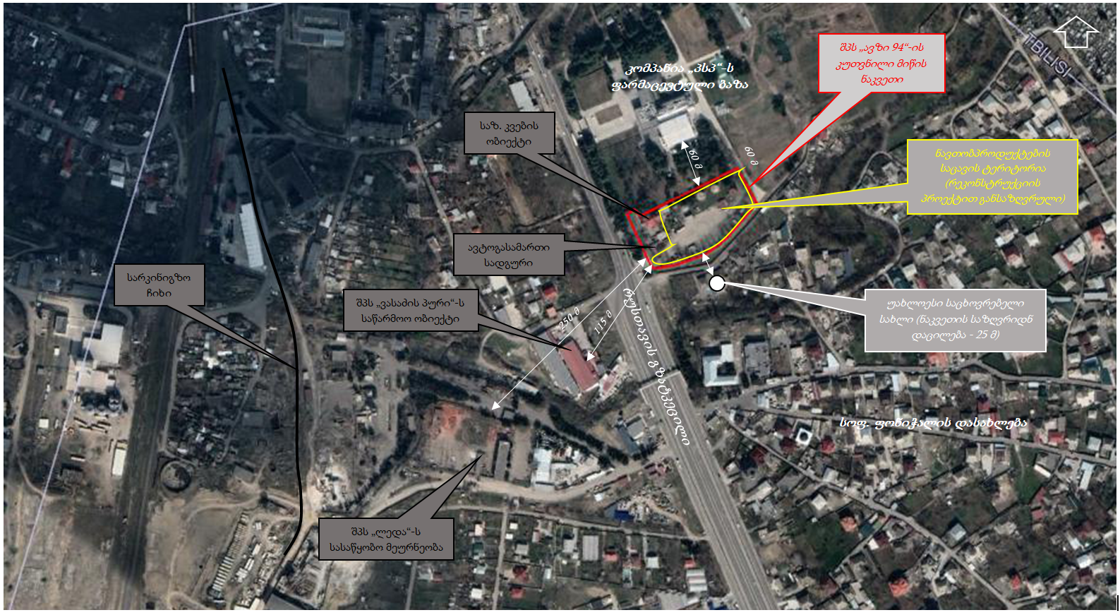

დანართი 2. საწარმოს გენ-გეგმა მავნე ნივთიერებათა გაფრქვევის წყაროების დატანით

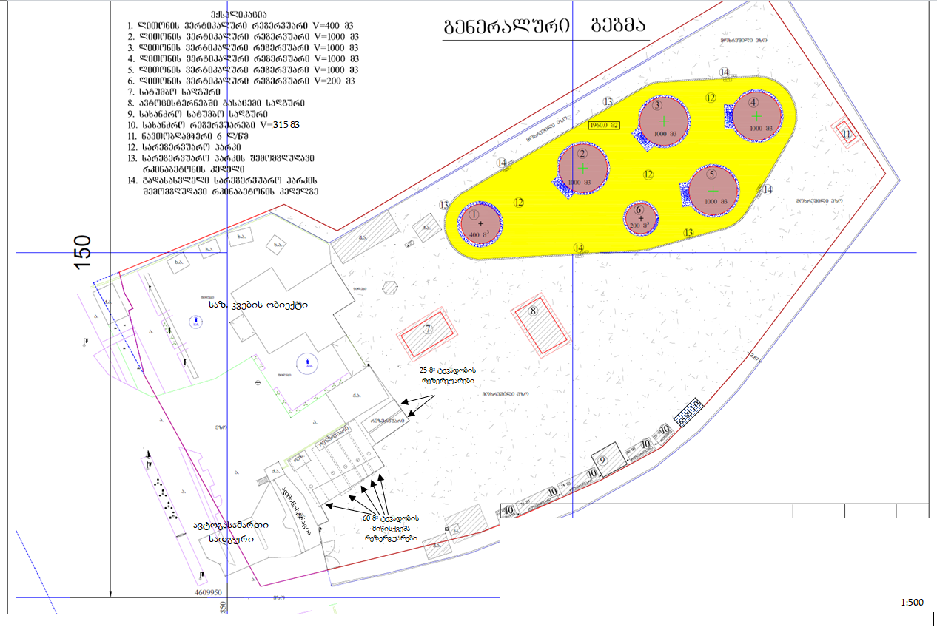
გ-17
გ-16
გ-13
გ-16
გ-14
გ-11, 12
გ-10
გ-9
გ-8
გ-4, 5, 6
გ-7
გ-3
გ-2
გ-1

დანართი 3. ატმოსფერულ ჰაერში მავნე ნივთიერებათა გაბნევის ანგარიშის პროგრამული ამონაბეჭდი

УПРЗА «ЭКОЛОГ», версия 4
Copyright © 1990-2017 ФИРМА «ИНТЕГРАЛ»

საწარმო:
ქალაქი: თბილისი
რაიონი:
საწარმოს მისამართი:
შეიმუშავა:
დარგი:
ნორმატიული სანიტარული ზონა: 500 მ
საწყისი მონაცემების შეყვანა: ახალი ვარიანტი საწყისი მონაცემების
გაანგარიშების ვარიანტი: მშენებლობის პროცესი
საანგარიშო კონსტანტები: (0.01, -7526.999999, 99),
ანგარიში: Расчет рассеивания по ОНД-86» (лето)
მეტეოროლოგიური პარამეტრები
ყველაზე ცივი თვის საშუალო ტემპერატურა | 0.7
ყველაზე თბილი თვის საშუალო ტემპერატურა | 30.2
კოეფიციენტი А, დამოკიდებული ატმოსფეროს სტრატიფიკაციის ტემპერატურაზე: | 200
U* – ქარის სიჩქარე მოცემული ადგილმდებარეობისათვის, რომლის გადამეტების განმეორებადობა 5%-ის ფარგლებშია, მ/წმ: | 6

გაფრქვევის წყაროთა პარამეტრები
გათვალისწინებული საკითხები:  "%" - წყარო გათვალისწინებულია ფონის გამორიცხვით;"+" - წყარო გათვალისწინებულია ფონის გამორიცხვის გარეშე;"-" - წყარო არ არის გათვალისწინებული და მისი წვლილი არაა შეტანილი ფონში. |  |  |  |  |  |  |  |  |  |  |  | წყაროთა ტიპები:  1 - წერტილოვანი;2 - წრფივი;3 - არაორგანიზებული;4 - წერტილოვანი წყაროების ერთობლიობა, გათვლისთვის გაერთიანებული ერთ სიბრტყულ წყაროდ;5 - არაორგანიზებული, დროში ცვლადი სიმძლავრის გაფრქვევით;6 - წერტილოვანი, ქოლგისებური ან ჰორიზონტალურად მიმართული გაფრქვევით;7 - ქოლგისებური ან ჰორიზონტალურად მიმართული გაფრქვევის მქონე წერტილოვანი წყაროების ერთობლიობა;8 - ავტომაგისტრალი; 9 - წერტილოვანი ჰორიზონტალური გაფქვევით; 10 - ჩირაღდანი.
აღრიცხვა ანგარიშისას | წყაროს # | წყაროს დასახელება | ვარიანტი | ტიპი | წყაროს სიმაღ.  (მ) | დიამეტრი  (მ) |  | აირ-ჰაეროვანი ნარევის მოცულ.(მ3/წმ) | აირ-ჰაეროვანი ნარევის სიჩქარე(მ/წმ) |  | აირ-ჰაეროვანი ნარევის სიმკვრივე (კგ/მ3) |  |  | აირ-ჰაეროვანი ნაერევის ტემპერ.  (°С) | წყაროს სიგანე  (მ) |  | გაფრქვევის გადახრა (გრადუსი) |  |  | კოეფ.  რელიეფი | კოორდინატები
 |  |  |  |  |  |  |  |  |  |  |  |  |  |  |  |  |  |  |  |  | (მ) X1 | (მ) Y1 |  | (მ) X2 |  | (მ) Y2
 |  |  |  |  |  |  |  |  |  |  |  |  |  |  |  |  | კუთხე | მიმართულება
მოედ. # საამქ. # 0
+ | 1 | რეზერვუარი დიზელის 1000მ³ | 1 | 1 | 10.000 | 0.250 |  | 0.017 | 0.346 |  | 1.290 |  |  | 30.000 | 0.000 |  | - | - |  | 1 | 142.00 | 42.00 |  | 0.00 |  | 0.00
ნივთ. კოდი |  | ნივთიერების სახელი |  |  |  |  | გაფრქვევა (გ/წმ) |  |  | გაფრქვევა (ტ/წლ) |  |  | F | ზაფხული |  |  |  |  |  |  | ზამთარი
 |  |  |  |  |  |  |  |  |  |  |  |  |  | Cm/ზდკ |  | Xm |  |  | Um |  | Cm/ზდკ |  | Xm |  | Um
0333 |  | დიჰიდროსულფიდი (გოგირდწყალბადი) |  |  |  |  | 0.0000960 |  |  | 0.000000 |  |  | 1 | 0.002 |  | 114.000 |  |  | 0.500 |  | 0.009 |  | 50.326 |  | 0.500
2754 |  | ნაჯერი ნახშირწყალბადები C12-C19 |  |  |  |  | 0.0342040 |  |  | 0.000000 |  |  | 1 | 0.006 |  | 114.000 |  |  | 0.500 |  | 0.026 |  | 50.326 |  | 0.500
+ | 2 | რეზერვუარი დიზელის 1000მ³ | 1 | 1 | 10.000 | 0.250 |  | 0.017 | 0.346 |  | 1.290 |  |  | 30.000 | 0.000 |  | - | - |  | 1 | 119.50 | 38.00 |  | 0.00 |  | 0.00
ნივთ. კოდი |  | ნივთიერების სახელი |  |  |  |  | გაფრქვევა (გ/წმ) |  |  | გაფრქვევა (ტ/წლ) |  |  | F | ზაფხული |  |  |  |  |  |  | ზამთარი
 |  |  |  |  |  |  |  |  |  |  |  |  |  | Cm/ზდკ |  | Xm |  |  | Um |  | Cm/ზდკ |  | Xm |  | Um
0333 |  | დიჰიდროსულფიდი (გოგირდწყალბადი) |  |  |  |  | 0.0000960 |  |  | 0.000000 |  |  | 1 | 0.002 |  | 114.000 |  |  | 0.500 |  | 0.009 |  | 50.326 |  | 0.500
2754 |  | ნაჯერი ნახშირწყალბადები C12-C19 |  |  |  |  | 0.0342040 |  |  | 0.000000 |  |  | 1 | 0.006 |  | 114.000 |  |  | 0.500 |  | 0.026 |  | 50.326 |  | 0.500
+ | 3 | რეზერვუარი დიზელის 1000მ³ | 1 | 1 | 10.000 | 0.250 |  | 0.017 | 0.346 |  | 1.290 |  |  | 30.000 | 0.000 |  | - | - |  | 1 | 101.50 | 28.00 |  | 0.00 |  | 0.00
ნივთ. კოდი |  | ნივთიერების სახელი |  |  |  |  | გაფრქვევა (გ/წმ) |  |  | გაფრქვევა (ტ/წლ) |  |  | F | ზაფხული |  |  |  |  |  |  | ზამთარი
 |  |  |  |  |  |  |  |  |  |  |  |  |  | Cm/ზდკ |  | Xm |  |  | Um |  | Cm/ზდკ |  | Xm |  | Um
0333 |  | დიჰიდროსულფიდი (გოგირდწყალბადი) |  |  |  |  | 0.0000960 |  |  | 0.000000 |  |  | 1 | 0.002 |  | 114.000 |  |  | 0.500 |  | 0.009 |  | 50.326 |  | 0.500
2754 |  | ნაჯერი ნახშირწყალბადები C12-C19 |  |  |  |  | 0.0342040 |  |  | 0.000000 |  |  | 1 | 0.006 |  | 114.000 |  |  | 0.500 |  | 0.026 |  | 50.326 |  | 0.500
+ | 4 | რეზერვუარი დიზელის 60მ³ | 1 | 1 | 2 | 0.250 |  | 0,05 | 0,83 |  | 1.290 |  |  | 30.000 | 0.000 |  | - | - |  | 1 | 63.50 | -39.00 |  | 0.00 |  | 0.00
ნივთ. კოდი |  | ნივთიერების სახელი |  |  |  |  | გაფრქვევა (გ/წმ) |  |  | გაფრქვევა (ტ/წლ) |  |  | F | ზაფხული |  |  |  |  |  |  | ზამთარი
 |  |  |  |  |  |  |  |  |  |  |  |  |  | Cm/ზდკ |  | Xm |  |  | Um |  | Cm/ზდკ |  | Xm |  | Um
0333 |  | დიჰიდროსულფიდი (გოგირდწყალბადი) |  |  |  |  | 0.0000960 |  |  | 0.000000 |  |  | 1 | 0.002 |  | 127.622 |  |  | 0.560 |  | 0.001 |  | 158.648 |  | 0.879
2754 |  | ნაჯერი ნახშირწყალბადები C12-C19 |  |  |  |  | 0.0342040 |  |  | 0.000000 |  |  | 1 | 0.005 |  | 127.622 |  |  | 0.560 |  | 0.004 |  | 158.648 |  | 0.879

+ | 5 | რეზერვუარი დიზელის 60მ³ | 1 | 1 | 2 | 0.250 |  | 0,05 | 0,83 |  | 1.290 |  | 30.000 | 0.000 |  | - | - |  | 1 | 68.50 | -36.50 |  | 0.00 |  | 0.00
ნივთ. კოდი |  | ნივთიერების სახელი |  |  |  |  | გაფრქვევა (გ/წმ) |  |  | გაფრქვევა (ტ/წლ) |  | F | ზაფხული |  |  |  |  |  |  | ზამთარი
 |  |  |  |  |  |  |  |  |  |  |  |  | Cm/ზდკ |  | Xm |  |  | Um |  | Cm/ზდკ |  | Xm |  | Um
0333 |  | დიჰიდროსულფიდი (გოგირდწყალბადი) |  |  |  |  | 0.0342040 |  |  | 0.000000 |  | 1 | 0.613 |  | 127.622 |  |  | 0.560 |  | 0.447 |  | 158.648 |  | 0.879
2754 |  | ნაჯერი ნახშირწყალბადები C12-C19 |  |  |  |  | 0.0000960 |  |  | 0.000000 |  | 1 | 0.000 |  | 127.622 |  |  | 0.560 |  | 0.000 |  | 158.648 |  | 0.879
+ | 6 | რეზერვუარი დიზელის 60მ³ | 1 | 1 | 2 | 0.250 |  | 0,05 | 0,83 |  | 1.290 |  | 30.000 | 0.000 |  | - | - |  | 1 | 73.00 | -33.00 |  | 0.00 |  | 0.00
ნივთ. კოდი |  | ნივთიერების სახელი |  |  |  |  | გაფრქვევა (გ/წმ) |  |  | გაფრქვევა (ტ/წლ) |  | F | ზაფხული |  |  |  |  |  |  | ზამთარი
 |  |  |  |  |  |  |  |  |  |  |  |  | Cm/ზდკ |  | Xm |  |  | Um |  | Cm/ზდკ |  | Xm |  | Um
0333 |  | დიჰიდროსულფიდი (გოგირდწყალბადი) |  |  |  |  | 0.0000960 |  |  | 0.000000 |  | 1 | 0.002 |  | 127.622 |  |  | 0.560 |  | 0.001 |  | 158.648 |  | 0.879
2754 |  | ნაჯერი ნახშირწყალბადები C12-C19 |  |  |  |  | 0.0342040 |  |  | 0.000000 |  | 1 | 0.005 |  | 127.622 |  |  | 0.560 |  | 0.004 |  | 158.648 |  | 0.879
+ | 7 | რეზერვუარი დიზელის 25მ³ | 1 | 1 | 5 | 0.250 |  | 0,05 | 0,83 |  | 1.290 |  | 30.000 | 0.000 |  | - | - |  | 1 | 83.00 | -25.50 |  | 0.00 |  | 0.00
ნივთ. კოდი |  | ნივთიერების სახელი |  |  |  |  | გაფრქვევა (გ/წმ) |  |  | გაფრქვევა (ტ/წლ) |  | F | ზაფხული |  |  |  |  |  |  | ზამთარი
 |  |  |  |  |  |  |  |  |  |  |  |  | Cm/ზდკ |  | Xm |  |  | Um |  | Cm/ზდკ |  | Xm |  | Um
0333 |  | დიჰიდროსულფიდი (გოგირდწყალბადი) |  |  |  |  | 0.0000960 |  |  | 0.000000 |  | 1 | 0.002 |  | 127.618 |  |  | 0.560 |  | 0.001 |  | 158.645 |  | 0.879
2754 |  | ნაჯერი ნახშირწყალბადები C12-C19 |  |  |  |  | 0.0342040 |  |  | 0.000000 |  | 1 | 0.005 |  | 127.618 |  |  | 0.560 |  | 0.004 |  | 158.645 |  | 0.879
+ | 8 | რეზერვუარი ბენზინის 1000მ³ | 1 | 1 | 10.000 | 0.250 |  | 0,0169 | 0.346 |  | 1.290 |  | 30.000 | 0.000 |  | - | - |  | 1 | 128.00 | 26.00 |  | 0.00 |  | 0.00
ნივთ. კოდი |  | ნივთიერების სახელი |  |  |  |  | გაფრქვევა (გ/წმ) |  |  | გაფრქვევა (ტ/წლ) |  | F | ზაფხული |  |  |  |  |  |  | ზამთარი
 |  |  |  |  |  |  |  |  |  |  |  |  | Cm/ზდკ |  | Xm |  |  | Um |  | Cm/ზდკ |  | Xm |  | Um
0415 |  | ნაჯერი ნახშირწყალბადების ნარევი С1-С5 |  |  |  |  | 0.7737726 |  |  | 0.000000 |  | 1 | 0.003 |  | 57.000 |  |  | 0.500 |  | 0.014 |  | 25.526 |  | 0.500
0416 |  | ნაჯერი ნახშირწყალბადების ნარევი С6-С10 |  |  |  |  | 0.2859768 |  |  | 0.000000 |  | 1 | 0.005 |  | 57.000 |  |  | 0.500 |  | 0.021 |  | 25.526 |  | 0.500
0501 |  | პენტილენები (ამილენები - იზომერების ნარევი) |  |  |  |  | 0.0285863 |  |  | 0.000000 |  | 1 | 0.016 |  | 57.000 |  |  | 0.500 |  | 0.071 |  | 25.526 |  | 0.500
0602 |  | ბენზოლი |  |  |  |  | 0.0262994 |  |  | 0.000000 |  | 1 | 0.015 |  | 57.000 |  |  | 0.500 |  | 0.066 |  | 25.526 |  | 0.500
0616 |  | დიმეთილბენზოლი (ქსილოლი) |  |  |  |  | 0.0033160 |  |  | 0.000000 |  | 1 | 0.014 |  | 57.000 |  |  | 0.500 |  | 0.062 |  | 25.526 |  | 0.500
0621 |  | მეთილბენზოლი |  |  |  |  | 0.0248129 |  |  | 0.000000 |  | 1 | 0.035 |  | 57.000 |  |  | 0.500 |  | 0.155 |  | 25.526 |  | 0.500
0627 |  | ეთილბენზოლი |  |  |  |  | 0.0006861 |  |  | 0.000000 |  | 1 | 0.029 |  | 57.000 |  |  | 0.500 |  | 0.128 |  | 25.526 |  | 0.500
+ | 9 | რეზერვუარი ბენზინის 400მ3 | 1 | 1 | 10.000 | 0.250 |  | 0,0169 | 0.346 |  | 1.290 |  | 30.000 | 0.000 |  | - | - |  | 1 | 80.00 | 18.50 |  | 0.00 |  | 0.00
ნივთ. კოდი |  | ნივთიერების სახელი |  |  |  |  | გაფრქვევა (გ/წმ) |  |  | გაფრქვევა (ტ/წლ) |  | F | ზაფხული |  |  |  |  |  |  | ზამთარი
 |  |  |  |  |  |  |  |  |  |  |  |  | Cm/ზდკ |  | Xm |  |  | Um |  | Cm/ზდკ |  | Xm |  | Um
0415 |  | ნაჯერი ნახშირწყალბადების ნარევი С1-С5 |  |  |  |  | 0.7737726 |  |  | 0.000000 |  | 1 | 0.003 |  | 57.000 |  |  | 0.500 |  | 0.014 |  | 25.526 |  | 0.500
0416 |  | ნაჯერი ნახშირწყალბადების ნარევი С6-С10 |  |  |  |  | 0.2859768 |  |  | 0.000000 |  | 1 | 0.005 |  | 57.000 |  |  | 0.500 |  | 0.021 |  | 25.526 |  | 0.500
0501 |  | პენტილენები (ამილენები - იზომერების ნარევი) |  |  |  |  | 0.0285863 |  |  | 0.000000 |  | 1 | 0.016 |  | 57.000 |  |  | 0.500 |  | 0.071 |  | 25.526 |  | 0.500
0602 |  | ბენზოლი |  |  |  |  | 0.0262994 |  |  | 0.000000 |  | 1 | 0.015 |  | 57.000 |  |  | 0.500 |  | 0.066 |  | 25.526 |  | 0.500
0616 |  | დიმეთილბენზოლი (ქსილოლი) |  |  |  |  | 0.0033160 |  |  | 0.000000 |  | 1 | 0.014 |  | 57.000 |  |  | 0.500 |  | 0.062 |  | 25.526 |  | 0.500

0621 |  | მეთილბენზოლი |  |  |  |  | 0.0248129 |  |  | 0.000000 |  | 1 | 0.035 |  | 57.000 |  |  | 0.500 |  | 0.155 |  | 25.526 |  | 0.500
0627 |  | ეთილბენზოლი |  |  |  |  | 0.0006861 |  |  | 0.000000 |  | 1 | 0.029 |  | 57.000 |  |  | 0.500 |  | 0.128 |  | 25.526 |  | 0.500
+ | 10 | რეზერვუარი ბენზინის 200მ³ | 1 | 1 | 10.000 | 0.250 |  | 0,0169 | 0.346 |  | 1.290 |  | 30.000 | 0.000 |  | - | - |  | 1 | 115.00 | 19.50 |  | 0.00 |  | 0.00
ნივთ. კოდი |  | ნივთიერების სახელი |  |  |  |  | გაფრქვევა (გ/წმ) |  |  | გაფრქვევა (ტ/წლ) |  | F | ზაფხული |  |  |  |  |  |  | ზამთარი
 |  |  |  |  |  |  |  |  |  |  |  |  | Cm/ზდკ |  | Xm |  |  | Um |  | Cm/ზდკ |  | Xm |  | Um
0415 |  | ნაჯერი ნახშირწყალბადების ნარევი С1-С5 |  |  |  |  | 0.7737726 |  |  | 0.000000 |  | 1 | 0.003 |  | 57.000 |  |  | 0.500 |  | 0.014 |  | 25.526 |  | 0.500
0416 |  | ნაჯერი ნახშირწყალბადების ნარევი С6-С10 |  |  |  |  | 0.2859768 |  |  | 0.000000 |  | 1 | 0.005 |  | 57.000 |  |  | 0.500 |  | 0.021 |  | 25.526 |  | 0.500
0501 |  | პენტილენები (ამილენები - იზომერების ნარევი) |  |  |  |  | 0.0285863 |  |  | 0.000000 |  | 1 | 0.016 |  | 57.000 |  |  | 0.500 |  | 0.071 |  | 25.526 |  | 0.500
0602 |  | ბენზოლი |  |  |  |  | 0.0262994 |  |  | 0.000000 |  | 1 | 0.015 |  | 57.000 |  |  | 0.500 |  | 0.066 |  | 25.526 |  | 0.500
0616 |  | დიმეთილბენზოლი (ქსილოლი) |  |  |  |  | 0.0033160 |  |  | 0.000000 |  | 1 | 0.014 |  | 57.000 |  |  | 0.500 |  | 0.062 |  | 25.526 |  | 0.500
0621 |  | მეთილბენზოლი |  |  |  |  | 0.0248129 |  |  | 0.000000 |  | 1 | 0.035 |  | 57.000 |  |  | 0.500 |  | 0.155 |  | 25.526 |  | 0.500
0627 |  | ეთილბენზოლი |  |  |  |  | 0.0006861 |  |  | 0.000000 |  | 1 | 0.029 |  | 57.000 |  |  | 0.500 |  | 0.128 |  | 25.526 |  | 0.500
+ | 11 | რეზერვუარი ბენზინის 60მ³ | 1 | 1 | 2.000 | 0.250 |  | 0,83 | 0,05 |  | 1.290 |  | 30.000 | 0.000 |  | - | - |  | 1 | 51.00 | -42.00 |  | 0.00 |  | 0.00
ნივთ. კოდი |  | ნივთიერების სახელი |  |  |  |  | გაფრქვევა (გ/წმ) |  |  | გაფრქვევა (ტ/წლ) |  | F | ზაფხული |  |  |  |  |  |  | ზამთარი
 |  |  |  |  |  |  |  |  |  |  |  |  | Cm/ზდკ |  | Xm |  |  | Um |  | Cm/ზდკ |  | Xm |  | Um
0415 |  | ნაჯერი ნახშირწყალბადების ნარევი С1-С5 |  |  |  |  | 0.7737726 |  |  | 0.000000 |  | 1 | 0.006 |  | 75.709 |  |  | 12.314 |  | 0.006 |  | 75.709 |  | 12.314
0416 |  | ნაჯერი ნახშირწყალბადების ნარევი С6-С10 |  |  |  |  | 0.2859768 |  |  | 0.000000 |  | 1 | 0.008 |  | 75.709 |  |  | 12.314 |  | 0.008 |  | 75.709 |  | 12.314
0501 |  | პენტილენები (ამილენები - იზომერების ნარევი) |  |  |  |  | 0.0285863 |  |  | 0.000000 |  | 1 | 0.028 |  | 75.709 |  |  | 12.314 |  | 0.028 |  | 75.709 |  | 12.314
0602 |  | ბენზოლი |  |  |  |  | 0.0262994 |  |  | 0.000000 |  | 1 | 0.026 |  | 75.709 |  |  | 12.314 |  | 0.026 |  | 75.709 |  | 12.314
0616 |  | დიმეთილბენზოლი (ქსილოლი) |  |  |  |  | 0.0033160 |  |  | 0.000000 |  | 1 | 0.024 |  | 75.709 |  |  | 12.314 |  | 0.024 |  | 75.709 |  | 12.314
0621 |  | მეთილბენზოლი |  |  |  |  | 0.0248129 |  |  | 0.000000 |  | 1 | 0.061 |  | 75.709 |  |  | 12.314 |  | 0.061 |  | 75.709 |  | 12.314
0627 |  | ეთილბენზოლი |  |  |  |  | 0.0006861 |  |  | 0.000000 |  | 1 | 0.050 |  | 75.709 |  |  | 12.314 |  | 0.050 |  | 75.709 |  | 12.314
+ | 12 | რეზერვუარი ბენზინის 60მ³ | 1 | 1 | 2.000 | 0.250 |  | 0,83 | 0,05 |  | 1.290 |  | 30.000 | 0.000 |  | - | - |  | 1 | 56.50 | -39.50 |  | 0.00 |  | 0.00
ნივთ. კოდი |  | ნივთიერების სახელი |  |  |  |  | გაფრქვევა (გ/წმ) |  |  | გაფრქვევა (ტ/წლ) |  | F | ზაფხული |  |  |  |  |  |  | ზამთარი
 |  |  |  |  |  |  |  |  |  |  |  |  | Cm/ზდკ |  | Xm |  |  | Um |  | Cm/ზდკ |  | Xm |  | Um
0415 |  | ნაჯერი ნახშირწყალბადების ნარევი С1-С5 |  |  |  |  | 0.7737726 |  |  | 0.000000 |  | 1 | 0.006 |  | 75.709 |  |  | 12.314 |  | 0.006 |  | 75.709 |  | 12.314
0416 |  | ნაჯერი ნახშირწყალბადების ნარევი С6-С10 |  |  |  |  | 0.2859768 |  |  | 0.000000 |  | 1 | 0.008 |  | 75.709 |  |  | 12.314 |  | 0.008 |  | 75.709 |  | 12.314
0501 |  | პენტილენები (ამილენები - იზომერების ნარევი) |  |  |  |  | 0.0285863 |  |  | 0.000000 |  | 1 | 0.028 |  | 75.709 |  |  | 12.314 |  | 0.028 |  | 75.709 |  | 12.314
0602 |  | ბენზოლი |  |  |  |  | 0.0262994 |  |  | 0.000000 |  | 1 | 0.026 |  | 75.709 |  |  | 12.314 |  | 0.026 |  | 75.709 |  | 12.314
0616 |  | დიმეთილბენზოლი (ქსილოლი) |  |  |  |  | 0.0033160 |  |  | 0.000000 |  | 1 | 0.024 |  | 75.709 |  |  | 12.314 |  | 0.024 |  | 75.709 |  | 12.314
0621 |  | მეთილბენზოლი |  |  |  |  | 0.0248129 |  |  | 0.000000 |  | 1 | 0.061 |  | 75.709 |  |  | 12.314 |  | 0.061 |  | 75.709 |  | 12.314
0627 |  | ეთილბენზოლი |  |  |  |  | 0.0006861 |  |  | 0.000000 |  | 1 | 0.050 |  | 75.709 |  |  | 12.314 |  | 0.050 |  | 75.709 |  | 12.314
+ | 13 | რეზერვუარი ბენზინის 25მ³ | 1 | 1 | 5.000 | 0.250 |  | 0,83 | 0,05 |  | 1.290 |  | 30.000 | 0.000 |  | - | - |  | 1 | 86.00 | -29.50 |  | 0.00 |  | 0.00

ნივთ. კოდი |  | ნივთიერების სახელი |  |  |  |  | გაფრქვევა (გ/წმ) |  |  | გაფრქვევა (ტ/წლ) |  | F | ზაფხული |  |  |  |  |  |  | ზამთარი
 |  |  |  |  |  |  |  |  |  |  |  |  | Cm/ზდკ |  | Xm |  |  | Um |  | Cm/ზდკ |  | Xm |  | Um
0415 |  | ნაჯერი ნახშირწყალბადების ნარევი С1-С5 |  |  |  |  | 0.7737726 |  |  | 0.000000 |  | 1 | 0.002 |  | 119.706 |  |  | 4.926 |  | 0.002 |  | 119.706 |  | 4.926
0416 |  | ნაჯერი ნახშირწყალბადების ნარევი С6-С10 |  |  |  |  | 0.2859768 |  |  | 0.000000 |  | 1 | 0.002 |  | 119.706 |  |  | 4.926 |  | 0.002 |  | 119.706 |  | 4.926
0501 |  | პენტილენები (ამილენები - იზომერების ნარევი) |  |  |  |  | 0.0285863 |  |  | 0.000000 |  | 1 | 0.008 |  | 119.706 |  |  | 4.926 |  | 0.008 |  | 119.706 |  | 4.926
0602 |  | ბენზოლი |  |  |  |  | 0.0262994 |  |  | 0.000000 |  | 1 | 0.008 |  | 119.706 |  |  | 4.926 |  | 0.008 |  | 119.706 |  | 4.926
0616 |  | დიმეთილბენზოლი (ქსილოლი) |  |  |  |  | 0.0033160 |  |  | 0.000000 |  | 1 | 0.007 |  | 119.706 |  |  | 4.926 |  | 0.007 |  | 119.706 |  | 4.926
0621 |  | მეთილბენზოლი |  |  |  |  | 0.0248129 |  |  | 0.000000 |  | 1 | 0.018 |  | 119.706 |  |  | 4.926 |  | 0.018 |  | 119.706 |  | 4.926
0627 |  | ეთილბენზოლი |  |  |  |  | 0.0006861 |  |  | 0.000000 |  | 1 | 0.015 |  | 119.706 |  |  | 4.926 |  | 0.015 |  | 119.706 |  | 4.926
+ | 14 | დიზელის ტუმბო 75მ³/სთ | 1 | 3 | 3 | 0.000 |  | 0.000 | 0.000 |  | 1.290 |  | 30.000 | 5.000 |  | - | - |  | 1 | 64.00 | -13.00 |  | 70.00 |  | -10.00
ნივთ. კოდი |  | ნივთიერების სახელი |  |  |  |  | გაფრქვევა (გ/წმ) |  |  | გაფრქვევა (ტ/წლ) |  | F | ზაფხული |  |  |  |  |  |  | ზამთარი
 |  |  |  |  |  |  |  |  |  |  |  |  | Cm/ზდკ |  | Xm |  |  | Um |  | Cm/ზდკ |  | Xm |  | Um
0333 |  | დიჰიდროსულფიდი (გოგირდწყალბადი) |  |  |  |  | 0.0010080 |  |  | 0.000000 |  | 1 | 0.021 |  | 114.000 |  |  | 0.500 |  | 0.021 |  | 114.000 |  | 0.500
2754 |  | ნაჯერი ნახშირწყალბადები C12-C19 |  |  |  |  | 0.3589200 |  |  | 0.000000 |  | 1 | 0.060 |  | 114.000 |  |  | 0.500 |  | 0.060 |  | 114.000 |  | 0.500
+ | 15 | ბენზინის ტუმბო 75მ³/სთ | 1 | 3 | 3 | 0.000 |  | 0.000 | 0.000 |  | 1.290 |  | 0.000 | 5.000 |  | - | - |  | 1 | 71.00 | -9.00 |  | 76.50 |  | -6.00
ნივთ. კოდი |  | ნივთიერების სახელი |  |  |  |  | გაფრქვევა (გ/წმ) |  |  | გაფრქვევა (ტ/წლ) |  | F | ზაფხული |  |  |  |  |  |  | ზამთარი
 |  |  |  |  |  |  |  |  |  |  |  |  | Cm/ზდკ |  | Xm |  |  | Um |  | Cm/ზდკ |  | Xm |  | Um
0415 |  | ნაჯერი ნახშირწყალბადების ნარევი С1-С5 |  |  |  |  | 0.0482400 |  |  | 0.000000 |  | 1 | 0.003 |  | 17.100 |  |  | 0.500 |  | 0.003 |  | 17.100 |  | 0.500
0416 |  | ნაჯერი ნახშირწყალბადების ნარევი С6-С10 |  |  |  |  | 0.0180000 |  |  | 0.000000 |  | 1 | 0.005 |  | 17.100 |  |  | 0.500 |  | 0.005 |  | 17.100 |  | 0.500
0501 |  | პენტილენები (ამილენები - იზომერების ნარევი) |  |  |  |  | 0.0018000 |  |  | 0.000000 |  | 1 | 0.017 |  | 17.100 |  |  | 0.500 |  | 0.017 |  | 17.100 |  | 0.500
0602 |  | ბენზოლი |  |  |  |  | 0.0016560 |  |  | 0.000000 |  | 1 | 0.015 |  | 17.100 |  |  | 0.500 |  | 0.015 |  | 17.100 |  | 0.500
0616 |  | დიმეთილბენზოლი (ქსილოლი) |  |  |  |  | 0.0002088 |  |  | 0.000000 |  | 1 | 0.014 |  | 17.100 |  |  | 0.500 |  | 0.014 |  | 17.100 |  | 0.500
0621 |  | მეთილბენზოლი |  |  |  |  | 0.0015624 |  |  | 0.000000 |  | 1 | 0.036 |  | 17.100 |  |  | 0.500 |  | 0.036 |  | 17.100 |  | 0.500
0627 |  | ეთილბენზოლი |  |  |  |  | 0.0000432 |  |  | 0.000000 |  | 1 | 0.030 |  | 17.100 |  |  | 0.500 |  | 0.030 |  | 17.100 |  | 0.500
+ | 16 | ავტოცისტერნის დიზ.შევსების მოედანი | 1 | 3 | 5.000 | 0.000 |  | 0.000 | 0.000 |  | 1.290 |  | 0.000 | 5.000 |  | - | - |  | 1 | 94.50 | -5.50 |  | 99.00 |  | -3.50
ნივთ. კოდი |  | ნივთიერების სახელი |  |  |  |  | გაფრქვევა (გ/წმ) |  |  | გაფრქვევა (ტ/წლ) |  | F | ზაფხული |  |  |  |  |  |  | ზამთარი
 |  |  |  |  |  |  |  |  |  |  |  |  | Cm/ზდკ |  | Xm |  |  | Um |  | Cm/ზდკ |  | Xm |  | Um
0333 |  | დიჰიდროსულფიდი (გოგირდწყალბადი) |  |  |  |  | 0.0342040 |  |  | 0.000000 |  | 1 | 0.709 |  | 114.000 |  |  | 0.500 |  | 0.709 |  | 114.000 |  | 0.500
2754 |  | ნაჯერი ნახშირწყალბადები C12-C19 |  |  |  |  | 0.0000960 |  |  | 0.000000 |  | 1 | 0.000 |  | 114.000 |  |  | 0.500 |  | 0.000 |  | 114.000 |  | 0.500
+ | 17 | ავტოცისტერნის ბენ. შევსების მოედანი | 1 | 3 | 5.000 | 0.000 |  | 0.000 | 0.000 |  | 1.290 |  | 0.000 | 5.000 |  | - | - |  | 1 | 97.00 | -9.50 |  | 101.50 |  | -7.50
ნივთ. კოდი |  | ნივთიერების სახელი |  |  |  |  | გაფრქვევა (გ/წმ) |  |  | გაფრქვევა (ტ/წლ) |  | F | ზაფხული |  |  |  |  |  |  | ზამთარი
 |  |  |  |  |  |  |  |  |  |  |  |  | Cm/ზდკ |  | Xm |  |  | Um |  | Cm/ზდკ |  | Xm |  | Um
0415 |  | ნაჯერი ნახშირწყალბადების ნარევი С1-С5 |  |  |  |  | 0.7737726 |  |  | 0.000000 |  | 1 | 0.016 |  | 28.500 |  |  | 0.500 |  | 0.016 |  | 28.500 |  | 0.500

0416 |  | ნაჯერი ნახშირწყალბადების ნარევი С6-С10 |  |  |  |  | 0.2859768 |  |  | 0.000000 |  | 1 | 0.024 |  | 28.500 |  |  | 0.500 |  | 0.024 |  | 28.500 |  | 0.500
0501 |  | პენტილენები (ამილენები - იზომერების ნარევი) |  |  |  |  | 0.0285863 |  |  | 0.000000 |  | 1 | 0.080 |  | 28.500 |  |  | 0.500 |  | 0.080 |  | 28.500 |  | 0.500
0602 |  | ბენზოლი |  |  |  |  | 0.0262994 |  |  | 0.000000 |  | 1 | 0.074 |  | 28.500 |  |  | 0.500 |  | 0.074 |  | 28.500 |  | 0.500
0616 |  | დიმეთილბენზოლი (ქსილოლი) |  |  |  |  | 0.0033160 |  |  | 0.000000 |  | 1 | 0.070 |  | 28.500 |  |  | 0.500 |  | 0.070 |  | 28.500 |  | 0.500
0621 |  | მეთილბენზოლი |  |  |  |  | 0.0248129 |  |  | 0.000000 |  | 1 | 0.174 |  | 28.500 |  |  | 0.500 |  | 0.174 |  | 28.500 |  | 0.500
0627 |  | ეთილბენზოლი |  |  |  |  | 0.0006861 |  |  | 0.000000 |  | 1 | 0.144 |  | 28.500 |  |  | 0.500 |  | 0.144 |  | 28.500 |  | 0.500
+ | 18 | ფონი (შპს ფავორიტი 555) | 1 | 3 | 2.000 | 0.000 |  | 0.000 | 0.000 |  | 1.290 |  | 0.000 | 3.714 |  | - | - |  | 1 | 16.00 | -43.00 |  | 17.00 |  | -45.50
ნივთ. კოდი |  | ნივთიერების სახელი |  |  |  |  | გაფრქვევა (გ/წმ) |  |  | გაფრქვევა (ტ/წლ) |  | F | ზაფხული |  |  |  |  |  |  | ზამთარი
 |  |  |  |  |  |  |  |  |  |  |  |  | Cm/ზდკ |  | Xm |  |  | Um |  | Cm/ზდკ |  | Xm |  | Um
2754 |  | ნაჯერი ნახშირწყალბადები C12-C19 |  |  |  |  | 0.0016232 |  |  | 0.000000 |  | 1 | 0.058 |  | 11.400 |  |  | 0.500 |  | 0.058 |  | 11.400 |  | 0.500

ემისიები წყაროებიდან ნივთიერებების მიხედვით
წყაროთა ტიპები:
1 - წერტილოვანი;2 - წრფივი;3 - არაორგანიზებული;4 - წერტილოვანი წყაროების ერთობლიობა, გათვლისთვის გაერთიანებული ერთ სიბრტყულ წყაროდ;5 - არაორგანიზებული, დროში ცვლადი სიმძლავრის გაფრქვევით;6 - წერტილოვანი, ქოლგისებური ან ჰორიზონტალურად მიმართული გაფრქვევით;7 - ქოლგისებური ან ჰორიზონტალურად მიმართული გაფრქვევის მქონე წერტილოვანი წყაროების ერთობლიობა;8 - ავტომაგისტრალი; 9 - წერტილოვანი ჰორიზონტალური გაფქვევით; 10 - ჩირაღდანი.
ნივთიერება: 0333 დიჰიდროსულფიდი (გოგირდწყალბადი)
მოედ. N | საამქ. N | წყაროს N | ტიპი | გაფრქვევა (გ/წმ) | F | ზაფხული |  |  | ზამთარი
 |  |  |  |  |  | Cm/ზდკ | Xm | Um | Cm/ზდკ | Xm | Um
0 | 0 | 1 | 1 | 0.0000960 | 1 | 0.002 | 114.000 | 0.500 | 0.009 | 50.326 | 0.500
0 | 0 | 2 | 1 | 0.0000960 | 1 | 0.002 | 114.000 | 0.500 | 0.009 | 50.326 | 0.500
0 | 0 | 3 | 1 | 0.0000960 | 1 | 0.002 | 114.000 | 0.500 | 0.009 | 50.326 | 0.500
0 | 0 | 4 | 1 | 0.0000960 | 1 | 0.002 | 127.622 | 0.560 | 0.001 | 158.648 | 0.879
0 | 0 | 5 | 1 | 0.0342040 | 1 | 0.613 | 127.622 | 0.560 | 0.447 | 158.648 | 0.879
0 | 0 | 6 | 1 | 0.0000960 | 1 | 0.002 | 127.622 | 0.560 | 0.001 | 158.648 | 0.879
0 | 0 | 7 | 1 | 0.0000960 | 1 | 0.002 | 127.618 | 0.560 | 0.001 | 158.645 | 0.879
0 | 0 | 14 | 3 | 0.0010080 | 1 | 0.021 | 114.000 | 0.500 | 0.021 | 114.000 | 0.500
0 | 0 | 16 | 3 | 0.0342040 | 1 | 0.709 | 114.000 | 0.500 | 0.709 | 114.000 | 0.500
სულ: |  |  |  | 0.0699922 |  | 1.353 |  |  | 1.208
ნივთიერება: ნაჯერი ნახშირწყალბადების ნარევი С1-С5
მოედ. N | საამქ. N | წყაროს N | ტიპი | გაფრქვევა (გ/წმ) | F | ზაფხული |  |  | ზამთარი
 |  |  |  |  |  | Cm/ზდკ | Xm | Um | Cm/ზდკ | Xm | Um
0 | 0 | 8 | 1 | 0.7737726 | 1 | 0.003 | 57.000 | 0.500 | 0.014 | 25.526 | 0.500
0 | 0 | 9 | 1 | 0.7737726 | 1 | 0.003 | 57.000 | 0.500 | 0.014 | 25.526 | 0.500
0 | 0 | 10 | 1 | 0.7737726 | 1 | 0.003 | 57.000 | 0.500 | 0.014 | 25.526 | 0.500
0 | 0 | 11 | 1 | 0.7737726 | 1 | 0.006 | 75.709 | 12.314 | 0.006 | 75.709 | 12.314
0 | 0 | 12 | 1 | 0.7737726 | 1 | 0.006 | 75.709 | 12.314 | 0.006 | 75.709 | 12.314
0 | 0 | 13 | 1 | 0.7737726 | 1 | 0.002 | 119.706 | 4.926 | 0.002 | 119.706 | 4.926
0 | 0 | 15 | 3 | 0.0482400 | 1 | 0.003 | 17.100 | 0.500 | 0.003 | 17.100 | 0.500
0 | 0 | 17 | 3 | 0.7737726 | 1 | 0.016 | 28.500 | 0.500 | 0.016 | 28.500 | 0.500
სულ: |  |  |  | 5.4646483 |  | 0.042 |  |  | 0.076
ნივთიერება: ნაჯერი ნახშირწყალბადების ნარევი С6-С10
მოედ. N | საამქ. N | წყაროს N | ტიპი | გაფრქვევა (გ/წმ) | F | ზაფხული |  |  | ზამთარი
 |  |  |  |  |  | Cm/ზდკ | Xm | Um | Cm/ზდკ | Xm | Um
0 | 0 | 8 | 1 | 0.2859768 | 1 | 0.005 | 57.000 | 0.500 | 0.021 | 25.526 | 0.500
0 | 0 | 9 | 1 | 0.2859768 | 1 | 0.005 | 57.000 | 0.500 | 0.021 | 25.526 | 0.500
0 | 0 | 10 | 1 | 0.2859768 | 1 | 0.005 | 57.000 | 0.500 | 0.021 | 25.526 | 0.500
0 | 0 | 11 | 1 | 0.2859768 | 1 | 0.008 | 75.709 | 12.314 | 0.008 | 75.709 | 12.314
0 | 0 | 12 | 1 | 0.2859768 | 1 | 0.008 | 75.709 | 12.314 | 0.008 | 75.709 | 12.314
0 | 0 | 13 | 1 | 0.2859768 | 1 | 0.002 | 119.706 | 4.926 | 0.002 | 119.706 | 4.926
0 | 0 | 15 | 3 | 0.0180000 | 1 | 0.005 | 17.100 | 0.500 | 0.005 | 17.100 | 0.500
0 | 0 | 17 | 3 | 0.2859768 | 1 | 0.024 | 28.500 | 0.500 | 0.024 | 28.500 | 0.500

სულ: |  |  |  | 2.0198379 |  | 0.063 |  |  | 0.113
ნივთიერება: 0501 პენტილენები (ამილენები - იზომერების ნარევი)
მოედ. N | საამქ. N | წყაროს N | ტიპი | გაფრქვევა (გ/წმ) | F | ზაფხული |  |  | ზამთარი
 |  |  |  |  |  | Cm/ზდკ | Xm | Um | Cm/ზდკ | Xm | Um
0 | 0 | 8 | 1 | 0.0285863 | 1 | 0.016 | 57.000 | 0.500 | 0.071 | 25.526 | 0.500
0 | 0 | 9 | 1 | 0.0285863 | 1 | 0.016 | 57.000 | 0.500 | 0.071 | 25.526 | 0.500
0 | 0 | 10 | 1 | 0.0285863 | 1 | 0.016 | 57.000 | 0.500 | 0.071 | 25.526 | 0.500
0 | 0 | 11 | 1 | 0.0285863 | 1 | 0.028 | 75.709 | 12.314 | 0.028 | 75.709 | 12.314
0 | 0 | 12 | 1 | 0.0285863 | 1 | 0.028 | 75.709 | 12.314 | 0.028 | 75.709 | 12.314
0 | 0 | 13 | 1 | 0.0285863 | 1 | 0.008 | 119.706 | 4.926 | 0.008 | 119.706 | 4.926
0 | 0 | 15 | 3 | 0.0018000 | 1 | 0.017 | 17.100 | 0.500 | 0.017 | 17.100 | 0.500
0 | 0 | 17 | 3 | 0.0285863 | 1 | 0.080 | 28.500 | 0.500 | 0.080 | 28.500 | 0.500
სულ: |  |  |  | 0.2019038 |  | 0.209 |  |  | 0.375
ნივთიერება: 0602 ბენზოლი
მოედ. N | საამქ. N | წყაროს N | ტიპი | გაფრქვევა (გ/წმ) | F | ზაფხული |  |  | ზამთარი
 |  |  |  |  |  | Cm/ზდკ | Xm | Um | Cm/ზდკ | Xm | Um
0 | 0 | 8 | 1 | 0.0262994 | 1 | 0.015 | 57.000 | 0.500 | 0.066 | 25.526 | 0.500
0 | 0 | 9 | 1 | 0.0262994 | 1 | 0.015 | 57.000 | 0.500 | 0.066 | 25.526 | 0.500
0 | 0 | 10 | 1 | 0.0262994 | 1 | 0.015 | 57.000 | 0.500 | 0.066 | 25.526 | 0.500
0 | 0 | 11 | 1 | 0.0262994 | 1 | 0.026 | 75.709 | 12.314 | 0.026 | 75.709 | 12.314
0 | 0 | 12 | 1 | 0.0262994 | 1 | 0.026 | 75.709 | 12.314 | 0.026 | 75.709 | 12.314
0 | 0 | 13 | 1 | 0.0262994 | 1 | 0.008 | 119.706 | 4.926 | 0.008 | 119.706 | 4.926
0 | 0 | 15 | 3 | 0.0016560 | 1 | 0.015 | 17.100 | 0.500 | 0.015 | 17.100 | 0.500
0 | 0 | 17 | 3 | 0.0262994 | 1 | 0.074 | 28.500 | 0.500 | 0.074 | 28.500 | 0.500
სულ: |  |  |  | 0.1857515 |  | 0.192 |  |  | 0.345
ნივთიერება: 0616 დიმეთილბენზოლი (ქსილოლი)
მოედ. N | საამქ. N | წყაროს N | ტიპი | გაფრქვევა (გ/წმ) | F | ზაფხული |  |  | ზამთარი
 |  |  |  |  |  | Cm/ზდკ | Xm | Um | Cm/ზდკ | Xm | Um
0 | 0 | 8 | 1 | 0.0033160 | 1 | 0.014 | 57.000 | 0.500 | 0.062 | 25.526 | 0.500
0 | 0 | 9 | 1 | 0.0033160 | 1 | 0.014 | 57.000 | 0.500 | 0.062 | 25.526 | 0.500
0 | 0 | 10 | 1 | 0.0033160 | 1 | 0.014 | 57.000 | 0.500 | 0.062 | 25.526 | 0.500
0 | 0 | 11 | 1 | 0.0033160 | 1 | 0.024 | 75.709 | 12.314 | 0.024 | 75.709 | 12.314
0 | 0 | 12 | 1 | 0.0033160 | 1 | 0.024 | 75.709 | 12.314 | 0.024 | 75.709 | 12.314
0 | 0 | 13 | 1 | 0.0033160 | 1 | 0.007 | 119.706 | 4.926 | 0.007 | 119.706 | 4.926
0 | 0 | 15 | 3 | 0.0002088 | 1 | 0.014 | 17.100 | 0.500 | 0.014 | 17.100 | 0.500
0 | 0 | 17 | 3 | 0.0033160 | 1 | 0.070 | 28.500 | 0.500 | 0.070 | 28.500 | 0.500
სულ: |  |  |  | 0.0234208 |  | 0.182 |  |  | 0.326
ნივთიერება: 0621 მეთილბენზოლი
მოედ. N | საამქ. N | წყაროს N | ტიპი | გაფრქვევა (გ/წმ) | F | ზაფხული |  |  | ზამთარი
 |  |  |  |  |  | Cm/ზდკ | Xm | Um | Cm/ზდკ | Xm | Um
0 | 0 | 8 | 1 | 0.0248129 | 1 | 0.035 | 57.000 | 0.500 | 0.155 | 25.526 | 0.500
0 | 0 | 9 | 1 | 0.0248129 | 1 | 0.035 | 57.000 | 0.500 | 0.155 | 25.526 | 0.500
0 | 0 | 10 | 1 | 0.0248129 | 1 | 0.035 | 57.000 | 0.500 | 0.155 | 25.526 | 0.500
0 | 0 | 11 | 1 | 0.0248129 | 1 | 0.061 | 75.709 | 12.314 | 0.061 | 75.709 | 12.314

0 | 0 | 12 | 1 | 0.0248129 | 1 | 0.061 | 75.709 | 12.314 | 0.061 | 75.709 | 12.314
0 | 0 | 13 | 1 | 0.0248129 | 1 | 0.018 | 119.706 | 4.926 | 0.018 | 119.706 | 4.926
0 | 0 | 15 | 3 | 0.0015624 | 1 | 0.036 | 17.100 | 0.500 | 0.036 | 17.100 | 0.500
0 | 0 | 17 | 3 | 0.0248129 | 1 | 0.174 | 28.500 | 0.500 | 0.174 | 28.500 | 0.500
სულ: |  |  |  | 0.1752525 |  | 0.453 |  |  | 0.814
ნივთიერება: 0627 ეთილბენზოლი
მოედ. N | საამქ. N | წყაროს N | ტიპი | გაფრქვევა (გ/წმ) | F | ზაფხული |  |  | ზამთარი
 |  |  |  |  |  | Cm/ზდკ | Xm | Um | Cm/ზდკ | Xm | Um
0 | 0 | 8 | 1 | 0.0006861 | 1 | 0.029 | 57.000 | 0.500 | 0.128 | 25.526 | 0.500
0 | 0 | 9 | 1 | 0.0006861 | 1 | 0.029 | 57.000 | 0.500 | 0.128 | 25.526 | 0.500
0 | 0 | 10 | 1 | 0.0006861 | 1 | 0.029 | 57.000 | 0.500 | 0.128 | 25.526 | 0.500
0 | 0 | 11 | 1 | 0.0006861 | 1 | 0.050 | 75.709 | 12.314 | 0.050 | 75.709 | 12.314
0 | 0 | 12 | 1 | 0.0006861 | 1 | 0.050 | 75.709 | 12.314 | 0.050 | 75.709 | 12.314
0 | 0 | 13 | 1 | 0.0006861 | 1 | 0.015 | 119.706 | 4.926 | 0.015 | 119.706 | 4.926
0 | 0 | 15 | 3 | 0.0000432 | 1 | 0.030 | 17.100 | 0.500 | 0.030 | 17.100 | 0.500
0 | 0 | 17 | 3 | 0.0006861 | 1 | 0.144 | 28.500 | 0.500 | 0.144 | 28.500 | 0.500
სულ: |  |  |  | 0.0048457 |  | 0.376 |  |  | 0.675
ნივთიერება: 2754 ნაჯერი ნახშირწყალბადები C12-C19
მოედ. N | საამქ. N | წყაროს N | ტიპი | გაფრქვევა (გ/წმ) | F | ზაფხული |  |  | ზამთარი
 |  |  |  |  |  | Cm/ზდკ | Xm | Um | Cm/ზდკ | Xm | Um
0 | 0 | 1 | 1 | 0.0342040 | 1 | 0.006 | 114.000 | 0.500 | 0.026 | 50.326 | 0.500
0 | 0 | 2 | 1 | 0.0342040 | 1 | 0.006 | 114.000 | 0.500 | 0.026 | 50.326 | 0.500
0 | 0 | 3 | 1 | 0.0342040 | 1 | 0.006 | 114.000 | 0.500 | 0.026 | 50.326 | 0.500
0 | 0 | 4 | 1 | 0.0342040 | 1 | 0.005 | 127.622 | 0.560 | 0.004 | 158.648 | 0.879
0 | 0 | 5 | 1 | 0.0000960 | 1 | 0.000 | 127.622 | 0.560 | 0.000 | 158.648 | 0.879
0 | 0 | 6 | 1 | 0.0342040 | 1 | 0.005 | 127.622 | 0.560 | 0.004 | 158.648 | 0.879
0 | 0 | 7 | 1 | 0.0342040 | 1 | 0.005 | 127.618 | 0.560 | 0.004 | 158.645 | 0.879
0 | 0 | 14 | 3 | 0.3589200 | 1 | 0.060 | 114.000 | 0.500 | 0.060 | 114.000 | 0.500
0 | 0 | 16 | 3 | 0.0000960 | 1 | 0.000 | 114.000 | 0.500 | 0.000 | 114.000 | 0.500
0 | 0 | 18 | 3 | 0.0016232 | 1 | 0.058 | 11.400 | 0.500 | 0.058 | 11.400 | 0.500
სულ: |  |  |  | 0.5659590 |  | 0.149 |  |  | 0.207

ანგარიში შესრულდა ნივთიერებების (ჯამური ზემოქმედების ჯგუფის) მიხედვით
კოდი | ნივთიერების სახელი | ზღვრულად დასაშვები კონცენტრაცია |  |  |  |  |  | შესწორება  ზდკ/სუზდ-ს მაკორექ.კოეფ.* | ფონური კონცენტრაცია
 |  | მაქსიმალური კონცენტრაციების ანგარიში |  |  | საშუალო კონცენტრაციების ანგარიში
 |  | ტიპი | საცნობარო მნიშვნელობა | ანგარიშისას გამოყენებული | ტიპი | საცნობარო მნიშვნელობა | ანგარიშისას გამოყენებული |  | გათვალისწინება | ინტერპოლ.
0333 | დიჰიდროსულფიდი (გოგირდწყალბადი) | ზდკ მაქს. ერთჯ. | 0.008 | 0.008 | - | - | - | 1 | არა | არა
0415 | ნაჯერი ნახშირწყალბადების ნარევი С1-С5 | ზდკ მაქს. ერთჯ. | 200.000 | 200.000 | ზდკ საშ.დღ. | 50.000 | 50.000 | 1 | არა | არა
0416 | ნაჯერი ნახშირწყალბადების ნარევი С6-С10 | ზდკ მაქს. ერთჯ. | 50.000 | 50.000 | ზდკ საშ.დღ. | 5.000 | 5.000 | 1 | არა | არა
0501 | პენტილენები (ამილენები - იზომერების ნარევი) | ზდკ მაქს. ერთჯ. | 1.500 | 1.500 | - | - | - | 1 | არა | არა
0602 | ბენზოლი | ზდკ მაქს. ერთჯ. | 1.500 | 1.500 | ზდკ საშ.დღ. | 0.005 | 0.005 | 1 | არა | არა
0616 | დიმეთილბენზოლი (ქსილოლი) | ზდკ მაქს. ერთჯ. | 0.200 | 0.200 | - | - | - | 1 | არა | არა
0621 | მეთილბენზოლი | ზდკ მაქს. ერთჯ. | 0.600 | 0.600 | - | - | - | 1 | არა | არა
0627 | ეთილბენზოლი | ზდკ მაქს. ერთჯ. | 0.020 | 0.020 | - | - | - | 1 | არა | არა
2754 | ნაჯერი ნახშირწყალბადები C12-C19 | ზდკ მაქს. ერთჯ. | 1.000 | 1.000 | - | - | - | 1 | არა | არა
*გამოიყენება განსაკუთრებული ნორმატიული მოთხოვნების გამოყენების საჭიროების შემთხვევაში. პარამეტრის "ზდკ/სუზდ შესწორების კოეფიციენტი" მნიშვნელობის ცვლილების შემთხვევაში, რომლის სტანდარტული მნიშვნელობა 1-ია, მაქსიმალური კონცენტრაციის გაანგარიშებული სიდიდეები შედარებული უნდა იქნას არა კოეფიციენტის მნიშვნელობას, არამედ 1-ს.

საანგარიშო მეტეოპარამეტრების გადარჩევა ანგარიშისას
ავტომატური გადარჩევა
 | ქარის სიჩქარეთა გადარჩევა სრულდება ავტომატურად
 | ქარის მიმართულება
 | სექტორის დასაწყისი | სექტორის დასასრული | ქარის სიჩქარის გადარჩევის ბიჯი
 | 0 | 360 | 1

საანგარიშო არეალი
საანგარიშო მოედნები
კოდი | ტიპი |  | მოედნის სრული აღწერა |  |  |  |  |  |  | ზეგავლენის ზონა (მ) |  | ბიჯი (მ) |  | სიმაღლე (მ)
 |  |  | 1-ლი მხარის შუა წერტილის კოორდინატები (მ) |  |  | 2-ლი მხარის შუა წერტილის კოორდინატები (მ) |  |  | სიგანე (მ)
 |  |  | X |  | Y | X |  | Y |  |  |  | სიგანეზე | სიგრძეზე
2 | სრული აღწერა |  | -950.00 |  | 0.00 | 1250.00 |  | 0.00 | 1500.000 | 0.000 |  | 100.000 | 100.000 | 2.000
საანგარიშო წერტილები
კოდი | კოორდინატები (მ) |  |  | სიმაღლე (მ) |  |  | წერტილის ტიპი |  |  |  | კომენტარი
 | X | Y
1 | 119.00 | -75.50 |  | 2.000 |  |  | უახლოესი დასახლებუნი პუნქტი |  |  |  | აღმოსავ. მიმართულება
2 | -449.72 | -218.03 |  | 2.000 |  |  | ნორმ. 500 მ-იანი ზონის საზღვარზე |  |  |  | დასავლ. მიმართულება
3 | -272.58 | 418.95 |  | 2.000 |  |  | ნორმ. 500 მ-იანი ზონის საზღვარზე |  |  |  | ჩრდილ. მიმართულება
4 | 406.16 | 493.57 |  | 2.000 |  |  | ნორმ. 500 მ-იანი ზონის საზღვარზე |  |  |  | აღმოსავ. მიმართულება
5 | 653.47 | -130.93 |  | 2.000 |  |  | ნორმ. 500 მ-იანი ზონის საზღვარზე |  |  |  | სამხრე. მიმართულება

გაანგარიშების შედეგები ნივთიერებების მიხედვით(საანგარიშო მოედნები)
წერტილთა ტიპები:
0 - მომხმარებლის საანგარიშო წერტილი1 - წერტილი დაცვის ზონის საზღვარზე2 - წერტილი საწარმო ზონის საზღვარზე3 - წერტილი სანიტარულ-დაცვითი ზონის საზღვარზე4 - საცხოვრებელი ზონის საზღვარზე5 - განაშენიანების საზღვარზე
ნივთიერება: 0333 დიჰიდროსულფიდი (გოგირდწყალბადი)
N | კოორდ.  x (მ) | კოორდ  Y(მ) | სიმაღლე მ. | კონცენტრაცია  ზდკ-ს წილი | კონცენტრაცია  მგ/მ3 | ქარის მიმართ. | ქარის სიჩქ. | ფონი |  | ფონი გამორიცხვამდე |  | წერტილის ტიპი
 |  |  |  |  |  |  |  | ზდკ-ს წილი | მგ/მ3 | ზდკ-ს წილი | მგ/მ3
1 | 119.00 | -75.50 | 2.00 | 0.677 | 0.005 | 337 | 0.50 | - | - | - | - | 0
2 | -449.72 | -218.03 | 2.00 | 0.432 | 0.003 | 70 | 0.75 | - | - | - | - | 3
3 | -272.58 | 418.95 | 2.00 | 0.432 | 0.003 | 141 | 0.75 | - | - | - | - | 3
5 | 653.47 | -130.93 | 2.00 | 0.416 | 0.003 | 281 | 0.75 | - | - | - | - | 3
4 | 406.16 | 493.57 | 2.00 | 0.396 | 0.003 | 212 | 1.06 | - | - | - | - | 3
ნივთიერება: 0415 ნაჯერი ნახშირწყალბადების ნარევი С1-С5
N | კოორდ.  x (მ) | კოორდ  Y(მ) | სიმაღლე მ. | კონცენტრაცია  ზდკ-ს წილი | კონცენტრაცია  მგ/მ3 | ქარის მიმართ. | ქარის სიჩქ. | ფონი |  | ფონი გამორიცხვამდე |  | წერტილის ტიპი
 |  |  |  |  |  |  |  | ზდკ-ს წილი | მგ/მ3 | ზდკ-ს წილი | მგ/მ3
1 | 119.00 | -75.50 | 2.00 | 0.017 | 3.363 | 346 | 0.50 | - | - | - | - | 0
2 | -449.72 | -218.03 | 2.00 | 0.004 | 0.749 | 69 | 3.87 | - | - | - | - | 3
4 | 406.16 | 493.57 | 2.00 | 0.003 | 0.698 | 213 | 3.35 | - | - | - | - | 3
3 | -272.58 | 418.95 | 2.00 | 0.003 | 0.681 | 141 | 3.35 | - | - | - | - | 3
5 | 653.47 | -130.93 | 2.00 | 0.003 | 0.677 | 281 | 3.35 | - | - | - | - | 3
ნივთიერება: 0416 ნაჯერი ნახშირწყალბადების ნარევი С6-С10
N | კოორდ.  x (მ) | კოორდ  Y(მ) | სიმაღლე მ. | კონცენტრაცია  ზდკ-ს წილი | კონცენტრაცია  მგ/მ3 | ქარის მიმართ. | ქარის სიჩქ. | ფონი |  | ფონი გამორიცხვამდე |  | წერტილის ტიპი
 |  |  |  |  |  |  |  | ზდკ-ს წილი | მგ/მ3 | ზდკ-ს წილი | მგ/მ3
1 | 119.00 | -75.50 | 2.00 | 0.025 | 1.243 | 346 | 0.50 | - | - | - | - | 0
2 | -449.72 | -218.03 | 2.00 | 0.006 | 0.277 | 69 | 3.87 | - | - | - | - | 3
4 | 406.16 | 493.57 | 2.00 | 0.005 | 0.258 | 213 | 3.35 | - | - | - | - | 3
3 | -272.58 | 418.95 | 2.00 | 0.005 | 0.252 | 141 | 3.35 | - | - | - | - | 3
5 | 653.47 | -130.93 | 2.00 | 0.005 | 0.250 | 281 | 3.35 | - | - | - | - | 3
ნივთიერება: 0501 პენტილენები (ამილენები - იზომერების ნარევი)
N | კოორდ.  x (მ) | კოორდ  Y(მ) | სიმაღლე მ. | კონცენტრაცია  ზდკ-ს წილი | კონცენტრაცია  მგ/მ3 | ქარის მიმართ. | ქარის სიჩქ. | ფონი |  | ფონი გამორიცხვამდე |  | წერტილის ტიპი
 |  |  |  |  |  |  |  | ზდკ-ს წილი | მგ/მ3 | ზდკ-ს წილი | მგ/მ3
1 | 119.00 | -75.50 | 2.00 | 0.083 | 0.124 | 346 | 0.50 | - | - | - | - | 0
2 | -449.72 | -218.03 | 2.00 | 0.018 | 0.028 | 69 | 3.87 | - | - | - | - | 3
4 | 406.16 | 493.57 | 2.00 | 0.017 | 0.026 | 213 | 3.35 | - | - | - | - | 3
3 | -272.58 | 418.95 | 2.00 | 0.017 | 0.025 | 141 | 3.35 | - | - | - | - | 3
5 | 653.47 | -130.93 | 2.00 | 0.017 | 0.025 | 281 | 3.35 | - | - | - | - | 3

ნივთიერება: 0602 ბენზოლი
N | კოორდ.  x (მ) | კოორდ  Y(მ) | სიმაღლე მ. | კონცენტრაცია  ზდკ-ს წილი | კონცენტრაცია  მგ/მ3 | ქარის მიმართ. | ქარის სიჩქ. | ფონი |  | ფონი გამორიცხვამდე |  |  | წერტილის ტიპი
 |  |  |  |  |  |  |  | ზდკ-ს წილი | მგ/მ3 | ზდკ-ს წილი | მგ/მ3
1 | 119.00 | -75.50 | 2.00 | 0.076 | 0.114 | 346 | 0.50 | - | - | - | - |  | 0
2 | -449.72 | -218.03 | 2.00 | 0.017 | 0.025 | 69 | 3.87 | - | - | - | - |  | 3
4 | 406.16 | 493.57 | 2.00 | 0.016 | 0.024 | 213 | 3.35 | - | - | - | - |  | 3
3 | -272.58 | 418.95 | 2.00 | 0.015 | 0.023 | 141 | 3.35 | - | - | - | - |  | 3
5 | 653.47 | -130.93 | 2.00 | 0.015 | 0.023 | 281 | 3.35 | - | - | - | - |  | 3
ნივთიერება: 0616 დიმეთილბენზოლი (ქსილოლი)
N | კოორდ.  x (მ) | კოორდ  Y(მ) | სიმაღლე მ. | კონცენტრაცია  ზდკ-ს წილი | კონცენტრაცია  მგ/მ3 | ქარის მიმართ. | ქარის სიჩქ. | ფონი |  | ფონი გამორიცხვამდე |  |  | წერტილის ტიპი
 |  |  |  |  |  |  |  | ზდკ-ს წილი | მგ/მ3 | ზდკ-ს წილი | მგ/მ3
1 | 119.00 | -75.50 | 2.00 | 0.072 | 0.014 | 346 | 0.50 | - | - | - | - |  | 0
2 | -449.72 | -218.03 | 2.00 | 0.016 | 0.003 | 69 | 3.87 | - | - | - | - |  | 3
4 | 406.16 | 493.57 | 2.00 | 0.015 | 0.003 | 213 | 3.35 | - | - | - | - |  | 3
3 | -272.58 | 418.95 | 2.00 | 0.015 | 0.003 | 141 | 3.35 | - | - | - | - |  | 3
5 | 653.47 | -130.93 | 2.00 | 0.015 | 0.003 | 281 | 3.35 | - | - | - | - |  | 3
ნივთიერება: 0621 მეთილბენზოლი
N | კოორდ.  x (მ) | კოორდ  Y(მ) | სიმაღლე მ. | კონცენტრაცია  ზდკ-ს წილი | კონცენტრაცია  მგ/მ3 | ქარის მიმართ. | ქარის სიჩქ. | ფონი |  | ფონი გამორიცხვამდე |  |  | წერტილის ტიპი
 |  |  |  |  |  |  |  | ზდკ-ს წილი | მგ/მ3 | ზდკ-ს წილი | მგ/მ3
1 | 119.00 | -75.50 | 2.00 | 0.180 | 0.108 | 346 | 0.50 | - | - | - | - |  | 0
2 | -449.72 | -218.03 | 2.00 | 0.040 | 0.024 | 69 | 3.87 | - | - | - | - |  | 3
4 | 406.16 | 493.57 | 2.00 | 0.037 | 0.022 | 213 | 3.35 | - | - | - | - |  | 3
3 | -272.58 | 418.95 | 2.00 | 0.036 | 0.022 | 141 | 3.35 | - | - | - | - |  | 3
5 | 653.47 | -130.93 | 2.00 | 0.036 | 0.022 | 281 | 3.35 | - | - | - | - |  | 3
ნივთიერება: 0627 ეთილბენზოლი
N | კოორდ.  x (მ) | კოორდ  Y(მ) | სიმაღლე მ. | კონცენტრაცია  ზდკ-ს წილი | კონცენტრაცია  მგ/მ3 | ქარის მიმართ. | ქარის სიჩქ. | ფონი |  | ფონი გამორიცხვამდე |  |  | წერტილის ტიპი
 |  |  |  |  |  |  |  | ზდკ-ს წილი | მგ/მ3 | ზდკ-ს წილი | მგ/მ3
1 | 119.00 | -75.50 | 2.00 | 0.149 | 0.003 | 346 | 0.50 | - | - | - | - |  | 0
2 | -449.72 | -218.03 | 2.00 | 0.033 | 6.641E-04 | 69 | 3.87 | - | - | - | - |  | 3
4 | 406.16 | 493.57 | 2.00 | 0.031 | 6.190E-04 | 213 | 3.35 | - | - | - | - |  | 3
3 | -272.58 | 418.95 | 2.00 | 0.030 | 6.041E-04 | 141 | 3.35 | - | - | - | - |  | 3
5 | 653.47 | -130.93 | 2.00 | 0.030 | 6.004E-04 | 281 | 3.35 | - | - | - | - |  | 3
ნივთიერება: 2754 ნაჯერი ნახშირწყალბადები C12-C19
N | კოორდ.  x (მ) | კოორდ  Y(მ) | სიმაღლე მ. | კონცენტრაცია  ზდკ-ს წილი | კონცენტრაცია  მგ/მ3 | ქარის მიმართ. | ქარის სიჩქ. | ფონი |  | ფონი გამორიცხვამდე |  |  | წერტილის ტიპი
 |  |  |  |  |  |  |  | ზდკ-ს წილი | მგ/მ3 | ზდკ-ს წილი | მგ/მ3
1 | 119.00 | -75.50 | 2.00 | 0.065 | 0.065 | 320 | 0.50 | - | - | - | - |  | 0
3 | -272.58 | 418.95 | 2.00 | 0.029 | 0.029 | 141 | 0.72 | - | - | - | - |  | 3
2 | -449.72 | -218.03 | 2.00 | 0.028 | 0.028 | 68 | 0.72 | - | - | - | - |  | 3
5 | 653.47 | -130.93 | 2.00 | 0.026 | 0.026 | 282 | 0.72 | - | - | - | - |  | 3
4 | 406.16 | 493.57 | 2.00 | 0.026 | 0.026 | 213 | 1.03 | - | - | - | - | 3

ამონაწერი საჯარო რესტრიდან

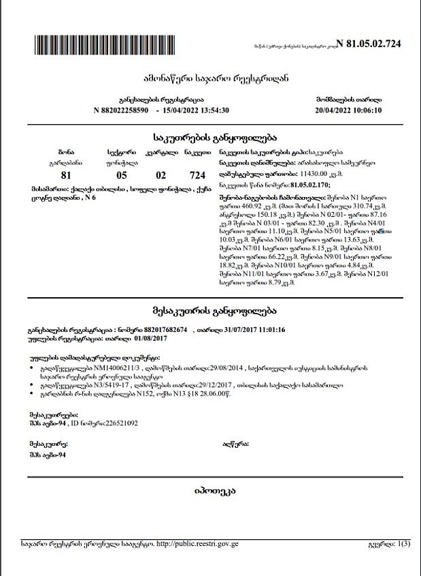

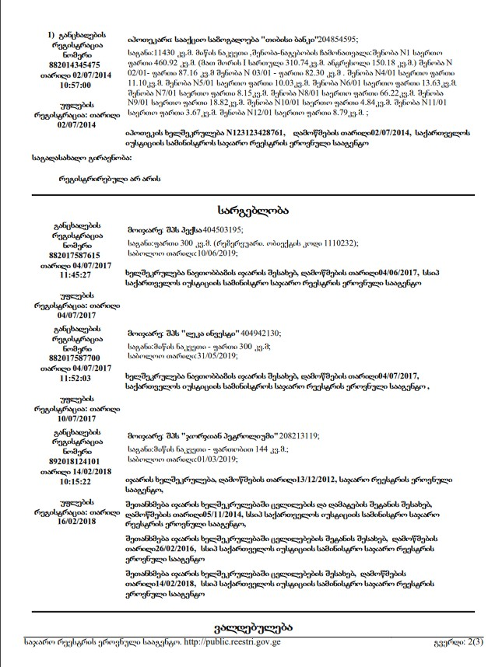

საკადასტრო გეგმა

